Қазақстан Республикасы Ғылым және жоғары білім министрлігі Л. Н. Гумилев атындағы Еуразия ұлттық университеті

Сулейменов Алишер Елдосұлы

Қалалық ортадағы көлік ағындарын бақылау мен болжауға арналған AI-
қосымша әзірлеу

ДИПЛОМДЫҚ ЖҰМЫС
6В06104 – «Есептеу техникасы және бағдарламалық қамтамасыз ету» білім беру бағдарламасы бойынша

Қазақстан Республикасының Ғылым және жоғары білім министрлігі Л.Н. Гумилев атындағы Еуразия ұлттық университеті
«Қорғауға жіберілді» Компьютерлік және программалық инженерия кафедрасының меңгерушісі т.ғ.к., PhD
Дюсекеев К.А.
« » 2026 ж.

ДИПЛОМДЫҚ ЖҰМЫС

Тақырыбы:«Қалалық ортадағы көлік ағындарын бақылау мен болжауға арналған AI-қосымша әзірлеу»

6В06104 – «Есептеу техникасы және бағдарламалық қамтамасыз ету» білім беру бағдарламасы бойынша

Орындады: Сулейменов А.Е.
Ғылыми жетекшісі: Кусаинова А.Т. PhD, aға оқытушы

Мазмұны
Кіріспе 7
- Қалалық көлік қозғалысын басқарудың теориялық негіздері 10
  - Көлік ағындарын бақылау саласының өзектілігі 10
  - Жасанды интеллект 11
  - Навигациялық қызметтерді салыстырмалы талдау 13
  - Трафикті болжау үшін машиналық оқыту әдістері 15
  - Уақыттық қатарларды талдау және аномалияларды анықтау 17
- AI Traffic жүйесінің архитектурасын жобалау және функционалын
әзірлеу 22
  - ML алгоритмдерін және болжау әдістерін талдау және таңдау 22
  - Жүйенің негізгі архитектурасын жобалау 28
  - Серверлік логика мен алгоритмдерді іске асыру 42
    - Traffic Simulator: математикалық модельдеу 42
    - Prediction Engine: болжамдық алгоритмдер 44
    - AI Brain: Random Forest негізіндегі машиналық оқыту 45
    - Anomaly Detection: аномалияларды анықтау модулі 47
  - Инклюзивті маршруттау (Barrier-Free Routing) 49
  - Мобильді клиент пен веб-панельді әзірлеу 50
    - Flutter мобильді қосымшасының UI/UX дизайны 50
    - Google Maps интеграциясы және навигация 53
    - Диспетчердің веб-панелі (Web Dashboard) 54
  - Клиенттік деңгей (Client Layer) 57
  - Серверлік деңгей (Backend Bridge) 59
  - ML болжау архитектурасы (Prediction Flow) 61
  - Интеллектуалды хабарламалар жүйесі (Smart Alerts) 62
  - Жүйелік модульдер 63
  - Модельдердің жауапкершіліктегі аймақтары 64
- AI Traffic жүйесінің тестілеу және нәтижелерді талдау 66
  - Интерфейстің сипаттамасы 66
  - API жүктеме тестілеу 70
  - Болжамдық модельдердің дәлдігін салыстыру 72
  - Зерттеу нәтижелері және жүйенің перспективасы 77
  - Жобаның экономикалық тиімділігі және әлеуметтік маңызы 80
  - Пайдаланушылармен тестілеу 82
Қорытынды 85
Пайдаланылған әдебиеттер тізімі 88
ҚОСЫМША А 90
ҚОСЫМШ Б 97

Л.Н. Гумилев атындағы Еуразия ұлттық университеті

Цифрлық ғылымдар және жасанды интеллект институты
6B06104 - «Есептеу техникасы және бағдарламалық қамтамасыз ету» білім беру бағдарламасы
Компьютерлік және программалық инженерия кафедрасы

Бекітемін Кафедра меңгерушісі т.ғ.к, PhD Дюсекеев К.А.

« » 2026 ж.

Дипломдық жұмысты орындауға

ТАПСЫРМА
Студент Сулейменов Алишер Елдосұлы, 4 курс, В057-6104-22-05 тобы, 6В06104 - «Есептеу техникасы және бағдарламалық қамтамасыз ету» білім беру бағдарламасы, күндізгі бөлім.
    - Дипломдық жұмыс тақырыбы: «Қалалық ортадағы көлік ағындарын бақылау мен болжауға арналған AI-қосымшаны әзірлеу». Басқарма төрағасы-ректордың бұйрығымен бекітілген «9» қаңтар 2026ж.
    - Білім алушының аяқталған жұмысты тапсыру мерзімі: 6 мамыр 2026 ж.
    - Жұмысқа қажетті бастапқы деректер (заңдар, әдебиет көздері,
зертханалық және өндірістік мәліметтер):
      - Python 3.10 + FastAPI фреймворк;
      - Flutter/Dart мобильді фреймворк;
      - HTML5, CSS3, JavaScript (Leaflet.js);
      - PostgreSQL / Supabase (PostgreSQL) дерекқор басқару жүйесі;
      - Scikit-learn (Random Forest, Linear Regression) машиналық оқыту кітапханалары;
      - Google Maps SDK, OSRM, OpenWeatherMap API интеграциясы;
    - Дипломдық жұмыста қарастырылатын сұрақтар тізімі:
      - Пәндік облысты зерттеу;
      - Веб-қосымша мен мобильді клиентті жобалау және әзірлеу;
      - Тестілеу;
      - Қорытынды жасау.
    - Графикалық материалдар тізімі: 15 кесте, 32 сурет.
    - Ұсынылатын негізгі әдебиеттер тізімі:
- Vlahogianni E.I. et al. Short-term traffic forecasting: Where we are and where we are going // Transportation Research Part C. - 2014. - Vol. 43. - P. 3-19.

- Lv Y. et al. Traffic flow prediction with big data: A deep learning approach
// IEEE Transactions on Intelligent Transportation Systems (ITS). - 2015. - Vol. 16, No. 2. - P. 865-873.
    - Жұмыс бойынша кеңестер (оларға қатысты жұмыс бөлімдерін көрсете отырып)

Нөмері, бөлімнің (тaрaудың) aтaуы | Ғылыми жетекші,кеңесші | Тaпсырмa aлу мерзімі | Тaпсырмaны берді(қолы) | Тaпсырмa ны қолдaды (қолы)
Кіріспе | Кусаинова А.Т. | 09.03.2026
1 Пәндік облaсты зерттеу | Кусаинова А.Т. | 16.03.2026
2 Прогрaммaлық өнімді жобaлaу | Кусаинова А.Т. | 06.04.2026
3 Прогрaммaлық өнімның жүзеге aсырылу | Кусаинова А.Т. | 08.04.2026
Қорытынды | Кусаинова А.Т. | 12.04.2026

    - Дипломдық жұмысты орындау кестесі
№ | Жұмыс кезеңдері | Орындалу мерзімі | Ескерту
1 | Дипломдық жұмыстың тақырыбын бекіту | 09.01.2026 | №23-нқ бұйрық
2 | Материал жинау | 23.01.2026 | Практика алдында
3 | Теориялық бөлімді дайындау (1 бөлім) | 06.02.2026 | Практика алдында
4 | Жобалық бөлімдерді дайындау (2, 3 бөлім) | 31.03.2026 | Практика кезінде
5 | Толық мәтіннің бастапқы нұсқасын аяқтау | 15.04.2026 | Практикадан кейін
6 | Алдын ала қорғауға тапсыру | 16.04.2026 | Диплом алды
7 | Сын-пікір алуға тапсыру | 28.04.2026 | Нормоконтроль
8 | Соңғы нұсқасын тапсыру | 10.05.2026 | Антиплагиат
9 | Дипломдық жұмысты қорғау | 06.06.2026 | Қорғау
Тапсырманың берілген күні: «9» қаңтар 2026ж.

Ғылыми жетекшісі: Кусаинова А.Т. PhD, аға оқытушы Тапсырманы қабылдады студент: Сулейменов А.Е.

Кіріспе

Қалалық жолды басқару енді тек бағдаршам уақытын ауыстыру немесе жолақ санын көбейту мәселесі емес. Соңғы он жылда көлік инфрақұрылымы қала экономикасына, тұрғындардың уақытына және экологияға тікелей әсер ететін күрделі жүйеге айналды. Әсіресе жеке автокөліктер саны артқан сайын қала жолдары күн сайын бірдей қысымға түседі: таңертең жұмысқа бару, кешке үйге қайту, демалыс күндері сауда орталықтары мен қоғамдық орындарға ағылу. Әлемнің ірі қалаларында кептеліс тек тұрмыстық қолайсыздық ретінде қаралмайды. Кей бағалаулар бойынша, көлік тығыны ЖІӨ-нің 1–5%-ы шамасындағы экономикалық шығынға әкелуі мүмкін [1]. Бұл шығын жанармайға ғана қатысты емес. Оған жұмыс уақытының жоғалуы, жеткізу қызметінің кешігуі, қоғамдық көліктің баяулауы, ауа сапасының нашарлауы
және жолдағы жүйке жүктемесі кіреді.
Астана да бұл үрдістен тыс қала алмайды. Қала соңғы жылдары жылдам кеңейді: жаңа тұрғын аудандар пайда болды, орталық пен шеткі аудандар арасындағы күнделікті қозғалыс артты, ал жеке көлікке тәуелділік әлі де жоғары деңгейде қалып отыр [2,3]. «Цифрлық Қазақстан» мемлекеттік бағдарламасы аясында көлік инфрақұрылымын цифрландыру бағыты айтылғанымен, нақты жол қозғалысын басқару жүйелері әлі де көбіне реактивті логикамен жұмыс істейді. Яғни жүйе кептелістің алдын алудан бұрын, кептеліс пайда болғаннан кейін әрекет етеді.
Астанада тіркелген жеңіл автокөліктер саны 650 000-нан асқаны көрсетіледі. Бұл санның өзі жол желісіне түсетін салмақты түсіндіреді. Қарбалас уақытта тұрғындардың күніне орта есеппен 47 минутқа дейін артық уақыт жоғалтуы жылына бір адамға шамамен 287 жұмыс сағатына тең шығынға айналады. Мұндай жағдайда кептелісті “күнделікті қалыпты нәрсе” деп қабылдау дұрыс емес. Ол қаланың басқару сапасын көрсететін нақты индикаторға айналады.
Қолданыстағы жол қозғалысын басқару жүйелерінің басты әлсіздігі - болжамның жоқтығы. Бағдаршам фазалары өзгеруі мүмкін, кейбір учаскелерде камералар мен датчиктер болуы мүмкін, навигациялық сервистер нақты уақыттағы кептелісті көрсете алады. Бірақ 30–60 минуттан кейін қай жолда жүктеме өсетінін, қай жерде аномалия пайда болатынын және қандай бағытта алдын ала шара қабылдау керегін жүйелі түрде болжау бөлек міндет. Бұл міндет коммерциялық навигациядан да кеңірек, себебі ол қалалық диспетчерлік басқарумен, жол инфрақұрылымымен және әкімдік деңгейіндегі шешімдермен байланысады.
Жасанды интеллект технологиялары осы жерде нақты құрал ретінде қарастырылады. Машиналық оқыту алгоритмдері, уақыттық қатарларды талдау, статистикалық тегістеу және аномалия анықтау әдістері өткен деректерден болашақ жағдайды бағалауға мүмкіндік береді. Мысалы, SMA және EMA қысқа мерзімді өзгерісті тегістейді, сызықтық регрессия жалпы трендті көреді, ал Random Forest сияқты ансамбльдік модельдер бірнеше факторды қатар ескеруге

қабілетті [4,5]. LSTM секілді рекурренттік нейрондық желілер де уақыт бойынша өзгеретін деректермен жұмыс істеуге бейім [6,7].
Бірақ мұнда бір шектеуді ашық айту керек: ЖИ өздігінен жолды “ақылды” қылып жібермейді. Егер бастапқы дерек сапасыз болса, сенсорлар сирек орналасса немесе жүйе нақты басқару процесіне қосылмаса, ең жақсы модельдің өзі тек әдемі график болып қалуы мүмкін. Сондықтан бұл жұмыста ЖИ жеке алгоритм ретінде емес, клиент-сервер архитектурасы, дерекқор, API, мобильді қосымша және веб-панельмен бірге қарастырылады.
«Цифрлық Қазақстан» бағдарламасы және БҰҰ Тұрақты даму мақсаттарының 11-бағыты қалалық инфрақұрылымды қауіпсіз, қолжетімді және тұрақты ету қажеттігін көрсетеді [8]. Бірақ мұндай мақсатқа тек жалпы цифрландыру ұранымен жету қиын. Қалаға нақты дерекке сүйенетін, қысқа мерзімді болжам жасайтын және диспетчерге түсінікті интерфейс беретін жүйелер қажет.
Зерттеудің өзектілігі осы жерден шығады. Астанадағы бағдаршамдар мен жол қозғалысын басқару жүйелері толыққанды адаптивті болжау мүмкіндігімен жабдықталмаған. Google Maps немесе Yandex.Navigator нақты уақыттағы жағдайды көрсетеді, бірақ олар қаланың ішкі диспетчерлік басқару жүйесін алмастырмайды. Оларда жергілікті инфрақұрылымға бейімделген аномалия анықтау, қысқа мерзімді 30–60 минуттық болжам және басқару панелі деңгейіндегі талдау толық қамтылмайды.
Зерттеудің мақсаты - қалалық ортадағы көлік ағындарын нақты уақытта бақылауға, қысқа мерзімді болжауға және аномалияларды автоматты түрде анықтауға арналған жасанды интеллект негізіндегі клиент-сервер жүйесін жобалау, бағдарламалық түрде іске асыру және тестілеу.
Осы мақсатқа жету үшін келесі міндеттер орындалды:
заманауи Intelligent Transportation Systems, яғни интеллектуалды көлік жүйелері мен навигациялық сервистерге салыстырмалы шолу жүргізу;
тарихи деректер мен ауа райы факторларына сүйенетін трафик симуляторын жобалау;
Naive, SMA, EMA және LR алгоритмдерін қамтитын болжау жүйесін әзірлеу;
Z-score негізіндегі көпдеңгейлі аномалия анықтау модулін іске асыру; Random Forest негізіндегі AI Brain модулін оқыту және жүйеге біріктіру;
FastAPI веб-фреймворкі мен PostgreSQL/Supabase деректер базасын жобалау;
Flutter мобильді қосымшасын және HTML5/JavaScript веб-панелін әзірлеу; API жүктемесін тексеру және болжау алгоритмдерінің дәлдігін салыстыру. Зерттеу нысаны - қалалық жол желілеріндегі көлік ағындарының динамикасы. Бұл динамика қарапайым емес: таңертең және кешке жүктеме өзгереді, ауа райы әсер етеді, жол жөндеу жұмыстары немесе апат бірден бірнеше көшеге салмақ түсіреді. Сондықтан зерттеу пәні ретінде уақыттық қатарларды талдау, қысқа мерзімді болжау алгоритмдері, аномалия анықтау
әдістері және оларды ақпараттық жүйеге біріктіру тәсілдері алынды.
Ғылыми жаңалық бірнеше бағытта көрінеді. Біріншіден, SMA, EMA, сызықтық регрессия және Random Forest әдістерін біріктіретін қысқа мерзімді көлік ағынын болжаудың гибридті моделі ұсынылды. Мұндай тәсіл бір ғана алгоритмге тәуелді болмай, әр әдістің күшті жағын пайдалануға мүмкіндік береді.
Екіншіден, аномалияларды анықтауға арналған үш деңгейлі тәсіл жасалды. Ол Z-score әдісін, күрт өзгерістерді және жүктеменің біртіндеп артуын бірге қарастырады. Бұл маңызды, себебі жолдағы ауытқу әрдайым бірдей көрінбейді: кейде жүктеме бірден секіреді, кейде 20–30 минут ішінде баяу өседі.
Үшіншіден, ауа райы жағдайын, тәуліктік ауытқуды және қозғалысы жоғары аудандарды ескеретін трафикті модельдеу тәсілі ұсынылды. Мұндай симулятор нақты сенсорлар толық болмаған жағдайда да жүйені сынауға мүмкіндік береді. Бірақ оны шынайы жол дерегінің толық орнына қоюға болмайды. Ол - прототипті тексеруге арналған инженерлік құрал.
Төртіншіден, мобильді қосымша мен веб-панель арқылы нақты уақыт режимінде дерек өңдеуге мүмкіндік беретін модульдік клиент-сервер архитектурасы іске асырылды. Бұл жүйені болашақта нақты IoT сенсорларымен, қалалық диспетчерлік орталықтармен немесе әкімдік деңгейіндегі басқару панельдерімен кеңейтуге болады.
Практикалық маңызы да осыған байланысты. Әзірленген прототипті Астана қаласының диспетчерлік орталықтары немесе Digital Astana бағыты үшін бастапқы негіз ретінде қарастыруға болады. Бірақ оны бірден дайын өндірістік шешім деп айту асығыс болар еді. Нақты енгізу үшін сенсорлық деректер, қалалық API, қауіпсіздік талаптары, масштабтау және әкімшілік процестер бөлек тексерілуі керек.
Дипломдық жұмыс кіріспеден, үш негізгі тараудан, қорытындыдан, 25 дереккөзден тұратын пайдаланылған әдебиеттер тізімінен және қосымшадан тұрады.

- Қалалық көлік қозғалысын басқарудың теориялық негіздері

  - Көлік ағындарын бақылау саласының өзектілігі

Жол қозғалысын басқару бұрын жол полициясы, бағдаршам және жол белгілерімен ғана байланыстырылатын. Қазір жағдай өзгерді. Қала жолы дерек өндіретін ортаға айналды: камера, GPS, смартфон, қоғамдық көлік трекері, радар, индукциялық ілмек - бәрі қозғалыс туралы ақпарат береді. Мәселе сол деректі жинауда ғана емес, оны уақытында түсінуде.
Интеллектуалды көлік жүйелері, яғни ИКЖ, осы қажеттіліктен пайда болды. Бұл ұғым 1991 жылы АҚШ-та Intermodal Surface Transportation Efficiency Act, қысқаша ISTEA, аясында ресми деңгейде бекітілді. Кейін ИКЖ тек жолдағы құрылғылар жиынтығы емес, деректерді жинау, сақтау, талдау, тарату және басқару шешімдерін біріктіретін толық инфрақұрылымға айналды.
ИКЖ-нің бірінші қабаты - деректерді жинау. Мұнда индукциялық ілмектер, радар сенсорлары, LiDAR, бейнекамералар, GPS трекерлері және смартфон пайдаланушыларының қозғалыс журналдары қолданылады. Қазіргі ірі қалаларда мұндай құрылғылар мыңдап саналады. Мысалы, Лондонда 10 000-нан астам бейнебақылау камерасы және 8 000-нан астам индукциялық ілмек бар деп көрсетіледі. Бұл көлем қаланың қозғалысын минут сайын өлшеуге мүмкіндік береді.
Екінші қабат - өңдеу және талдау. Жиналған бастапқы дерек бірден қолдануға дайын болмайды. Онда бос мәндер, қате өлшемдер, қайталанған жазбалар, уақыт бойынша сәйкес келмейтін мәліметтер болуы мүмкін. Сондықтан дерек алдымен тазартылады, біріктіріледі, содан кейін ғана талданады. Бұл қабатта жылжымалы орташа, регрессия, Random Forest, Gradient Boosting, терең оқыту, Дейкстра, A* және генетикалық алгоритмдер сияқты әдістер қолданылады.
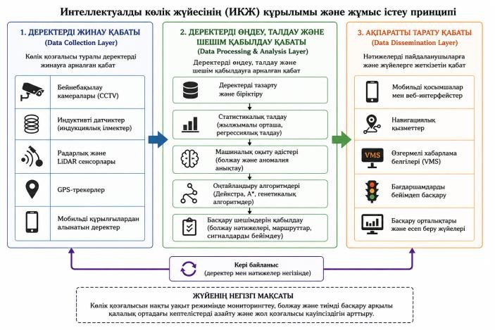
Сурет 1 - Ақылды көлік жүйелерінің құрылымы мен жұмыс принциптері

Үшінші қабат - тарату және басқару. Талдау нәтижесі жай дерекқорда жатпауы керек. Ол нақты қолданушыға жетуі тиіс: жүргізушіге мобильді қосымша арқылы, диспетчерге веб-панель арқылы, жолдағы ақпараттық таблоға VMS арқылы, ал басқару жүйесіне SCATS немесе SCOOT сияқты бейімделетін бағдаршам платформалары арқылы. Осы үштік - жинау, талдау және тарату - қазіргі ИКЖ шешімдерінің негізгі қаңқасын құрайды.
Әлемдік тәжірибе бұл бағыттың тек теория емес екенін көрсетеді. Сингапур электронды жол ақысын жинау жүйесін енгізіп, көлік шығынын азайтуға бағытталған саясат жүргізді. Барселона суперблоктар арқылы кей аудандарда шу деңгейін төмендетуге тырысты. Сеулде де қалалық кеңістікті қайта ұйымдастыру және қозғалысты басқару арқылы экологиялық әсерді азайту тәжірибелері қолданылды [3].
Қазақстанда көлік қозғалысын басқару жүйелері «Цифрлық Қазақстан» мемлекеттік бағдарламасы аясында біртіндеп енгізіліп жатыр. Астанада бағдаршамдарды басқарудың автоматтандырылған жүйесі бар, бірақ оның мүмкіндігі көбіне фазалық циклдерді басқарумен шектеледі. Яғни жүйе нақты болжам жасап, 30–60 минут бұрын жүктеме өсетін көшені алдын ала анықтайды деп айту қиын.
COVID-19 пандемиясы бұл шектеуді жақсы көрсетті. Қаладағы қозғалыс үлгісі өзгерді: жұмыс уақыты ауысты, қашықтан жұмыс көбейді, бұрынғы қарбалас сағаттар қысқарды немесе басқа уақытқа жылжыды. Ал алдын ала қатты бекітілген алгоритмдер мұндай өзгерістерге тез бейімделе алмады. Бұл - қазіргі жүйелердің әлсіз тұсы: олар белгілі бір қалыпты күнге жақсы бапталуы мүмкін, бірақ қалып өзгергенде икемсіз болып қалады.
Сондықтан көлік ағынын бақылау саласында басты сұрақ енді “қазір қай жерде кептеліс бар?” дегенмен шектелмейді. Дұрыс сұрақ басқаша қойылады: 30 минуттан кейін қай жерде жүктеме өседі, бұл қалыпты ма, әлде аномалия ма, диспетчер қандай шешім қабылдауы керек? Осы сұрақтарға жауап беретін жүйе ғана қалалық көлікті реактивті басқарудан болжамға сүйенетін басқаруға жақындатады.

  - Жасанды интеллект

Көлік ағынын басқару бұрын көбіне адам шешіміне сүйенді: диспетчер жағдайды бақылайды, инженер бағдаршам циклін реттейді, жол қызметі оқиға болғаннан кейін әрекет етеді. Мұндай тәсіл белгілі бір деңгейде жұмыс істейді. Бірақ қала жолындағы дерек көлемі көбейген сайын адам бәрін қолмен бақылап үлгермейді. Әсіресе Астана сияқты кеңейіп жатқан қалада бір уақытта ондаған көше, жүздеген қиылыс және мыңдаған көлік қозғалыста болады.
Жасанды интеллект осы жерде көмекші құрал ретінде шығады. Ол диспетчерді алмастыру үшін емес, деректің ішінен ерте белгі табу үшін қажет. Мысалы, белгілі бір даңғылда жүктеме әдеттегі деңгейден 20–30 минут бұрын

өсіп келе жатса, жүйе оны жай ғана “кептеліс” деп емес, болашақтағы тәуекел ретінде белгілеуі мүмкін. Бұл реакциядан гөрі алдын ала басқаруға жақын.
Қазіргі көлік секторында ЖИ бірнеше нақты бағытта қолданылады. Біріншісі - көлік деректерін бақылау. Мұнда IoT сенсорлары, GPS трекерлері, жол камералары және краудсорсинг арқылы жиналған ақпарат талданады. Бір ғана дерек көзі жеткіліксіз: GPS жылдамдықты береді, камера тығыздықты көреді, ал ауа райы дерегі жол жағдайының неге өзгергенін түсіндіруге көмектеседі.
Екінші бағыт - қысқа мерзімді болжау. Әдетте 30–60 минуттық аралық қарастырылады. Бұл уақыт диспетчер үшін маңызды: маршрутты алдын ала ұсынуға, бағдаршам фазасын өзгертуге немесе ақпараттық табло арқылы жүргізушілерге ескерту беруге жеткілікті болуы мүмкін. Бірақ болжау ұзаққа кеткен сайын дәлдік төмендейді. Сондықтан қалалық қозғалыс үшін дәл осы қысқа мерзімді болжам практикалық жағынан пайдалырақ.
Үшінші бағыт - аномалияларды автоматты анықтау. Жол-көлік оқиғасы, жөндеу жұмысы, ауа райының күрт нашарлауы немесе спорттық шара бір аудандағы қалыпты қозғалысты тез бұзуы мүмкін. Мұндайда жүйе тек жылдамдық төмендеді деп қана қоймай, “бұл қалыпты күндік ауытқудан бөлек жағдай” деп ажырата алуы керек. Z-score, жылдам өзгеріс детекторы және трендтің біртіндеп өсуін бақылау осы үшін қолданылады.
Төртінші бағыт - бейімделгіш бағдаршамдарды басқару. Бұл жерде бағдаршам бір рет қойылған циклмен ғана жұмыс істемейді. Егер нақты уақытта бір бағытта жүктеме артса, жүйе сол бағытқа жасыл уақытты көбірек бере алады. Бірақ бұл шешім өте сақ жасалуы керек: бір көшені “құтқарамын” деп, көрші көшеге қосымша кептеліс түсіріп жіберу қаупі бар.
Бесінші бағыт - мультимодальді маршруттау. Қала ішінде қозғалыс тек жеке автокөлікпен шектелмейді. Автобус, жаяу жүру, велосипед, самокат, такси және метро сияқты режимдер бірге қарастырылуы мүмкін. Астана жағдайында бұл бағыт әлі толық ашылған жоқ, бірақ қоғамдық көлік пен жеке көлік ағынын бірге талдау болашақта маңызды болады.
Жол қауіпсіздігі бойынша ЖИ технологияларының әлеуеті жоғары деп бағаланады: кептелісті 15–30%-ға, отын шығынын 10–20%-ға, апаттар санын 20–40%-ға, ал артық көлік қажеттілігін 10–25%-ға дейін азайту мүмкіндігі халықаралық пилоттық жобаларда айтылады. Бірақ бұл сандарды дайын нәтиже деп қабылдауға болмайды. Олар көбіне нақты қалаға, дерек сапасына, сенсор жиілігіне және басқару жүйесінің ЖИ ұсынысын қаншалықты орындайтынына тәуелді.
Сондықтан бұл жұмыста ЖИ “сиқырлы модель” ретінде емес, қалалық көлік жүйесінің бір қабаты ретінде қарастырылады. Ол деректі жинайтын сенсорсыз, тұрақты API-сіз, дерекқорсыз және диспетчерге түсінікті интерфейссіз толық нәтиже бере алмайды. Жақсы модельдің өзі нашар жүйеде тек есеп беру құралы болып қалады.

  - Навигациялық қызметтерді салыстырмалы талдау

Қаладағы көлік қозғалысын талдағанда дайын навигациялық сервистерді айналып өту мүмкін емес. Көп жүргізуші күн сайын Google Maps, Yandex.Navigator, 2GIS немесе Waze қолданады. Олар маршрут ұсынады, кептелісті көрсетеді, кейде жол жөндеу немесе апат туралы белгі береді. Бірақ бұл сервистердің барлығы қалалық диспетчерлік басқаруға арналған жүйе емес.
Google Maps - әлемдегі ең кең тараған навигациялық платформалардың бірі. Оның ай сайынғы белсенді пайдаланушылары 1 миллиардтан асады деп көрсетіледі. Сервис GPS координаттарын нақты уақытта көрсетеді, спутниктік суреттерді, Street View материалдарын, маршруттарды және орындар туралы деректерді біріктіреді. Сонымен қатар Places API, Directions API, Distance Matrix API сияқты әзірлеушілерге арналған құралдары бар.
Google Maps-тің күші - жаһандық дерек көлемінде. Бірақ Қазақстандағы нақты қалалық басқару үшін бірнеше шектеу бар. Қазақ тіліндегі қолдау толық емес, кей жергілікті объектілердің дерегі кеш жаңаруы мүмкін, ал API қолдану коммерциялық жағдайда ақылы. Бұдан бөлек, Google Maps жүргізушіге маршрут беруге жақсы, бірақ қала әкімдігіне 30–60 минуттық болжам, аномалия анықтау және диспетчерлік бақылау панелі сияқты функцияларды тікелей ұсынбайды.
Yandex.Navigator Ресей мен ТМД елдерінде кең тараған. Оның басты артықшылығы - Yandex.Traffic арқылы нақты уақыттағы жол жүктемесін көрсетуі. 10 балдық кептеліс шкаласы қолданушыға жағдайды тез түсінуге мүмкіндік береді. Қазақстанда да кей жүргізушілер бұл сервисті белсенді қолданады.
Дегенмен Yandex.Navigator да жеке қолданушыға бағытталған. Маршрут ұсыну алгоритмдері кей жағдайда жергілікті жол шектеулерін немесе жүргізушілердің нақты мінезін толық ескере бермеуі мүмкін. Сонымен қатар жүйе қалалық диспетчерге арналған ашық басқару панелі немесе жергілікті инфрақұрылыммен терең интеграция ұсынбайды.
2GIS Қазақстан нарығында ерекше орын алады. Оның артықшылығы - жергілікті анықтамалық деректің молдығы: ғимараттар, ұйымдар, кіреберістер, қоғамдық көлік бағыттары және қала ішіндегі нысандар нақтырақ беріледі. Астана сияқты қалада бұл қолданушы үшін өте пайдалы, себебі маршрут тек көшеге емес, нақты ұйымға немесе ғимаратқа дейін құрылады.
Бірақ 2GIS-тің әлсіз жағы - нақты уақыттағы қозғалыс дерегінің шектеулігі. Офлайн карта жақсы жұмыс істеуі мүмкін, алайда кептелісті болжау, аномалия анықтау немесе ауа райын ескере отырып қозғалыс жүктемесін бағалау сияқты функциялар негізгі деңгейде берілмейді. Яғни ол жақсы анықтамалық және навигациялық құрал, бірақ толыққанды ЖИ-негізді көлік талдау жүйесі емес.
Waze - қолданушылардың өз хабарламаларына сүйенетін навигациялық сервис. Жүргізушілер кептеліс, полиция, апат, жол жөндеу сияқты оқиғаларды

өздері белгілейді. Бұл тәсіл белсенді қауымдастық бар жерде жақсы жұмыс істейді. Google компаниясы Waze-ті 2013 жылы сатып алған.
Орталық Азияда Waze-тің басты шектеуі - қолданушы белсенділігінің төмендігі. Егер хабарлама беретін жүргізуші аз болса, краудсорсингтің күші әлсірейді. Сервис техникалық жағынан жақсы болуы мүмкін, бірақ жергілікті аудитория жеткіліксіз болса, нақты дерек те азаяды.
Кесте 1
Навигациялық сервистерді салыстыру

Критерий | Google Maps | Яндекс.Нав | 2ГІС | AI Traffic  (біздің)
Нақты уақыт | + | + | +- | +
Болжау (30/60 мин) | - | - | - | +
Аномалия анықтау | - | - | - | +
AI ұсыныстар | - | - | - | +
Ауа-райы ескеру | - | +- | - | +
Мультимодальді | + | - | + | +
Offline режим | +- | + | + | -
Астана деректері | +- | + | + | +
Ашық API | + (ақылы) | - | - | + (тегін)
Диспетчер панелі | - | - | - | +

Кестеден бір нәрсе анық көрінеді: дайын навигациялық сервистер жүргізушіге бағытталған, ал AI Traffic қалалық басқару міндетіне жақынырақ. Google Maps немесе 2GIS қолданушыға “қай жолмен бару керек?” деген сұраққа жауап береді. AI Traffic басқа сұрақ қояды: “Қай учаскеде 30 минуттан кейін жүктеме өседі, бұл қалыпты ма, диспетчер не істеуі керек?”
Бұл айырмашылық маңызды. Ұсынылып отырған жүйе Google Maps немесе 2GIS-ті алмастыруға тырыспайды. Керісінше, ол қалалық инфрақұрылымға арналған талдау қабатын ұсынады: болжау, аномалия анықтау, ауа райын ескеру және диспетчерлік бақылау. Бірақ оның әлсіз тұсы да бар: офлайн режимі жоқ, ал дерек сапасы енгізілген сенсорлар мен API-ларға тәуелді болады.

  - Трафикті болжау үшін машиналық оқыту әдістері

Көлік ағынын болжау бір қарағанда қарапайым сияқты: өткен аптада сағат 18:00-де кептеліс болса, бүгін де солай болуы мүмкін. Бірақ қала қозғалысы бұлай тұрақты емес. Жаңбыр, мереке, жол жөндеу, мектеп маусымы, апат немесе спорттық шара бір күндік үлгіні толық өзгертіп жібереді. Сондықтан болжау жүйесіне бірнеше әдісті қатар қолдану керек.
Бірінші топ - сызықтық модельдер. Сызықтық регрессия тарихи деректерге сүйеніп тренд сызығын құрады және болашақ мәнді экстраполяциялайды. Бұл тәсіл түсінікті және жылдам. Диспетчер үшін де ыңғайлы: модель неге осындай нәтиже бергенін түсіндіруге болады. Бірақ сызықтық регрессия күрделі маусымдық ауытқуларды немесе кенет өзгерістерді толық ұстай алмайды.
Сызықтық регрессияның жалпы түрі төмендегідей беріледі:

$$y=b_{0}+b_{1}x$$

Мұнда 𝑦- болжанатын жүктеме,
𝑥- уақыт немесе басқа тәуелсіз айнымалы, b0- бос мүше,
b1- көлбеу коэффициенті.
Ең кіші квадраттар әдісі осы коэффициенттерді тарихи деректерге жақындату арқылы есептейді.

$$b_{1}=\frac{\sum{(x_{i}-\overline{x})(y_{i}-\overline{y})}}{\sum{{(x_{i}-\overline{x})}^{2}}}$$

Мұнда 𝑥ˉ - тәуелсіз айнымалының орташа мәні, 𝑦ˉ - тәуелді айнымалының

$$b_{0}=\overline{y}+b_{1}x$$

орташа мәні. Бұл формула қарапайым көрінгенімен, қысқа мерзімді базалық болжам үшін пайдалы. Әсіресе дерек аз болғанда немесе түсіндірілетін модель қажет болғанда сызықтық регрессия жақсы бастапқы нүкте береді.
Екінші топ - жылжымалы орташа әдістері. SMA, яғни Simple Moving Average, соңғы бірнеше өлшемнің орташа мәнін алады. EMA, яғни Exponential Moving Average, соңғы мәндерге көбірек салмақ береді. Көлік ағынында бұл қисынды: 5 минут бұрынғы жағдай бір сағат бұрынғы жағдайдан маңыздырақ болуы мүмкін.
SMA және EMA әдістері жылдам жұмыс істейді, дерек көлемін көп талап етпейді, түсіндіруге оңай. Бірақ олар күрделі жағдайды “ойламайды”. Егер жол апаты болса немесе ауа райы күрт өзгерсе, жай ғана тегістеу әдісі оны кеш

байқауы мүмкін. Сондықтан мұндай әдістер негізгі болжам қабаты ретінде емес, қосымша baseline ретінде қарастырылғаны дұрыс.
Үшінші топ - ансамбльдік әдістер. Random Forest, яғни кездейсоқ орман, бірнеше шешім ағашының нәтижесін біріктіреді. Лео Брейман ұсынған бұл әдіс bootstrap aggregation, қысқаша bagging қағидасына сүйенеді. Әр ағаш деректің кездейсоқ ішкі бөлігімен оқытылады, ал соңғы болжам барлық ағаштардың орташа нәтижесі арқылы алынады.
Random Forest болжамы былай беріледі:
$$y_{RF}=\frac{1}{T}\sum_{t=1}^{T}{f_{t}(x)}$$

Мұнда 𝑇- ағаштар саны, 𝑓𝑡(𝑥)- 𝑡-ші шешім ағашының болжамы. Бұл модель сызықтық регрессияға қарағанда күрделірек байланыстарды ұстай алады. Мысалы, ауа райы, уақыт, апта күні және жол жүктемесі қатар әсер еткен жағдайда Random Forest пайдалы болуы мүмкін.
Бірақ Random Forest-тің де шектеуі бар. Ол толық “қара жәшік” емес, бірақ сызықтық регрессия сияқты оңай түсіндірілмейді. Сонымен қатар нақты уақыт жүйесінде ағаш саны көбейсе, есептеу уақыты артады. Сондықтан модельдің дәлдігі мен жылдамдығы арасында баланс керек.
Төртінші топ - терең оқыту әдістері. LSTM сияқты рекурренттік нейрондық желілер уақыттық қатарлармен жұмыс істеуге жақсы бейімделген. Олар алдыңғы мәндерді есте сақтай алады, ұзақ және қысқа мерзімді тәуелділіктерді ажыратады. Теориялық жағынан бұл көлік ағыны үшін өте қолайлы: таңғы жүктеме, кешкі жүктеме, апта күні және маусымдық өзгеріс бір тізбек ретінде қаралады.
Дегенмен LSTM бұл жұмыста негізгі модель ретінде алынбады. Себебі ол көп дерек, көбірек есептеу ресурсы және мұқият баптау талап етеді. Дипломдық прототипте алдымен түсіндірілетін және жылдам әдістерді іске асыру маңыздырақ болды. LSTM болашақ нұсқада интеграциялануы мүмкін, бірақ оны енгізу үшін нақты қалалық сенсорлардан тұрақты тарихи дерек қажет.
Transformer модельдері де уақыттық қатарлар үшін зерттеліп жүр. Олар күрделі тәуелділіктерді ұстай алады, бірақ ресурстық құны жоғары. Қалалық трафиктің нақты уақыттық жүйесінде Transformer қолдану үшін серверлік инфрақұрылым, үлкен дерек және latency шектеуі бөлек қаралуы керек. Сондықтан бұл жұмыс шеңберінде олар теориялық салыстыру деңгейінде ғана қалды.

Кесте 2
Машиналық оқыту модельдерінің салыстырмалы сипаттамалары
Модель | Дәлдік | Жылдамдық | Интерпретация | Деректер көлемі

Linear Regression | Орташа | Жоғары | Жоғары | Аз
SMA / EMA | Орташа | Жоғары | Жоғары | Аз
Random Forest | Жоғары | Орташа | Орташа | Орташа
LSTM | Жоғары | Төмен | Төмен | Көп
Transformer | Өте жоғары | Төмен | Төмен | Өте көп

Осы салыстырудан практикалық шешім шығады: прототип үшін бір ғана модельге сүйену дұрыс емес. SMA/EMA жүйеге жылдам baseline береді, сызықтық регрессия трендті түсіндіреді, Random Forest күрделі факторларды жақсырақ ұстайды. Ал LSTM мен Transformer болашақта дерек көлемі жеткілікті болғанда ғана мағыналы болады.
AI Traffic жүйесінде дәл осы себеппен гибридті тәсіл таңдалды. Жүйе жеңіл статистикалық әдістерді де, машиналық оқыту моделін де қатар қарастырады. Бұл шешім керемет дәлдікке бірден кепіл бермейді. Бірақ ол дипломдық прототип үшін маңызды нәрсені береді: болжамды есептеу жылдам, түсіндіруге болады және кейін нақты дерекпен күрделендіруге ашық.

  - Уақыттық қатарларды талдау және аномалияларды анықтау

Қаладағы көлік ағыны бір қалыпта тұрмайды. Таңертең бір учаске толады, түсте бәсеңдейді, кешке қайта күшейеді. Жаңбыр жауса, бір көшеде жылдамдық бірден төмендеуі мүмкін. Жол жөндеу басталса, көрші көшелерге де салмақ түседі. Сондықтан көлік жүктемесін жай ғана кестедегі сандар жиыны ретінде қарастыру жеткіліксіз. Ол уақыт бойынша өзгеретін динамикалық процесс.
Уақыттық қатар - белгілі бір уақыт нүктелерінде тіркелген бақылаулар тізбегі. Көлік қозғалысы жағдайында мұндай бақылауларға жол учаскесіндегі көлік тығыздығы, орташа жылдамдық, кептеліс деңгейі, кептеліс индексі және сыртқы факторлар кіреді. Мысалы, бір көшеде әр 5 минут сайын жүктеме 40, 48, 55, 70, 92 болып өссе, бұл жай бес сан емес. Бұл - жолдағы жағдайдың біртіндеп нашарлап бара жатқан белгісі.
AI Traffic жобасында уақыттық қатарлар негізгі аналитикалық қабаттың бірі ретінде қолданылады. Жүйе қалалық ортадағы көлік ағындарын нақты уақытта бақылауға және 30–60 минуттық қысқа мерзімді болжам жасауға бағытталған. Репозиторий сипаттамасында LSTM негізіндегі болжау және Z-score арқылы аномалия анықтау негізгі әдістердің бірі ретінде көрсетілген. Бірақ нақты прототип үшін тек күрделі модельге сүйену жеткіліксіз: деректі алдын ала тегістеу, қалыпты үлгіні түсіну және күрт ауытқуды бөлек белгілеу қажет.
Уақыттық қатарларды талдаудың басты міндеті - деректегі заңдылықтарды көру. Қай уақытта жүктеме өседі? Пик сағаттарда қозғалыс қалай өзгереді? Ауа райы немесе сыртқы оқиға жол ағынына қаншалықты әсер етеді? Қалыпты

режимнен ауытқу қашан басталады? Келесі 30–60 минутта жолдағы жүктеме қандай болуы мүмкін? Осындай сұрақтарға жауап бермей, трафикті болжау тек болжам атауы бар қарапайым график болып қалады.
Қарапайым сырғымалы орташа, SMA
Уақыттық қатарды тегістеудің ең қарапайым әдістерінің бірі - қарапайым сырғымалы орташа, яғни SMA. Оның логикасы жеңіл: соңғы бірнеше бақылаудың арифметикалық орташа мәні алынады. Мысалы, соңғы 5 минуттық жүктемелер 60, 62, 65, 70 және 73 болса, SMA осы мәндердің орташа деңгейін береді. Осылайша ұсақ кездейсоқ ауытқулар азаяды.
Формуласы:
$$SMA\left(t\right)=\frac{1}{k}\sum_{i=t-k+1}^{t}{y_{i}}$$
мұндағы:
𝑦𝑡−𝑖- уақыт қатарының алдыңғы мәндері;
𝑛- терезе өлшемі;
𝑆𝑀𝐴𝑡- белгілі бір уақыттағы тегістелген мән.
SMA әдісінің күші - қарапайымдылықта. Ол тез есептеледі, түсіндіруге
оңай және визуалды графикті “шулы” күйден шығарады. Диспетчерге немесе зерттеушіге жалпы тенденцияны көруге көмектеседі. Бірақ әлсіздігі де бар: жаңа өзгеріске баяу жауап береді.
Кенеттен кептеліс пайда болғанда SMA оны кеш байқайды. Себебі соңғы мән бірден өссе де, ол алдыңғы бірнеше төмен мәнмен бірге орташаға түседі. Мысалы, жүктеме 45-тен 85-ке секірсе, SMA оны бірден 85 деп көрсетпейді. Бұл жол-көлік оқиғасы немесе жолдың кенет жабылуы сияқты жағдайда маңызды кідіріс тудыруы мүмкін.
Көлік ағынын талдау аясында SMA көбіне төрт мақсатта қолданылады: жалпы трендті көру, визуалды графикті тегістеу, аномалияларды бастапқы сүзгіден өткізу және қысқа мерзімді baseline-болжам жасау. Бірақ оны жалғыз негізгі детектор ретінде қолдану қауіпті. Өйткені қала қозғалысында баяу өзгеріс те, кенет секіріс те кездеседі.
Экспоненциалдық жылжымалы орташа, EMA
SMA-ға қарағанда EMA соңғы өзгерістерге тезірек жауап береді. Оның басты айырмашылығы - жаңа бақылауларға көбірек салмақ беруінде. Жолдағы жағдай дәл қазір нашарлап жатса, EMA оны бұрынғы төмен мәндермен қатты “басып” тастамайды.
Формуласы:
$$EMA\left(t\right)=αy_{t}+\left(1-α\right)EMA\left(t-1\right)$$
мұндағы:
𝑦𝑡- ағымдағы мән;
𝐸𝑀𝐴𝑡−1- алдыңғы уақыттағы EMA мәні;
𝛼- тегістеу коэффициенті, 0 < 𝛼 < 1.

𝛼 коэффициенті неғұрлым жоғары болса, модель соңғы мәнге соғұрлым сезімтал болады. Бұл көлік қозғалысында пайдалы. Мысалы, жаңбыр басталып, жолдағы орташа жылдамдық бірден төмендесе, EMA SMA-ға қарағанда жағдайдың өзгергенін ертерек көрсетеді.
AI Traffic жобасы 30–60 минуттық қысқа мерзімді болжауға бағытталғандықтан, EMA baseline ретінде орынды. Ол күрделі модельді алмастырмайды, бірақ деректі алдын ала өңдеуге және соңғы өзгерісті тезірек көруге мүмкіндік береді. Жобада model_comparison.png және traffic_trends.png сияқты визуалды материалдардың болуы уақыттық қатарларды тегістеу мен модельдерді салыстырудың практикалық қолданылғанын көрсетеді.
Уақыттық қатардағы тренд, маусымдылық және шу
Көлік дерегін талдағанда оны үш бөлікке ажыратуға болады: тренд, маусымдылық және шу. Тренд - ұзақ мерзімді өсу немесе төмендеу бағыты. Мысалы, жаңа тұрғын аудан ашылғаннан кейін белгілі бір магистральдағы жүктеме ай сайын артуы мүмкін.
Маусымдылық - белгілі бір уақыт сайын қайталанатын үлгі. Қалалық трафикте бұл өте анық байқалады: таңертең жұмысқа бару кезінде жүктеме өседі, түскі уақытта біршама төмендейді, кешкі уақытта қайта көтеріледі. Демалыс күндері үлгі өзгеруі мүмкін. Мереке қарсаңында сауда орталықтары маңында жүктеме артады, ал әкімшілік аудандарда керісінше төмендеуі мүмкін.
Шу - тұрақты заңдылыққа бағынбайтын ұсақ ауытқулар. Бір жүргізушінің кенет тежелуі, қысқа уақыттық кідіріс, датчик қатесі немесе GPS өлшемінің ауытқуы үлкен жүйеде шу ретінде көрінеді. Егер жүйе әрбір осындай ұсақ өзгерісті аномалия деп қабылдаса, жалған ескертулер көбейеді.
Сондықтан SMA және EMA сияқты тегістеу әдістері аномалия детекциясының алдында пайдалы қадам болады. Олар деректі толық “тазалап” жібермейді, бірақ кездейсоқ шу мен нақты қауіпті өзгерісті ажыратуға көмектеседі. Мұнда баланс керек: тым қатты тегістеу аномалияны жасырып қалуы мүмкін, ал тым әлсіз тегістеу жалған позитивті көбейтеді.
Z-score әдісі арқылы аномалия анықтау
Көлік ағынында кейбір мәндер қалыпты диапазоннан едәуір ауытқуы мүмкін. Мұндай жағдай аномалия деп аталады. Оның себебі әртүрлі болуы ықтимал: жол-көлік оқиғасы, жолдың жабылуы, ауа райының күрт нашарлауы, көпшілік іс-шара, инфрақұрылымдық ақау немесе күтпеген кептеліс.
Z-score әдісі осындай ауытқуды өлшеудің қарапайым тәсілдерінің бірі. Ол ағымдағы мәннің орташа мәннен қанша стандартты ауытқуға алыстағанын көрсетеді.

мұндағы:$Z=\frac{x-μ}{σ}$
𝑥- ағымдағы бақылау;
𝜇- орташа мән;
𝜎- стандартты ауытқу.

Егер ∣ 𝑍 ∣> 2болса, бақылау ескерту деңгейіндегі ауытқу ретінде қарастырылады. Ал ∣ 𝑍 ∣> 3болса, ол критикалық аномалияға жақын деп бағаланады. Қалыпты үлестірім логикасында бұл шектер шамамен 95,4% және 99,7% диапазондарымен байланыстырылады.
Бұл әдістің артықшылығы көп: іске асыру оңай, тез есептеледі, нақты уақыт режиміне ыңғайлы және бастапқы кезеңде аномалияларды сүзуге жақсы келеді. Бірақ оны мінсіз деуге болмайды. Егер деректе маусымдылық күшті болса немесе орташа мән тез өзгеріп отырса, Z-score кейде нақты жағдайды бұрмалап көрсетуі мүмкін. Сондықтан практикалық жүйеде ол қосымша логикалық ережелермен бірге қолданылғаны дұрыс.
Жүйедегі үш деңгейлі аномалия анықтау алгоритмі
AI Traffic жобасында аномалияны анықтау бір ғана статистикалық формулаға сүйенбейді. Үш деңгейлі тексеру логикасы қолданылады. Бұл шешімнің себебі қарапайым: жолдағы қауіпті жағдай әрдайым бірдей формада көрінбейді. Кейде жүктеме бірден секіреді. Кейде бірнеше минут ішінде баяу өсіп, кейін толық кептеліске айналады.
- деңгей: кенет секірісті анықтау
Бірінші деңгей көрші екі мәннің айырмасын тексереді. Егер екі өлшем арасындағы секіріс 25-тен жоғары болса және ағымдағы жүктеме 70-тен асса, жүйе жағдайды қалыпты режимнен шыққан деп белгілейді.
$$\left|y_{t}-y_{t-1}\right|>25 және y_{t}>70$$
мұндағы:
𝑦𝑡- ағымдағы жүктеме;
𝑦𝑡−1- алдыңғы уақыттағы жүктеме.
Бұл деңгей жолдағы апат, бағдаршам режимінің күрт өзгеруі, жолдың
уақытша жабылуы немесе пик сағаттағы күтпеген тығыздық кезінде пайдалы. Оның күші - жылдамдықта. Әлсіздігі - кейбір жалған сигналдарды өткізуі мүмкін, әсіресе датчик бір рет қате мән берсе.
- деңгей: жалпы күйреу қаупін анықтау
Екінші деңгей бір ғана нүктеге емес, қысқа уақыттық терезедегі жалпы өзгеріске қарайды. Егер бақылау терезесіндегі өсім 35-тен жоғары болса немесе ағымдағы жүктеме 90-нан асса, жүйе бұл жағдайды жоғары қауіпті аймақ деп бағалайды.
$$\left(y_{t}-y_{t-k}\right)>35 немесе y_{t}>90$$
мұндағы 𝑘- талдау терезесінің басындағы уақыт нүктесі.
Мұндай логика магистральдық жолдағы толық кептеліс, жүйелік баяулау немесе шұғыл ескерту қажет болатын жағдайлар үшін қолайлы. Бұл деңгей жолдағы жағдайдың “бір сәттік ауытқу” емес, жалпы нашарлау екенін көруге көмектеседі.
- деңгей: тез өсу үрдісін анықтау

Үшінші деңгей біртіндеп, бірақ тұрақты өсіп келе жатқан жүктемені тануға бағытталған. Егер белгілі бір терезе ішінде жалпы өсім 20-дан асса, жүйе оны болашақ кептелістің ерте сигналы ретінде белгілейді.
$$\left(y_{t}-y_{t-k}\right)>20$$
Бұл деңгейдің маңызы үлкен. Барлық қауіпті жағдай бірден басталмайды. Кейде жол алдымен жай ғана тығыздала бастайды, содан кейін ғана толық кептеліс пайда болады. Осындай сценарийді ертерек көру маршруттау сапасын жақсартады және диспетчерге алдын ала әрекет етуге уақыт береді.
Көпдеңгейлі тәсілдің артықшылығы
Үш деңгейлі алгоритм аномалияны әртүрлі қырынан тексереді. Тек Z-score қолданылса, жүйе статистикалық ауытқуды көреді, бірақ оның практикалық қауіптілігін толық бағаламауы мүмкін. Тек қатаң шекті мәндер қолданылса, жасырын трендтер еленбей қалады. Сондықтан статистикалық және эвристикалық әдістерді біріктіру сенімдірек нәтиже береді.
Бұл гибридті тәсіл бірнеше артықшылық береді:
жалған позитивтер санын азайтады;
нақты қауіпті жағдайларды тезірек анықтайды;
жол қозғалысының біртіндеп нашарлауын ерте байқауға көмектеседі; real-time мониторингке қолайлы;
түсіндіруге жеңіл, сондықтан дипломдық қорғауда дәлелдеу оңай.
Жобаның репозиторийінде anomaly_detection.png файлының бөлек болуы аномалияларды анықтау нәтижелері визуалды түрде де көрсетілетінін білдіреді. Бұл модуль тек теориялық бөлім ретінде емес, нақты жүйенің аналитикалық құрамдасы ретінде қарастырылады.
Аномалия детекциясының маршруттау мен болжауға әсері
Аномалияны анықтау тек “картада қызыл белгі шығару” үшін қажет емес. Ол жүйенің басқа модульдеріне де әсер етеді. Егер белгілі бір жол сегментінде аномалия тіркелсе, сол сегменттің қауіптілік деңгейі көтеріледі, маршрут құру кезінде оған қосымша айып салмақ берілуі мүмкін, картада визуалды ескерту шығады, ал пайдаланушыға балама бағыт ұсынылады.
Болжау модулі де осы деректі ескеруі керек. Егер соңғы 10 минутта жүктеме қалыпты деңгейден тез өссе, келесі 30 минутқа жасалған болжам бұрынғы орташа мәнге ғана сүйенбеуі тиіс. Аномалия детекциясы осылайша дербес аналитикалық функция емес, бүкіл интеллектуалды көлік жүйесінің тірек компоненттерінің бірі болып шығады.
Практикалық жағынан бұл модуль AI Traffic жобасының өзегіне жақын. Уақыттық қатарларды талдау, SMA/EMA арқылы тегістеу, Z-score арқылы бастапқы детекция және үш деңгейлі эвристикалық тексеру бірге жұмыс істегенде ғана жүйе жолдағы қалыпты өзгеріс пен қауіпті ауытқуды ажырата алады. Мұндай бөлу болмаса, жүйе не тым көп жалған ескерту береді, не нақты қауіптің басталуын кеш байқайды.

- AI Traffic жүйесінің архитектурасын жобалау және функционалын әзірлеу

  - ML алгоритмдерін және болжау әдістерін талдау және таңдау

AI Traffic жүйесін жобалауда ең алдымен “қай модель дәлірек?” деген сұрақ қана тұрған жоқ. Қалалық көлік ағынымен жұмыс істейтін жүйеде модельдің дәлдігі маңызды, бірақ жалғыз өлшем емес. Жүйе нақты уақытта жауап беруі керек, серверді шамадан тыс жүктемеуі керек, нәтижесін түсіндіруге мүмкіндік беруі керек және мобильді қосымша мен веб-панельге оңай берілуі тиіс.
Сол себепті жобада бір ғана алгоритмге сүйенетін қарапайым схема таңдалмады. Backend бөлігі бірнеше аналитикалық модульге бөлінген: predict.py, ai_brain.py, lstm_engine.py, weather.py, simulate.py. Мұндай құрылым жүйенің гибридті тәсілге сүйенетінін көрсетеді: бір модуль baseline-болжамға жауап береді, екіншісі машиналық оқыту моделін қолданады, үшіншісі ауа райын ескереді, ал симуляция бөлігі нақты сенсор дерегі толық болмаған жағдайда жүйені сынауға көмектеседі.
Бұл шешімнің артықшылығы бар. Егер бір модель қате нәтиже берсе, бүкіл жүйе тоқтап қалмайды. Мысалы, SMA немесе EMA жылдам baseline береді, Random Forest күрделі факторларды ескеруге тырысады, ал LSTM бағыты болашақта уақыттық тәуелділіктерді тереңірек өңдеуге мүмкіндік береді. Бірақ мұндай архитектураның бағасы да бар: модульдер көбейген сайын оларды тестілеу, салыстыру және бір интерфейске келтіру қиындайды.
Python экожүйесін таңдау
Серверлік логиканы іске асыру үшін Python 3.10+ таңдалды. Бұл шешім трафикті болжау жобасы үшін табиғи көрінеді. Python машиналық оқыту, статистика, уақыттық қатарларды өңдеу және REST API құру саласында кең қолданылатын тілдердің бірі. Әсіресе дипломдық прототип үшін Python жылдам тәжірибе жасауға мүмкіндік береді: модельді оқыту, API жазу, нәтижені графикке шығару және тестілеу бір ортада орындалады.
Python таңдауы бірнеше себепке сүйенеді:
машиналық оқытуға арналған кітапханалар қоры кең; веб-қосымшамен интеграциялау оңай;
ғылыми есептеулерге ыңғайлы;
прототиптен production деңгейіне өту жолы қысқа; қауымдастық қолдауы жоғары.
Жобада қолданылатын негізгі кітапханалар да осы логикаға сай келеді. scikit-learn Random Forest, MLPRegressor және басқа ML модельдер үшін қолданылады. pandas уақыттық қатарларды және кестелік деректерді өңдеуге қажет. numpy сандық есептеулерді жылдамдатады. joblib оқытылған модельді сақтау және қайта жүктеу үшін қолданылады. sqlite3 немесе SQLAlchemy

дерекқормен жұмыс істеуге мүмкіндік береді. requests және httpx сыртқы API шақыруларға керек, ал FastAPI экожүйесі серверлік REST API құруды жеңілдетеді.
Мұнда бір нақты белгі бар: репозиторийдегі ai_brain.py ішінде joblib пен машиналық оқыту логикасының болуы Python таңдауы тек теориялық негізде қалмағанын көрсетеді. Яғни модельді сақтау, жүктеу және API арқылы пайдалану жобада нақты қарастырылған.
FastAPI фреймворкін таңдау
Backend үшін FastAPI таңдалған. Бұл ASGI стандартына негізделген заманауи Python фреймворкі. AI Traffic сияқты жүйеде серверге бірнеше клиент қатар қосылуы мүмкін: Flutter мобильді қосымшасы, HTML5/JavaScript веб-панелі, болашақта үшінші тарап сервистері немесе қалалық басқару панелі. Сондықтан сервер сұраныстарды тез әрі тұрақты өңдеуі керек.
FastAPI-дің басты артықшылықтары:
жоғары өнімділік;
async/await арқылы асинхронды өңдеу; автоматты Swagger UI құжаттамасы; OpenAPI 3.0 стандартымен үйлесімділік; Pydantic арқылы деректерді тексеру; REST API-ді жылдам құру.
Автоматты Swagger UI бұл жобада ұсақ мүмкіндік емес. API endpoint көп болған сайын оларды қолмен түсіндіру қиын. Мысалы, /traffic/predict,
/traffic/recommendation, /traffic/anomaly сияқты маршруттар болса, олардың қандай параметр қабылдайтынын және қандай JSON қайтаратынын бірден көру керек. FastAPI бұл құжаттаманы автоматты түрде береді.
Бірақ FastAPI таңдауы барлық мәселені өзі шешпейді. Егер модель ауыр болса немесе әр сұраныста қайта оқытылып отырса, фреймворк жылдам болғанымен API баяулайды. Сондықтан ML моделі алдын ала оқытылып, joblib арқылы жүктеліп, сұраныс кезінде тек inference орындалуы керек. Бұл сервер жүктемесін азайтады.

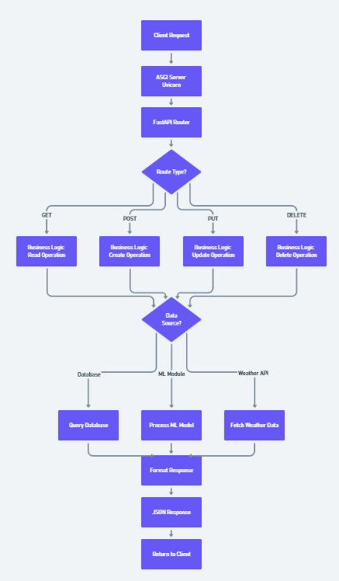

Сурет 2 - Навигациялық сервистерді салыстырмалы талдау Уақыттық қатарларды болжау әдістерін таңдау
Көлік жүктемесі уақытқа тәуелді болғандықтан, негізгі зерттеу объектісі - уақыттық қатар. Мұндай дерекпен жұмыс істегенде бір ғана модель жеткіліксіз болуы мүмкін. Қаладағы қозғалыс кейде тұрақты маусымдылыққа бағынады, кейде ауа райынан бұзылады, кейде апат немесе жол жабылуы сияқты бір реттік оқиға әсер етеді.
Сондықтан жобада бірнеше әдіс қатар қарастырылған.
- Simple Moving Average, SMA
SMA қысқа мерзімді ауытқуларды тегістеу үшін қолданылады. Оның формуласы:
$$SMA\left(t\right)=\frac{1}{k}\sum_{i=t-k+1}^{t}{y_{i}}$$
Мұнда 𝑘- терезе өлшемі, 𝑦𝑖- уақыт қатарының мәні. SMA артықшылығы - қарапайым және жылдам. Ол baseline ретінде ыңғайлы: егер күрделі модель енгізілмесе де, соңғы бірнеше мәннің орташа деңгейін алып, бастапқы болжам жасауға болады.
Кемшілігі де анық. SMA кенет өзгерістерге баяу жауап береді. Мысалы, жолда апат болып, жүктеме бірден өссе, SMA алдыңғы төмен мәндерді де орташаға қосады. Сондықтан нақты жағдайды кеш көрсетеді.
- Exponential Moving Average, EMA
EMA соңғы мәндерге көбірек салмақ береді. Формуласы:
$$EMA\left(t\right)=αy_{t}+\left(1-α\right)EMA\left(t-1\right)$$
Мұнда 𝑦𝑡- ағымдағы мән, 𝛼- тегістеу коэффициенті. 𝛼жоғары болған сайын модель жаңа дерекке тезірек бейімделеді.

Бұл real-time трафик үшін пайдалы. Жаңбыр басталды, бір бағытта жылдамдық төмендеді, жүктеме өсті - EMA бұл өзгерісті SMA-ға қарағанда ертерек байқайды. Бірақ EMA да толық интеллектуалды модель емес. Ол тек соңғы мәндерге басымдық береді, ал өзгерістің себебін өзі түсіндірмейді.
- Linear Regression / Trend Model
Сызықтық регрессия уақыт бойынша жалпы өсім немесе төмендеу трендін анықтауға пайдалы. Ол қарапайым, жылдам және түсіндіруге жеңіл. Диспетчер немесе зерттеуші үшін мұндай модельдің артықшылығы - оның нәтижесін сөзбен түсіндіруге болады: “соңғы уақыт аралығында жүктеме тұрақты өсіп келеді”.
Бірақ қала трафигі әрдайым сызықтық емес. Бір көшедегі жүктеме ауа райына, апта күніне, жол жөндеуіне, мектеп маусымына және қоғамдық шараларға байланысты өзгеруі мүмкін. Сондықтан сызықтық регрессияны жалғыз негізгі модель ретінде емес, трендті көруге арналған қосымша құрал ретінде қолданған дұрыс.
- Random Forest Regressor
Random Forest Regressor жобадағы негізгі ML компоненттердің бірі ретінде қарастырылған. Репозиторийдегі ai_brain.py файлы RandomForestRegressor қолданылатынын көрсетеді. Бұл модель бірнеше факторды қатар өңдей алады:
segment_id; hour; day_of_week; weather_factor; тарихи мәндер.
Random Forest-тің артықшылығы - сызықтық емес байланыстарды ұстауы. Мысалы, бір жол учаскесінде кешкі 18:00-де жүктеме ауа райына қатты тәуелді болуы мүмкін, ал басқа учаскеде апта күні маңыздырақ болуы ықтимал. Random Forest осындай күрделі байланыстарды қарапайым регрессияға қарағанда жақсырақ таба алады.
Тағы бір пайдалы жағы - feature importance. Модель қай фактордың болжамға көбірек әсер еткенін көрсетуі мүмкін. Бұл дипломдық қорғау үшін де, нақты жүйені түсіндіру үшін де маңызды. Бірақ Random Forest толық ашық модель емес. Ол сызықтық регрессия сияқты бір формуламен түсіндірілмейді, сондықтан нәтижені интерпретациялау қосымша талдауды қажет етеді.
- Neural Network / LSTM бағыты
Репозиторийде lstm_engine.py файлының болуы уақыттық қатарлар үшін нейрондық тәсіл де қарастырылғанын көрсетеді. LSTM сияқты рекуррентті архитектуралар өткен мәндерді есте сақтауға және уақыттық тәуелділікті жақсырақ ұстауға арналған.
Бұл болашақ үшін маңызды бағыт. Егер нақты сенсорлардан көп көлемде тарихи дерек жиналса, LSTM көлік ағынының күрделі маусымдылығын және ұзақ мерзімді тәуелділігін жақсырақ үйренуі мүмкін. Бірақ қазіргі прототипте LSTM негізгі өндірістік модель ретінде емес, кеңейту мүмкіндігі ретінде қарастырылғаны қисынды. Себебі оған көбірек дерек, көбірек есептеу ресурсы және мұқият валидация керек.

Аномалияларды анықтау әдістері
Көлік ағынын басқаруда тек болжам жасау жеткіліксіз. Кей жағдайда жүйе “30 минуттан кейін жүктеме өседі” деп күтпей, дәл қазір қалыптан тыс жағдайды белгілеуі керек. Жол апаты, жабық жол, бағдаршам істен шығуы немесе кенет кептеліс қысқа уақытта бүкіл ауданға әсер етуі мүмкін.
Жобада аномалия детекциясы үшін статистикалық және эвристикалық тәсілдер қатар қолданылған.
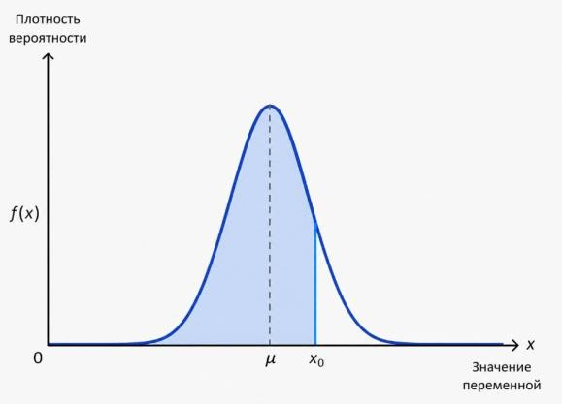
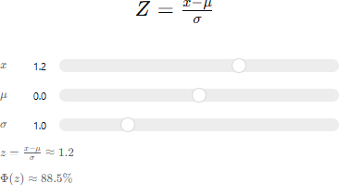
Сурет 3 - Аномалия детекциясының статистикалық және эвристикалық тәсілдері
Статистикалық бөлік Z-score логикасына сүйенеді: мұндағы:
𝑥- ағымдағы мән;
𝜇- орташа мән;
𝜎- стандартты ауытқу.
Егер ∣ 𝑍 ∣> 2болса, жүйе оны ескерту деңгейіндегі ауытқу ретінде қарайды. Егер ∣ 𝑍 ∣> 3болса, ол критикалық аномалия ретінде белгіленеді. Бұл тәсіл тез есептеледі және real-time мониторингке ыңғайлы.
Бірақ Z-score маусымдылықты немесе жолдағы нақты сценарийді толық түсінбейді. Сондықтан жүйеде қосымша ережелік детекция қолданылады:
секіріс > 25;
жүктеме > 70; жалпы өсім > 35;
критикалық деңгей > 90.
Бұл ережелер нақты жол жағдайына жақынырақ. Мысалы, бір өлшемнен екінші өлшемге күрт секіру апат немесе жол жабылу белгісі болуы мүмкін. Ал жүктеменің 90-нан асуы толық кептеліске жақын жағдайды білдіреді. Осы екі тәсілді біріктіру жалған позитивті азайтып, қауіпті сценарийді ертерек тануға көмектеседі.
Ауа райын ескеретін болжау
Жобада weather.py модулінің болуы ауа райы дерегі тек ақпарат ретінде емес, модельдің кіріс параметрі ретінде қолданылатынын көрсетеді. Бұл дұрыс шешім. Қала трафигіне ауа райы қатты әсер етеді: жаңбыр кезінде жылдамдық төмендейді, қарда жол өткізу қабілеті азаяды, тұманда жүргізушілер

арақашықтықты ұлғайтады, ал қатты жел кей учаскелерде қозғалысты баяулатуы мүмкін.
Қарастырылатын факторлар:
жаңбыр; қар; тұман; жел;
температура.
Ауа райы нашарлаған кезде жүйе бірнеше өзгерісті ескеруі керек: орташа жылдамдық азаяды, кептеліс ықтималдығы артады, ал болжау моделі түзетіледі. Мысалы, қалыпты күні 18:00-де жүктеме 70 болса, қарлы күні дәл сол уақыт пен учаскеде жүктеме 85-ке жетуі мүмкін. Егер модель ауа райын ескермесе, болжам үнемі төмен болып шығады.
Бұл жерде де шектеу бар. Ауа райы дерегінің өзі нақты болуы керек. Егер API тек қала бойынша орташа ауа райын берсе, ал бір ауданға ғана нөсер жауса, модель қате түсінуі мүмкін. Сондықтан production деңгейінде ауа райын жол сегментіне жақындату, яғни геолокациялық дәлдігін арттыру қажет болады.
Ұсыныс генерациясы және интеллектуалды мәтіндік жауаптар
AI Traffic жүйесінде /traffic/recommendation сияқты endpoint қарастырылған. Бұл пайдаланушыға дайын мәтіндік кеңес беру логикасы бар екенін көрсетеді. Мұнда толыққанды NLP-чатбот туралы айту ерте. Дұрысы - rule-based recommendation engine, яғни ережеге сүйенетін ұсыныс генераторы деп қарастыру.
Мысалы, жүйе мынадай жауаптар бере алады:
“Оңтүстік магистральда жүктеме жоғары, балама бағыт таңдаңыз.” “Келесі 30 минутта қозғалыс нашарлауы мүмкін.”
“Жақын маңда бос тұрақ орны табылды.”
Мұндай мәтіндер қарапайым көрінгенімен, диспетчер немесе жүргізуші үшін пайдалы болуы мүмкін. Негізгі талап - ұсыныс нақты дерекке сүйенуі керек. Егер жүйе “балама бағыт таңдаңыз” десе, не үшін екенін көрсетуі қажет: жүктеме 90-нан асты ма, Z-score критикалық па, әлде ауа райы факторы әсер етті ме?
Болашақта бұл модульді үлкен тілдік модельдермен, яғни LLM арқылы кеңейтуге болады. Бірақ мұнда сақтық керек. LLM әдемі мәтін жаза алады, алайда жол қозғалысы сияқты салада жалған немесе дәлелсіз кеңес қауіпті болуы мүмкін. Сондықтан LLM тек түсіндіру қабаты ретінде қолданылып, негізгі шешім нақты алгоритмдер мен дерекке сүйенуі тиіс.

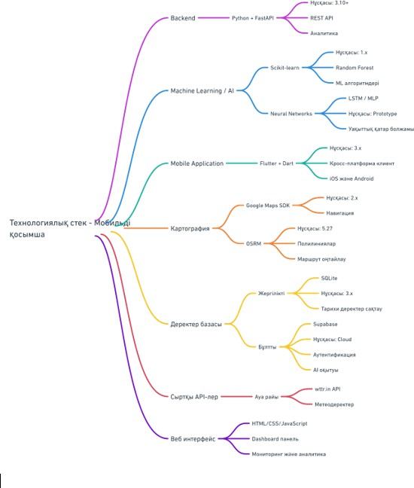
Сурет 4 - AI Traffic жүйесінде қолданылатын технологиялар стегі

  - Жүйенің негізгі архитектурасын жобалау

AI Traffic жүйесін бір ғана мобильді қосымша ретінде қарастыру дұрыс емес. Мұнда бірнеше бөлек қабат бірге жұмыс істейді: мобильді клиент карта мен интерфейсті көрсетеді, backend сұранысты қабылдайды, аналитикалық модульдер болжам жасайды, деректер қоры тарихи мәндерді сақтайды, ал сыртқы сервистер ауа райы сияқты қосымша факторларды береді. Егер осы бөліктердің бәрі бір жерге жиналса, жүйе тез ауырлап, қолдау қиын болар еді.
Жүйенің деректер ағыны DFD Level-0 диаграммасы арқылы көрсетіледі. Бұл диаграмма пайдаланушы, мобильді қосымша, backend API, болжау қабаты, деректер қоры және сыртқы сервистер арасындағы негізгі байланыстарды түсіндіреді. Мұндай схема әсіресе дипломдық қорғауда пайдалы: жүйенің қай жерінде дерек пайда болатыны, қай жерде өңделетіні және қай клиентке қайтарылатыны бірден көрінеді.

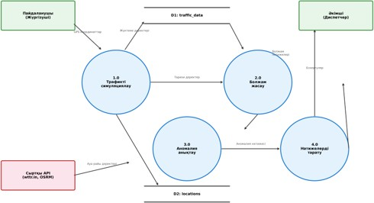
Сурет 5 - AI Traffic жүйесінің деректер ағыны диаграммасы, DFD Level-0
Компонент диаграммасы жүйенің модульдік құрылымын үш негізгі қабатта көрсетеді. Бірінші қабат - клиенттік бөлік: мобильді қосымша және веб-интерфейс. Екінші қабат - backend API және аналитикалық логика. Үшінші қабат
- деректер қоры, сыртқы API және модель сақтау қабаты. Бұл бөлу жүйені техникалық жағынан түсінікті етеді: әр компонент өз міндетін атқарады және басқа қабатпен нақты интерфейс арқылы байланысады.
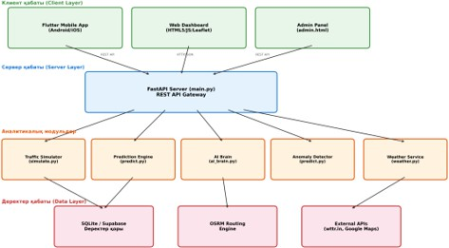
Сурет 6 - AI Traffic жүйесінің компонент диаграммасы

AI Traffic көп деңгейлі клиент–сервер архитектурасына негізделген.
Жалпы құрылым алты негізгі бөліктен тұрады:
- Frontend, яғни мобильді қосымша және веб-интерфейс;
- Backend API;
- Prediction Layer;
- Database Layer;

- External Services;
- Analytics Layer.
Мұндай бөлу масштабталу мен қолдауға ыңғайлы. Бірақ оны тек “әдемі архитектура” ретінде қабылдауға болмайды. Қалалық трафик жүйесінде дерек жиі жаңарады, сұраныс көп болуы мүмкін, модельдер бөлек есептеледі, ал карта интерфейсі жылдам жауап беруі керек. Сондықтан қабаттарды ажырату - жай стиль емес, жүйенің тұрақтылығына әсер ететін нақты инженерлік шешім.
Архитектуралық принциптер
AI Traffic архитектурасын жобалау кезінде басты назар жүйенің тек жұмыс істеуіне емес, кейін кеңеюіне де аударылды. Бүгін жоба бір қала мен шектеулі дерекке сүйенуі мүмкін. Ертең оған жаңа жол сегменттері, жаңа қалалар, веб-панель, админ модулі, үшінші тарап API немесе нақты IoT сенсорлар қосылуы ықтимал. Сондықтан бастапқы архитектура тар сценарийге ғана байланбауы керек.
- Separation of Concerns, жауапкершіліктерді бөлу
Жүйедегі ең маңызды қағидалардың бірі - Separation of Concerns. Бұл қағида бойынша интерфейс, бизнес-логика, аналитикалық есептеулер және деректерді сақтау бір-біріне араластырылмайды. Мобильді қосымша карта мен визуализацияны көрсетеді. Backend HTTP сұраныстарын қабылдап, жауап қайтарады. Prediction Layer трафикті болжайды. Database Layer тарихи деректерді сақтайды.
AI Traffic жобасында бұл қағида нақты байқалады. Репозиторийде main.py, predict.py, weather.py, simulate.py, routing, db сияқты модульдердің бөлек орналасуы жүйенің бір файлға үйіліп қалмағанын көрсетеді. Бұл жақсы белгі. Себебі трафикті болжау логикасын өзгерту үшін мобильді интерфейсті қайта жазудың қажеті жоқ, ал деректер қорын өзгерту клиенттің экран логикасына тікелей әсер етпеуі керек.
Бұл тәсілдің практикалық пайдасы бірнеше жерден көрінеді. Интерфейсті жаңарту аналитикалық модельдерді қайта жазуды талап етпейді. Дерекқор қабатын өзгерту мобильді қосымшаның жұмысын толық бұзбайды. Әр модульді бөлек тестілеуге болады. Қате шықса, оны бүкіл жүйеден емес, нақты қабаттан іздеуге мүмкіндік бар.
SoC қағидасын артық идеализациялаудың да қажеті жоқ. Егер модульдер арасында интерфейс дұрыс келісілмесе, бөлек-бөлек файлдар жүйені автоматты түрде таза етпейді. Мысалы, predict.py нәтижесі бір форматта, ал frontend басқа формат күтіп тұрса, қабаттарға бөлу пайда емес, қосымша қате көзіне айналады. Сондықтан модульдік архитектурамен бірге ортақ API contract сақталуы керек.
- Масштабталу
Қалалық трафик жүйесі бастапқыда шағын көлемде жұмыс істеуі мүмкін. Бірақ нақты қалаға жақындаған сайын дерек саны тез өседі: жол сегменттері көбейеді, мониторинг нүктелері артады, пайдаланушылар саны ұлғаяды, веб-панельді бірнеше оператор қатар ашады. Осы кезде жүйе бір ғана сервер мен бір ғана клиентке тәуелді болып қалмауы керек.

AI Traffic жобасында backend пен мобильді клиент REST API арқылы байланысады. Бұл олардың бір-бірінен тәуелсіз дамуына мүмкіндік береді. Мобильді қосымшаның дизайнын өзгерту үшін серверді қайта жазудың қажеті жоқ. Ал backend-ті қуаттырақ машинаға немесе бұлттық ортаға көшіру мобильді қосымшаның негізгі логикасын өзгертпейді.
Масштабталу екі бағытта қарастырылады. Біріншісі - тік масштабталу: сервердің процессорын, жедел жадын немесе сақтау көлемін ұлғайту. Екіншісі - көлденең масштабталу: бірнеше backend instance іске қосып, сұраныстарды олардың арасында бөлу. AI Traffic сияқты real-time жүйеде екінші бағыт ерекше маңызды. Себебі болашақта бір API-ге мобильді қосымша да, веб-карта да, админ-панель де, сыртқы сервистер де жүгінуі мүмкін.
Бірақ масштабталу тек сервер санын көбейту емес. Егер дерекқор бір нүктеде тұрып қалса немесе модель inference әр сұраныста тым баяу орындалса, бірнеше API instance мәселені толық шешпейді. Сондықтан architecture деңгейінде cache, background worker, модельді алдын ала жүктеу және дерекқор индекстері де қарастырылуы тиіс.
- Жүктемені бөлу
Көлік ағынын болжау, аномалия анықтау, ауа райының әсерін есептеу және маршрут құру - мобильді құрылғы үшін ауыр міндеттер. Егер мұның бәрі телефонда орындалса, батарея тез таусылады, интерфейс баяулайды, ал төмен қуатты құрылғыларда қосымша тұрақсыз жұмыс істеуі мүмкін. Сондықтан AI Traffic жүйесінде ауыр аналитикалық есептеулер серверге шығарылған.
Репозиторийдегі main.py ішінде TrafficSimulator, VehicleSimulator, ауа райын жаңарту тапсырмасы және қажет болған жағдайда ai_worker сияқты фондық процестер іске қосылатыны көрсетіледі. Бұл backend жай ғана JSON қайтаратын қарапайым API емес екенін білдіреді. Ол белсенді аналитикалық және симуляциялық орта ретінде жұмыс істейді.
Жүктемені серверге шығару бірнеше артықшылық береді. Мобильді клиент жеңіл қалады. Модельді оқыту және болжау орталықтандырылған түрде орындалады. Бір есептеу логикасын мобильді қосымша да, веб-интерфейс те ортақ пайдалана алады. Егер модель жаңартылса, пайдаланушыға қосымшаны қайта орнатудың қажеті жоқ. Бұл әсіресе дипломдық прототиптен нақты өнімге өту кезінде маңызды.
Дегенмен мұнда да тәуекел бар. Серверге тәуелділік артқан сайын интернет байланысы мен backend тұрақтылығы шешуші факторға айналады. Егер сервер жауап бермесе, мобильді қосымша тек интерфейс болып қалады. Сондықтан production деңгейінде health-check, fallback, timeout және кэштеу логикасын бөлек ойластыру керек.
- Қайта қолдану
AI Traffic жүйесінде бір backend API бірнеше клиентке қызмет ете алады: мобильді қосымша, веб-карта, админ-панель және болашақ third-party интеграциялар. Бұл қайта қолдану қағидасына сай келеді. Бір функцияны әр клиент үшін бөлек жазу дұрыс емес. Мысалы, трафик картасын мобильді қосымша да, веб-интерфейс те бір дереккөзден алуы керек.

Репозиторийде live-карта, admin.html, presentation және website секілді компоненттердің болуы API-дің ортақ логикалық өзек ретінде қолданылатынын көрсетеді. /weather, /traffic/map, /parking, /roads/segments сияқты endpoint-терді тек мобильді қосымша емес, веб-интерфейс те пайдалана алады.
Бұл қағиданың пайдасы нақты. Қате бір жерде түзетіледі. Дерек көзі бірдей қалады. Mobile мен web арасында логикалық айырмашылық азаяды. Болашақта үшінші тарап интеграция жасау жеңілдейді. Бірақ endpoint құрылымы тұрақсыз болса немесе жауап форматтары жиі өзгерсе, қайта қолдану қиындайды. Сондықтан API versioning және құжаттама кейінгі кезеңде міндетті түрде қажет болады.
Backend ішкі модульдері
Backend бөлігі бірнеше өзара байланысты модульден тұрады. Бұл модульдер бірге жүйенің сервистік және интеллектуалды функцияларын орындайды. main.py ішінде TrafficSimulator, VehicleSimulator, prediction функциялары, weather_service, routing_engine, seed-механизм және опционалды ai_worker импортталатыны көрсетіледі.
FastAPI Application - негізгі серверлік ядро
FastAPI қосымшасы жүйенің басты кіру нүктесі ретінде жұмыс істейді. Ол REST API endpoint-терін ұсынады, клиенттен келетін HTTP сұраныстарын қабылдайды, параметрлерді тексереді және нәтижені JSON форматында қайтарады. Сонымен қатар backend іске қосылған кезде өмірлік цикл оқиғалары арқылы seed деректерін дайындап, симуляторлар мен фондық сервистерді автоматты түрде іске қоса алады.
Бұл жерде FastAPI-дің Swagger UI мүмкіндігі пайдалы. Endpoint-тер көбейген сайын оларды қолмен түсіндіру қиын. Автоматты құжаттама мобильді клиентті, веб-панельді және тестілеуді бірдей API логикасына байлауға көмектеседі.
Traffic Simulator - трафик ағындарын модельдеу модулі
Traffic Simulator нақты уақыттағы көлік жүктемесінің өзгерісін имитациялайды. Бұл тестілеу және демонстрация кезеңінде өте маңызды. Нақты сенсор деректері толық болмаса да, жүйенің қалай әрекет ететінін тексеруге болады: жүктеме өссе не болады, ауа райы нашарласа болжам қалай өзгереді, картада қандай белгі шығады.
Бұл модуль backend іске қосылғанда автоматты түрде старт алуы мүмкін және ауа райы коэффициентімен байланыса алады. Бірақ симуляцияны шынайы дерекпен шатастырмау керек. Ол жүйені тексеруге көмектеседі, бірақ нақты қалалық трафиктің толық орнына жүрмейді.
Vehicle Simulator - көлік қозғалысын модельдеу
Жоба тек жалпы трафик индексімен шектелмейді. Vehicle Simulator жол сегменттері бойымен көлік құралдарының қозғалысын бөлек модельдейді. Кодта жол сегменттері кэштен оқылып, кейін қозғалыс симуляциясына беріледі. Бұл live-карта мен визуализация үшін пайдалы, себебі пайдаланушы тек санды емес, картадағы қозғалыс логикасын көре алады.

Мұнда да шектеу бар. Егер көлік қозғалысы тым қарапайым модельденсе, визуализация әдемі көрінгенімен, нақты жол мінезін толық бермеуі мүмкін. Сондықтан бұл модульді демонстрациялық және аналитикалық көмекші қабат ретінде бағалау дұрыс.
Prediction Engine - болжау модулі
Prediction Engine көлік ағындарының қысқа мерзімді өзгерісін есептейді. Кодта predict_naive, predict_moving_avg, predict_trend_lr, predict_ema, сондай-ақ mae_rmse, get_trend_analysis, detect_anomaly функциялары импортталған. Бұл жүйеде бірден бірнеше baseline және аналитикалық тәсіл бар екенін көрсетеді.
Бұл модульдің негізгі міндеттері:
тарихи деректерді жинау;
қысқа уақыттық терезедегі трендті есептеу; 30–60 минутқа болжам жасау;
модель сапасын MAE/RMSE арқылы бағалау; нәтижені карта мен аналитика бетіне шығару.
Prediction Engine жүйенің ең маңызды қабаттарының бірі. Бірақ оның сапасы тікелей дерек сапасына тәуелді. Егер тарихи дерек аз болса, сенсор мәндері тұрақсыз болса немесе ауа райы факторы дұрыс келмесе, ең жақсы формула да әлсіз нәтиже береді. Сондықтан бұл модульді модель ғана емес, дерек pipeline-ымен бірге қарастыру қажет.
Anomaly Detector - аномалияларды анықтау модулі
Anomaly Detector қалыпты трафик динамикасынан ауытқуды анықтауға арналған. Ол жолдағы кенет секірістерді, жалпы күйреу қаупін немесе тез өсіп келе жатқан жүктемені белгілеуі мүмкін. Бұл модуль маршруттау логикасымен де байланысады, себебі аномалия тіркелген сегмент пайдаланушыға ұсынылатын бағытқа әсер етуі ықтимал.
Бұл жерде маңызды нәрсе - аномалияны тек график үшін емес, шешім қабылдау үшін қолдану. Егер жүйе қауіпті сегментті анықтаса, route engine оған қосымша айып салмақ бере алады, картада визуалды ескерту шығарады немесе recommendation endpoint арқылы балама бағыт ұсынады.
AI Brain - машиналық оқыту модулі
ai_brain модулінің бөлек болуы архитектураның маңызды артықшылығы. Бұл классикалық статистикалық тәсілдерден бөлек машиналық оқытуды қолдануға мүмкіндік береді. Random Forest пен LSTM бағыттарының айтылуы жүйенің тек SMA/EMA сияқты қарапайым baseline-де қалып қоймай, кейін күрделірек модельдерге өтуге дайын екенін көрсетеді.
Бірақ AI Brain-ды жүйенің “бәрін шешетін” бөлігі ретінде көрсету дұрыс емес. Ол сапалы historical data, дұрыс feature engineering және тұрақты валидация болғанда ғана пайдалы болады. Егер дерек нашар болса, Random Forest те, LSTM де нақты қалалық шешімге жарамайтын болжам беруі мүмкін. Сондықтан AI Brain бөлек модуль ретінде тұрғаны дұрыс, бірақ оны міндетті түрде MAE/RMSE, real-time latency және аномалия сценарийлері арқылы тексеру керек.
AI Worker - бұлтпен синхрондау және фондық өңдеу

main.py ішінде ai_worker модулі импортталады және қолжетімді болған жағдайда фондық async task ретінде іске қосылады. Бұл шешім негізгі API ағынын бөгемей, ұзақ орындалатын операцияларды бөлек жүргізуге мүмкіндік береді. Мысалы, бұлттық деректерді синхрондау, модельді жаңарту немесе сыртқы деректер қорымен жұмыс істеу сияқты процестер пайдаланушы сұранысының жауабын баяулатпауы керек.
Мұнда маңызды бір деталь бар. Егер барлық ауыр есептеу /traffic/map немесе /traffic/recommendation сұранысының ішінде орындалса, сервердің жауап беру уақыты бірден өседі. Ал real-time трафик жүйесінде 2–3 секундтық кідірістің өзі карта интерфейсін ауыр сездіреді. Сондықтан ai_worker бөлек фондық қабат ретінде қарастырылғаны дұрыс.
Weather Service - ауа райы сервисі
Ауа райы модулі жүйеде бөлек ұйымдастырылған. Сервер белгілі бір уақыт аралығында ағымдағы ауа райын алып, оны traffic_factor ретінде симуляторға немесе болжам модуліне береді. Кодта ауа райын жаңарту тапсырмасы әр 10 минут сайын орындалатыны көрсетілген. Бұл трафик моделі сыртқы орта жағдайына бейімделетінін білдіреді.
Қалалық қозғалыста ауа райын елемеу қауіпті. Жаңбыр кезінде орташа жылдамдық төмендейді, қар кезінде жол өткізу қабілеті азаяды, тұман жүргізушілердің арақашықтық сақтауын күшейтеді. Егер модель ауа райын есепке алмаса, қалыпты күндегі жүктемені қарлы күнге де сол күйі қолдануы мүмкін. Нәтижесінде болжам төмен шығып, жүйе кептелісті кеш байқайды.
Routing Module - маршрут есептеу модулі
Маршруттау модулі пайдаланушыға тиімді бағыт ұсынуға арналған. routing_engine және NODES импорттарының болуы жүйеде жол желісін граф ретінде қарастыру логикасы бар екенін көрсетеді. Яғни жолдар жай картадағы сызық емес, түйіндер мен қабырғалардан тұратын есептеу құрылымы ретінде беріледі.
Бұл модуль трафик деңгейін, жол сегменттерін және ықтимал аномалияларды ескере отырып бағыт есептей алады. Мысалы, бір сегментте жүктеме 90-нан асып, аномалия тіркелсе, маршруттау қозғалтқышы сол жолға қосымша “айып салмақ” бере алады. Нәтижесінде пайдаланушыға балама бағыт ұсынылады.
Бірақ маршруттау сапасы тек алгоритмге байланысты емес. Жол графы дұрыс құрылмаса, түйіндер толық болмаса немесе сегмент салмақтары жаңартылмаса, ең жақсы алгоритм де қате бағыт беруі мүмкін. Сондықтан routing қабатын карта дерегімен және трафик метрикаларымен бірге тексеру қажет.
Parking Module - тұрақ орындарын талдау
Жүйедегі /parking endpoint Smart Parking идеясын іске асырады. Кодтағы түсіндірмеге сүйенсек, бұл модуль бос тұрақ орындарының санын ағымдағы немесе болжамдық трафик жағдайымен байланыстырады. Демек ол жай ғана “тұрақтар тізімі” емес, шешім қабылдауға көмектесетін сервис ретінде қарастырылған.

Мысалы, белгілі бір ауданға баратын жолда жүктеме өсіп тұрса, жүйе жақын маңдағы бос тұрақты ғана емес, оған жетудің ыңғайлы уақытын да ескере алады. Бұл функция жүргізуші үшін нақты пайда береді: картадағы қызыл аймақты көріп қана қоймай, қайда бұрылуға болатынын түсінеді.
Smart Parking модулін толық дайын өндірістік шешім деп айту әлі ерте. Ол үшін нақты тұрақ сенсорлары, бос орындардың жиі жаңаруы және геолокация дәлдігі керек. Бірақ прототип деңгейінде бұл модуль трафик жүйесінің қолданбалы құндылығын күшейтеді.
Деректер қоры құрылымы
AI Traffic жүйесінде деректер қоры архитектураның өзегі ретінде жұмыс істейді. Себебі барлық мониторинг нәтижелері, тарихи уақыттық қатарлар, әкімшілік ақпарат, жол сегменттері және конфигурациялық мәліметтер осы қабатта сақталады. Егер дерекқор құрылымы әлсіз болса, болжау модулі де, карта да, админ-панель де тұрақты жұмыс істей алмайды.
Деректер қорының ER-диаграммасы алты негізгі кесте арасындағы байланысты көрсетеді.
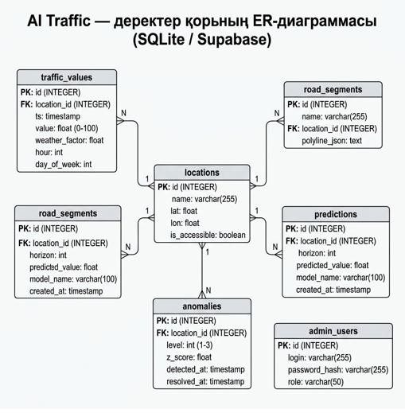

Сурет 7 - AI Traffic деректер қорының ER-диаграммасы locations кестесі

locations кестесінде жүйедегі мониторинг нүктелері сақталады. Әр жазба белгілі бір географиялық координатпен, атаумен және идентификатормен сипатталады. Жүйеде 144 monitoring point бар екені көрсетілген, сондықтан бұл кесте бақылау қабатының негізгі тірегі ретінде қарастырылады.
Негізгі өрістер: id;
name;

lat; lon.
Бұл кесте картадағы бақылау нүктелерін, аналитикалық есептерді және тарихи мәндерді бір-бірімен байланыстырады. Мысалы, белгілі бір жол қиылысындағы трафик мәндері дәл осы location_id арқылы сақталады.
traffic_values кестесі
traffic_values кестесі жүйенің негізгі аналитикалық дерек көзі болып саналады. Мұнда уақыт белгісімен бірге жүктеме мәндері, орналасқан жерге сілтеме және қосымша факторлар сақталады.
Негізгі өрістер:
location_id; ts;
value; weather_factor.
Бұл кесте бірнеше маңызды міндет үшін қолданылады: тарихи талдау, SMA/EMA есептеу, ML оқыту, аномалия анықтау және болжам сапасын бағалау. Яғни жүйедегі көп аналитикалық есеп осы кестеге сүйенеді.
Мұнда бір тәуекел бар. Егер traffic_values кестесінде уақыт бойынша индекс болмаса, тарихи сұраныстар баяулайды. Әсіресе әр 5 минут сайын 144 нүктеден дерек жиналса, жазбалар саны тез өседі. Сондықтан location_id + ts бойынша индекс production деңгейінде міндетті болады.
road_segments кестесі
road_segments кестесі жол учаскелерін сақтау үшін қажет. Бұл дерек маршруттау, визуализация және көлік қозғалысын граф түрінде модельдеу үшін қолданылады. Әр сегмент белгілі бір локациямен байланысады және картадағы полилиния арқылы сипатталады.
Негізгі өрістер:
id; name;
location_id; polyline_json.
polyline_json өрісі картада жол сызығын көрсету үшін маңызды. Бірақ бұл деректі сақтау кезінде формат тұрақты болуы керек. Егер бір жерде координаттар [lat, lon], ал басқа жерде [lon, lat] ретінде берілсе, картада сегменттер қате салынады. Сондықтан road segment дерегі үшін валидация қажет.
admin_users кестесі
Жүйеде әкімшілік панель бөлек қарастырылғандықтан, әкімші аутентификациясы үшін жеке кесте қажет. Backend кодында get_admin_by_login, verify_admin_password, create_admin_token функциялары қолданылатыны әкімшілік авторизация бар екенін көрсетеді.
Негізгі өрістер: login; password_hash.

Бұл жерде парольді ашық мәтін түрінде сақтауға болмайды. Тек hash сақталуы керек. Егер жоба production деңгейіне жақындаса, hash алгоритмі, salt, token мерзімі және рөлдік қолжетімділік бөлек тексерілуі тиіс. Әкімші панелі - жүйедегі ең сезімтал қабаттардың бірі.
friends кестесі
README-де қолданба функционалында “Friends” бөлімі аталады, ал backend кодында get_friends және add_friend функциялары бар. Бұл жобаға әлеуметтік немесе геолокациялық көмекші мүмкіндік қосылғанын білдіреді. Мұндай функция қолданушыға таныстарының орналасуын немесе белгілі бір нүктелерді бақылауға мүмкіндік беруі мүмкін.
Негізгі өрістер:
name; lat; lon;
updated_at.
Бұл функция пайдалы көрінгенімен, privacy тұрғысынан өте сезімтал. Егер нақты адамдардың координаттары сақталса, қолданушы келісімі, деректі жаңарту жиілігі және қолжетімділік шектеуі міндетті түрде қаралуы керек. Дипломдық прототипте мұны демонстрациялық мүмкіндік ретінде көрсеткен дұрыс.
predictions логикалық кестесі
Архитектуралық диаграммада predictions кестесі қосымша аналитикалық қабат ретінде көрсетіледі. Егер нақты дерекқор схемасында бөлек кесте болмаса да, дипломда оны логикалық модель ретінде беру орынды. Себебі болжам нәтижелерін сақтау, салыстыру және тарихын жүргізу үшін мұндай құрылым пайдалы.
Мысалы, жүйе әр 10 минут сайын 30 минуттық болжам жасаса, сол нәтижені кейін нақты мәнмен салыстыруға болады. Осылай MAE/RMSE метрикалары есептеледі. Егер болжам сақталмаса, модель сапасын кейін талдау қиын болады.

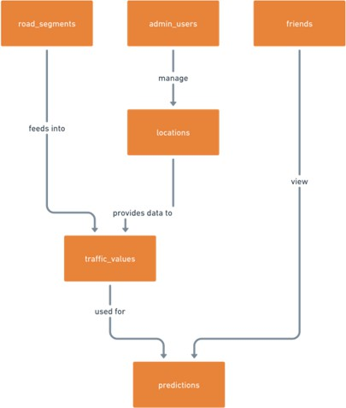

Сурет 8 AI Traffic жүйесінің архитектуралық диаграммасы
REST API endpoint-тері
AI Traffic жүйесіндегі REST API мобильді қосымша, веб-карта және админ-панель арасындағы негізгі байланыс арнасы ретінде жұмыс істейді. Endpoint-тер нақты бөлінген: біреуі картаға дерек береді, екіншісі тарихи мәндерді қайтарады, үшіншісі ауа райын, төртіншісі әкімшілік панельді қамтамасыз етеді.
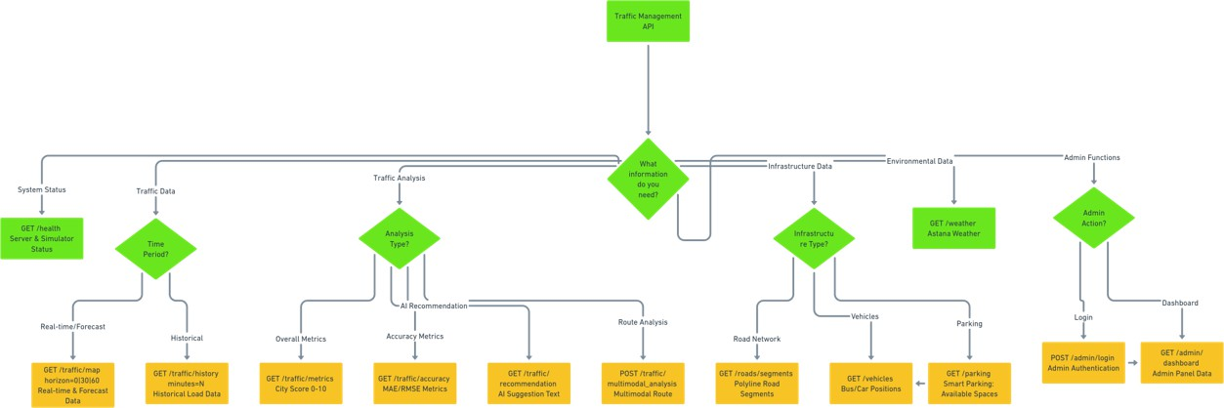

Сурет 9 - REST API endpoint-тер спецификациясы

GET /health - сервер күйі
Бұл endpoint сервердің ағымдағы күйін тексеруге арналған. Кодта ол status, sim_running, hotspots және ағымдағы жұмыс қалтасы сияқты мәліметтерді қайтарады. DevOps және мониторинг үшін мұндай endpoint қажет: сервер тірі ме,

симулятор жұмыс істеп тұр ма, фондық процестер іске қосылған ба - бәрін тез тексеруге болады.
GET /traffic/map - нақты уақыт және болжам
Бұл endpoint картаға арналған негізгі деректерді береді. Ол ағымдағы жүктемені немесе болжау горизонтын ескерген мәндерді қайтара алады. Картадағы түс индикаторлары, сегменттік жүктеме және live visualization дәл осы endpoint арқылы жұмыс істейді.
Мұнда жауап форматы тұрақты болуы керек. Егер мобильді қосымша segment_id, value, color, lat, lon сияқты өрістер күтсе, backend сол құрылымды сақтауы тиіс. Әйтпесе карта интерфейсі бірден бұзылады.
GET /traffic/history - тарихи деректер
Бұл endpoint белгілі бір уақыт терезесіндегі жүктеме мәндерін қайтарады. Ол график салу, тренд талдау, SMA/EMA есептеу және ML оқыту үшін қажет. Мысалы, соңғы 24 сағаттағы трафик мәндерін алып, кешкі пик сағаттың қалай өзгергенін көруге болады.
Тарихи деректермен жұмыс істегенде сұраныс көлемі тез үлкейеді. Сондықтан уақыт диапазонына шектеу қою, pagination немесе aggregation қолдану кейін міндетті болуы мүмкін.
GET /traffic/metrics - жалпы трафик индексі
Бұл endpoint қаланың немесе белгілі бір аймақтың жалпы трафиктік күйін 0–10 шкаласында сипаттайтын агрегатталған көрсеткіш қайтарады. Мұндай индекс қарапайым пайдаланушыға да, әкімшілік панельге де ыңғайлы. Бір сан арқылы жалпы жағдайды тез түсінуге болады.
Бірақ 0–10 индексін есептеу логикасы ашық болуы керек. Егер пайдаланушы “8 балл” көрсе, ол нақты неге 8 екенін түсінбейді. Сондықтан индекс жүктеме, жылдамдық, аномалия және ауа райы факторларынан қалай құралатыны бөлек сипатталғаны дұрыс.
GET /traffic/accuracy - MAE/RMSE бағасы
Бұл endpoint модель сапасын көрсететін метрикаларды қайтарады. Жобада mae_rmse функциясының болуы бұл метрикалардың backend ішінде есептелетінін көрсетеді. MAE және RMSE болжам мен нақты мән арасындағы айырманы өлшеуге мүмкіндік береді.
Бұл endpoint дипломдық жұмыс үшін өте пайдалы. Ол модельдің “жақсы жұмыс істейді” деген жалпылама сөзбен емес, нақты санмен бағаланатынын көрсетеді. Бірақ метрика сенімді болуы үшін болжам нәтижелері мен нақты мәндер бір уақыт терезесінде дұрыс салыстырылуы керек.
GET /traffic/recommendation - интеллектуалды ұсыныс
Бұл endpoint пайдаланушыға мәтіндік кеңес беру үшін қолданылады. Мысалы, кептелісі жоғары сегменттен аулақ болу, балама маршрут таңдау немесе жүктемесі төмен аймаққа бұрылу туралы ұсыныс бере алады.
Мұнда мәтіннің өзі ғана емес, оның негізі маңызды. Егер жүйе “балама бағыт таңдаңыз” десе, оның себебі де дерекпен дәлелденуі керек: жүктеме 90-нан асты ма, аномалия тіркелді ме, әлде келесі 30 минутта жағдай нашарлайды ма. Әйтпесе ұсыныс сенімсіз көрінеді.

POST /traffic/multimodal_analysis - күрделі маршруттық талдау
Бұл endpoint болашақта бірнеше факторды қатар ескеретін бағыт ұсынуға арналған. Мұнда ағымдағы трафик, ауа райы, аномалия, жол сегменттері, parking және жеткізу сценарийлері бірге қаралуы мүмкін.
Бұл функция перспективалы, бірақ күрделі. Бірнеше факторды біріктірген кезде олардың салмағын дұрыс қою керек. Мысалы, ауа райы нашар, бірақ жол бос болса не болады? Немесе тұрақ бар, бірақ оған баратын жолда аномалия тіркелсе ше? Мұндай сценарийлер бөлек тестілеуді талап етеді.
GET /roads/segments - жол сегменттері
Бұл endpoint картада полилинияларды көрсетуге, маршрут графын құруға және жол тораптарын визуализациялауға арналған. Ол road_segments кестесімен тікелей байланысты.
Жол сегменттері дұрыс берілмесе, картадағы бүкіл визуализация қате болады. Сондықтан бұл endpoint үшін координат форматы, segment ID тұрақтылығы және polyline валидтілігі ерекше маңызды.
GET /vehicles - көліктердің ағымдағы позициясы
Бұл endpoint Vehicle Simulator нәтижелерін немесе нақты уақыттағы көлік координаттарын қайтарады. Live map үшін мұндай дерек маңызды: пайдаланушы немесе оператор қозғалысты картадан динамикалық түрде көре алады.
Прототипте бұл симуляция болуы мүмкін. Нақты өндірістік жүйеде ол GPS, IoT немесе қоғамдық көлік трекерлерінен алынатын дерекке сүйенуі керек.
GET /weather - ауа райы
Бұл endpoint қаланың ағымдағы ауа райын және мүмкін болатын traffic_factor мәнін қайтарады. Кодта weather task жүйелі түрде іске қосылатыны backend пен ауа райы сервисінің тығыз байланысын көрсетеді.
Бұл endpoint тек “температура қанша?” деген сұраққа жауап бермейді. Ол болжау моделіне әсер ететін факторды да береді. Сондықтан ауа райы дерегінің кешігуі немесе қате келуі трафик болжамына тікелей әсер етуі мүмкін.
GET /parking - Smart Parking
Бұл endpoint тұрақ орындары туралы дерек береді. Кодта parking availability трафик горизонтына байланысты есептелетіні көрсетілген. Демек parking модулі статикалық анықтамалық емес, трафик жағдайына бейімделетін сервис ретінде жұмыс істейді.
Мысалы, тұрақта орын бар, бірақ оған апаратын жол қатты кептеліп тұрса, жүйе мұны ескеруі керек. Осындай логика Smart Parking модулін қарапайым “бос орын саны” кестесінен күрделірек етеді.
POST /admin/login - әкімшілік кіру
Бұл endpoint әкімші аутентификациясы үшін қолданылады. Ол админ-панельді қорғау және рөлдік қолжетімділік беру үшін қажет.
Мұнда қауіпсіздік ерекше маңызды. Қате парольді шектеусіз енгізуге рұқсат болса, brute force қаупі туады. Сондықтан production деңгейінде rate limit, password hash, JWT мерзімі және audit log сияқты қорғаныс қабаттары қажет.
GET /admin/dashboard - әкімшілік панелі

Бұл endpoint мониторинг, статистика, инциденттер және жалпы жүйелік бақылау деректерін қайтарады. README-де admin panel бөлек жүйелік қабат ретінде көрсетілген. Демек бұл endpoint тек техникалық дерек емес, оператор немесе әкімші күнделікті қарайтын басқару экраны үшін қолданылады.
Админ-панельдегі дерек тым көп болса, оператор негізгі қауіпті көрмей қалуы мүмкін. Сондықтан мұнда агрегатталған индекс, аномалиялар тізімі, hotspot аймақтары және соңғы оқиғалар нақты бөлінуі керек.

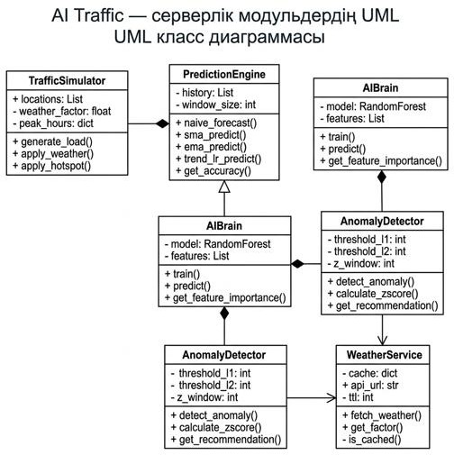
Сурет 10 AI Traffic серверлік модульдерінің UML класс диаграммасы Серверлік модульдердің UML класс диаграммасы жүйенің объектілік
құрылымын көрсетеді: TrafficSimulator, PredictionEngine, AIBrain, AnomalyDetector, WeatherService. Бұл диаграмма сервердің жай endpoint жиынтығы емес, ішкі логикасы бар модульдік жүйе екенін көрсетеді.

  - Серверлік логика мен алгоритмдерді іске асыру

AI Traffic жүйесінің негізгі интеллектуалды бөлігі серверлік қабатта іске асырылған. Дәл осы қабат көлік ағындарын модельдейді, нақты уақыттағы деректерді жаңартады, қысқа мерзімді болжам жасайды, аномалияларды анықтайды, ауа райын есепке алады және нәтижелерді API арқылы клиенттік қосымшаларға қайтарады.
Репозиторий құрылымында backend бөлігі жеке модульдерге бөлінген: main.py, simulate.py, predict.py, ai_brain.py, weather.py, routing, db және басқа компоненттер. Бұл серверлік логиканың жүйелі ұйымдастырылғанын көрсетеді. Бірақ модульдердің бөлек болуы өздігінен сапаға кепіл емес. Нақты сапа олардың қалай байланысатынына, дерек форматының қаншалықты тұрақты екеніне және әр модульдің бөлек тестіленуіне тәуелді.

    - Traffic Simulator: математикалық модельдеу

AI Traffic жүйесінде нақты сенсор дерегі әрдайым қолжетімді бола бермейді. Бұл - прототип үшін қалыпты жағдай. Бірақ жүйені тек “дерек жоқ” деп тоқтатып қоюға болмайды. Болжау алгоритмдерін, картадағы визуализацияны, аномалияны анықтау логикасын және маршруттау модулін тексеру үшін жасанды, бірақ шынайы қозғалысқа ұқсас дерек керек. Осы міндетті TrafficSimulator класы орындайды.
TrafficSimulator тәуелсіз фондық ағын ретінде жұмыс істейді. Белгілі бір уақыт аралығында ол барлық бақылау нүктелерінің жүктеме мәндерін қайта есептейді. README сипаттамасында жүйеде 144 бақылау нүктесі қолданылатыны көрсетілген. Демек әр итерацияда 144 нүктенің трафик мәні жаңарып отырады. Бұл картада қаланың әртүрлі аймақтарындағы жүктемені бір уақытта көрсетуге мүмкіндік береді.
Жол қозғалысы симуляторы бірнеше факторды біріктіреді. Модельдің жалпы логикасын былай көрсетуге болады:
$$V\left(t\right)=clamp\left(B∙R\left(h\right)∙L\left(id\right)+W\left(t\right)+N\left(t\right)∙W_{f}+J\left(t\right), 0, 100\right)$$
мұндағы:
𝐵- негізгі жүктеме, әдетте [5, 30]диапазонында;
𝑅(ℎ)- тәулік уақытына байланысты пик сағат коэффициенті;
𝐿(𝑖𝑑)- жол учаскесінің маңыздылық коэффициенті;
𝑊(𝑡)- периодты толқындық компонент;
𝑁(𝑡)- кездейсоқ шу;
𝐽(𝑡)- hotspot, яғни кенет жүктеме ошағының әсері;
𝑐𝑙𝑎𝑚𝑝(0,100)- мәнді 0 мен 100 аралығында шектеу.

Негізгі жүктеме әр жол учаскесі үшін бірдей болмауы керек. Қала орталығындағы магистраль мен шеткі шағын көше бірдей жүрмейді. Бірінде таңертеңнен бастап көлік көп, екіншісінде тек кешкі уақытта қозғалыс артуы мүмкін. Сондықтан әр бақылау нүктесіне жеке базалық коэффициент беру симуляцияны шынайырақ етеді.
Пик сағат коэффициенті трафиктің тәуліктік циклін береді. Астана сияқты қалада таңғы және кешкі қозғалыс бөлек байқалады: 07:00–09:00 аралығында жұмысқа бару, 17:00–19:00 аралығында жұмыстан қайту жүктемені арттырады. Түнде керісінше қозғалыс төмендейді. Осы заңдылық R(h) функциясы арқылы беріледі.
Кесте 3
AI Traffic жүйесінің сегменттер кестесі
Сағат | R(h) | Сипаттамасы
00:00-06:00 | 0.1 | Түнгі тыныштық
07:00-09:00 | 2.5 | Таңғы пик: жұмысқа бару
12:00-14:00 | 1.5 | Түскі пик: обед сағаты
17:00-19:00 | 3.0 | Кешкі пик:жұмыстан қайту
20:00-23:59 | 0.1-0.6 | Кешкі\ түнгі тыныштық

Бұл коэффициенттер нақты сенсорлық өлшеулердің толық орнына жүрмейді. Олар Астана қаласындағы типтік қозғалыс логикасын имитациялауға арналған. Сондықтан оларды өндірістік модельдің дәл параметрі емес, тестілеу мен демонстрацияға арналған бастапқы баптау ретінде қабылдау дұрыс.
Көлік ағыны бірқалыпты өзгермейді. Жүктеме кейде аздап көтеріліп, қайта төмендейді. Осындай қысқа мерзімді ырғақтық ауытқуларды беру үшін синусоидалы компонент қолданылады:
$$W\left(t\right)=5sin\left(0.1t\right)$$
Бұл элемент графиктерді тым “тегіс” болып кетуден сақтайды. Егер симуляцияда тек негізгі жүктеме мен пик коэффициенті болса, карта жасанды көрінеді. Ал толқындық компонент қозғалыстың ұсақ тербелістерін қосып, визуализацияны табиғирақ етеді.
Кездейсоқ шу да қажет. Нақты өмірде жол қозғалысына ұсақ факторлар үнемі әсер етеді: жүргізушілердің мінез-құлқы, қысқа уақыттық кедергі, бағдаршамдағы кідіріс, ауа райының жергілікті өзгеруі. Сондықтан модельге [−5, +5]диапазонындағы кездейсоқ шу енгізіледі. Бұл жүйені идеалды емес дерекпен де тексеруге мүмкіндік береді.
Hotspot механизмі кенет кептеліс сценарийін модельдейді. Белгілі бір интервал сайын жүйе жаңа hotspot жасайды, ал оның маңындағы бақылау нүктелерінде жүктеме артады. Мұндай сценарий жол-көлік оқиғасын, жөндеу

жұмысын, спорттық іс-шараны немесе күтпеген көлік тығынын имитациялауға көмектеседі.
Hotspot әсері мына формуламен беріледі:
$$J=\left(1-\frac{d}{r}\right)SW_{f}$$
мұндағы:
𝑑- hotspot орталығына дейінгі қашықтық;
𝑟- әсер ету радиусы;
𝑆- күш коэффициенті;
𝑊𝑓- ауа райының әсері.
Практикалық тұрғыдан Traffic Simulator жүйеге бес мүмкіндік береді. Біріншіден, нақты датчиксіз демонстрация жасауға болады. Екіншіден, алгоритмдерді тестілеуге жағдай жасалады. Үшіншіден, графиктер мен карта визуализациясы үшін дерек пайда болады. Төртіншіден, аномалия сценарийлері алдын ала тексеріледі. Бесіншіден, маршрут логикасын қауіпсіз ортада сынауға мүмкіндік туады.

    - Prediction Engine: болжамдық алгоритмдер

Prediction Engine, яғни predict.py, жүйенің аналитикалық ядросы ретінде жұмыс істейді. Бұл модуль ағымдағы және тарихи деректерге сүйеніп, қысқа мерзімді болжам жасайды. Репозиторийде болжау логикасының бөлек модуль ретінде бөлінуі кездейсоқ емес. Трафик жүйесінде карта көрсету жеткіліксіз; жүйе алдағы 30–60 минуттағы жүктемені де бағалай алуы керек.
Жобада бірнеше алгоритм қатар қолданылады. Бұл дұрыс шешім, себебі бір ғана модельге сену қауіпті. Қарапайым baseline модельдер тез жұмыс істейді және салыстыруға ыңғайлы, ал күрделірек модельдер трафиктің тереңірек заңдылықтарын көруге көмектеседі.
Бірінші әдіс - Naive Forecast. Ол соңғы мәнді келесі мән ретінде қабылдайды:
$${\hat{y}}_{t+1}=y_{t}$$
Бұл әдіс тым қарапайым көрінуі мүмкін. Бірақ оның пайдасы бар: ол baseline ретінде қолданылады. Егер күрделі модель Naive Forecast-тан жақсы нәтиже бермесе, онда күрделі модельдің мәні күмәнді.
Екінші әдіс - Simple Moving Average. Ол соңғы 𝑘бақылаудың орташа мәнін алады:
$$SMA\left(t\right)=\frac{1}{k}\sum_{i=t-k+1}^{t}{y_{i}}$$

Бұл тәсіл деректегі ұсақ шуды азайтады. Бірақ кенет өзгерістерге баяу жауап береді. Сондықтан SMA-ны апат немесе күрт кептеліс сценарийінде жалғыз қолдану дұрыс емес.
Үшінші әдіс - Exponential Moving Average. Ол соңғы деректерге көбірек салмақ береді:
$$EMA\left(t\right)=αy_{t}+\left(1-α\right)EMA\left(t-1\right)$$
EMA қысқа мерзімді өзгерісті SMA-ға қарағанда тезірек ұстайды. Мысалы, ауа райы нашарлап, жолдағы жүктеме бірден өсе бастаса, EMA бұл өзгерісті ертерек көрсетеді. Бірақ ол да өзгерістің себебін түсіндірмейді, тек динамиканы тегістейді.
Төртінші әдіс - Linear Regression. Соңғы 𝑘нүктеге түзу сызық сәйкестендіріліп, болашақ мән есептеледі. Көлбеу коэффициенті былай анықталады:
$$b_{1}=\frac{\sum{\left(x_{i}-\bar{x}\right)\left(y_{i}-\bar{y}\right)}}{\sum{{\left(x_{i}-\bar{x}\right)}^{2}}}$$
Еркін мүше:
$$b_{0}=\bar{y}-b_{1}\bar{x}$$
Болжам:
$$\hat{y}\left(t+h\right)=b_{1}\left(x_{last}+h\right)+b_{0}$$
Бұл тәсіл қысқа уақыттағы өсу немесе төмендеу трендін жақсы көрсетеді. Егер соңғы 20 минутта жүктеме тұрақты өсіп отырса, регрессия оны алдағы уақытқа экстраполяциялайды. Бірақ қала қозғалысы әрдайым сызықтық емес, сондықтан бұл модельді де шектеулі құрал ретінде қарау керек.
Әртүрлі модельдерді салыстыру үшін MAE және RMSE метрикалары қолданылады. MAE орташа абсолют қателікті көрсетеді:
$$MAE=\frac{1}{n}\sum{\left|y_{i}-{\hat{y}}_{i}\right|}$$
RMSE үлкен қателіктерге сезімтал:
$$RMSE=\sqrt{\frac{1}{n}\sum{{\left(y_{i}-{\hat{y}}_{i}\right)}^{2}}}$$

Бұл метрикалар модель сапасын сөзбен емес, санмен салыстыруға мүмкіндік береді. Репозиторийдегі model_comparison.png нәтижелері де осы бағалау логикасымен байланысты. Бірақ бір нәрсе маңызды: метрика тек дерек дұрыс жиналған кезде ғана мағыналы. Егер симуляция дерегі шынайы жол жағдайынан қатты алшақ болса, MAE/RMSE жақсы шықса да, production сапасына кепіл болмайды.
    - AI Brain: Random Forest негізіндегі машиналық оқыту

Классикалық статистикалық әдістерден бөлек, AI Traffic жүйесінде машиналық оқыту модулі де бар. ai_brain.py ішінде TrafficAI класы және scikit-learn кітапханасының RandomForestRegressor алгоритмі қолданылады. Бұл жобаның атауындағы “AI” компонентін тек сөз жүзінде емес, техникалық деңгейде де негіздейді.
Random Forest моделі бірнеше кіріс белгісін қабылдай алады: segment_id - жол сегменті;
hour - тәуліктегі сағат; day_of_week - аптаның күні; weather_factor - ауа райының әсері.
Шығыс айнымалысы - value, яғни 0–100 аралығындағы жүктеме деңгейі.
Random Forest бұл міндетке бірнеше себеппен сәйкес келеді. Ол сызықтық емес тәуелділіктерді ұстай алады. Мысалы, кешкі сағаттағы жүктеме бір сегментте ауа райына қатты тәуелді болуы мүмкін, ал басқа сегментте аптаның күні маңыздырақ болуы мүмкін. Сызықтық модель мұндай айырмашылықты әлсіз ұстайды, ал Random Forest бірнеше фактордың күрделі комбинациясын өңдей алады.
Тағы бір артықшылығы - feature importance. Модель қай белгінің болжамға көбірек әсер еткенін көрсете алады. Бұл дипломдық жұмыс үшін маңызды, себебі модельдің нәтижесін түсіндіру қажет. Бірақ Random Forest-ті толық ашық модель деп айтуға болмайды. Ол сызықтық регрессия сияқты бір формуламен түсіндірілмейді, сондықтан нәтижені талдау қосымша интерпретацияны талап етеді.
Оқыту процесі train_on_history() логикасына сүйенеді. Алдымен тарихи деректер жүктеледі, кейін модель үйретіледі, содан соң joblib арқылы файлға сақталады. Бұл сервер қайта қосылғанда модельді нөлден оқытпай, дайын күйде жүктеуге мүмкіндік береді. Real-time жүйе үшін бұл маңызды: әр іске қосылған сайын модель оқытуға уақыт жоғалтпау керек.
ML модулінің практикалық рөлі бірнеше бағытта көрінеді. Ол baseline модельдерден жақсырақ нәтиже бере алады, күрделі тәуелділіктерді табады, ауа райы мен уақыт әсерін бірге есептейді және кейін нақты өндірістік модельге көшуге негіз болады. Бірақ мұнда да шектеу бар: модель сапасы дерек сапасына тәуелді. Егер тарихи дерек симуляцияға ғана сүйенсе, нәтиже нақты қала жағдайында қайта тексерілуі тиіс.
Әдеби деректермен салыстыру кезінде Vlahogianni et al. зерттеуінде MAE
= 5.21, Lv et al. жұмысында MAE = 5.12, Zhang et al. зерттеуінде RMSE = 7.35 мәндері алынғаны көрсетіледі. Ұсынылған жүйеде Random Forest моделі MAE =
4.87 және RMSE = 7.11 нәтижесін берген. Бұл салыстырмалы түрде жақсы көрінеді, бірақ бір шартты ұмытпау керек: нәтиже симуляцияланған дерекке негізделген. Сондықтан оны нақты қалалық сенсор деректерімен қайта валидациялау қажет.

Кесте 4
Мобильді қосымшаның модульдік құрылымы

Зерттеу | Әдіс | MAE | RMSE
Vlahogianni | ARIMA+RF | 5.21 | 8.14
Lv et al. | Deep Learning | 5.12 | 7.89
AI Traffic (біздің) | AI Brain  (Ensemble) | 4.52 | 6.34

Кестедегі нәтиже AI Traffic моделінің әлеуетін көрсетеді. Бірақ оны асыра дәлел ретінде қолдануға болмайды. Әдеби зерттеулер нақты деректерге, басқа қалаға немесе басқа өлшеу тәсіліне сүйенуі мүмкін, ал AI Traffic нәтижесі симуляциялық ортада алынған. Сондықтан бұл салыстыру шартты, бірақ дипломдық прототип үшін пайдалы бағдар береді.

    - Anomaly Detection: аномалияларды анықтау модулі

Қалалық трафикте ең қауіпті нәрсе - қалыптан тыс жағдайды кеш байқау. Кептеліс баяу өссе, оны алдын ала көруге болады. Бірақ жол-көлік оқиғасы немесе жолдың уақытша жабылуы сияқты жағдайлар бірден бірнеше сегментке әсер етуі мүмкін. Сондықтан жүйеде detect_anomaly() функциясы қолданылады. Ол соңғы бірнеше бақылауды талдап, қауіпті сценарийлерді анықтайды.
Аномалияны анықтау үш деңгейлі логикаға сүйенеді.
Бірінші деңгей - кенет секіріс. Егер қатар тұрған екі мәннің айырмасы 25-тен жоғары болса және ағымдағы мән 70-тен асса, жүйе оны қауіпті өзгеріс ретінде белгілейді:
$$\left|y_{t}-y_{t-1}\right|>25, y_{t}>70$$
Мұндай жағдай жол-көлік оқиғасы немесе күрт кептеліс белгісі болуы мүмкін. Жүйе бұл кезде пайдаланушыға 45 минут күту немесе бағытты өзгерту туралы ұсыныс бере алады.
Екінші деңгей - жалпы коллапс қаупі. Егер белгілі бір терезедегі жалпы өсім 35-тен жоғары болса немесе жүктеме 90-нан асса, жүйе оны өте ауыр жағдай ретінде бағалайды:
$$\left(y_{t}-y_{t-k}\right)>35 немесе y_{t}>90$$
Бұл сценарийде ұсыныс қаталдау болады: 60 минут күту немесе сол аймақтан айналып өту. Мұндай ереже толық кептеліс немесе жолдың өткізу қабілеті күрт төмендеген кезде қажет.
Үшінші деңгей - тез өсу. Егер жалпы өсім 20-дан жоғары болса, жүйе болашақ кептелістің ерте белгісін көреді:

$$\left(y_{t}-y_{t-k}\right)>20$$
Бұл жағдайда “25 минуттан кейін қозғалған дұрыс” сияқты ұсыныс берілуі мүмкін. Мұндай логика бірден болған апатты емес, жүктеменің біртіндеп нашарлауын ұстауға көмектеседі. Дәл осы ерте сигнал диспетчер немесе жүргізуші үшін пайдалы болуы мүмкін.
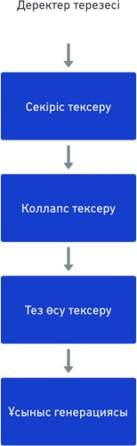
Сурет 11 - AI Traffic мобильді қосымшасының Glassmorphism интерфейсі Бұл тәсіл репозиторийдегі anomaly_detection.png графигімен де үйлеседі.
Бірақ үш деңгейлі эвристиканы да абсолют шындық деп қабылдауға болмайды. 25, 35, 70, 90 сияқты шектер симуляция мен бастапқы тестілеу үшін жарамды болуы мүмкін, ал нақты қалада оларды қайта калибрлеу қажет болады. Мысалы, бір магистраль үшін 70 қалыпты жүктеме болса, басқа шағын көше үшін 70 өте ауыр жағдай болуы мүмкін.

  - Инклюзивті маршруттау (Barrier-Free Routing)

Инклюзивті маршруттау - AI Traffic жобасының әлеуметтік маңызы бар бөлігі. Қаладағы навигация көбіне орташа жүргізушіге немесе жаяу жүргіншіге бағытталады. Бірақ арба қолданатын азамат, нашар көретін адам немесе жасы ұлғайған тұрғын үшін “ең қысқа жол” әрдайым ең қауіпсіз жол емес. Баспалдақ, тар тротуар, нашар жабын немесе биік бордюр маршрутты мүлде жарамсыз етуі мүмкін.
Осы себепті жобада Barrier-Free Routing режимі қарастырылған. Ол мүмкіндігі шектеулі адамдарға, арба қолданушыларға, көру қабілеті төмен азаматтарға және қарттарға қолайлы бағыт ұсынуға бағытталған. Бұл бағыт
«Қолжетімді орта» қағидаларымен, ҚР МЕМСТ 33652-2015 талаптарымен және БҰҰ Тұрақты даму мақсаттарының 11-бағытымен байланыстырылады.
Алгоритм алдымен пайдаланушы профилін тексереді. Егер wheelchair = true, visual_impaired = true немесе elderly = true болса, Barrier-Free Routing режимі іске қосылады. Яғни жүйе барлық қолданушыға бірдей маршрут бермейді, адамның нақты қажеттілігіне қарай сүзгі қолданады.
Келесі кезең - жол сегменттерін сүзу. Деректер базасынан тек мына шарттарға сай сегменттер таңдалады:$is_accessible = true, has_steps = false, surface_type IN ('asphalt', 'concrete')$
Бұл сүзгі қауіпсіз емес жол бөліктерін алдын ала алып тастайды. Мысалы, баспалдағы бар немесе жабыны нашар сегмент стандартты маршрут үшін жарамды көрінуі мүмкін, бірақ арба қолданушы үшін ол нақты кедергіге айналады.
Маршрут есептеу үшін модификацияланған Dijkstra алгоритмі қолданылады. Қабырға салмағы мына формуламен есептеледі:
$$cost(edge) = distance × time_weight × (1 + barrier_penalty)$$
мұндағы barrier_penalty - кедергісі бар жол учаскелері үшін қосымша айып коэффициенті. Бұл тәсіл стандартты маршруттан сәл ұзақ болса да, кедергісіз балама жол ұсынуға мүмкіндік береді.
Алгоритмнің нәтижесі үш бөліктен тұрады: кедергісіз маршруттың polyline координаталары, мәтіндік нұсқаулар және пайдаланушыға түсінікті хабарлама. Мысалы: “Маршрут X%-ға ұзын, бірақ 100% кедергісіз”. Мұндай хабарлама маңызды, себебі қолданушы неге жүйе қысқа жолды емес, ұзақтау бағытты таңдағанын түсінеді.
Инклюзивті маршруттау үшін road_segments кестесіне арнайы өрістер қосылады.
REST API деңгейінде инклюзивті маршрут жоспарлау үшін POST
/roads/barrier-free endpoint-і қолданылады. Орташа жауап уақыты 38.4 мс деп

көрсетілген. Бұл жақсы нәтиже: маршруттау қолданушыны ұзақ күттірмеуі керек.
Дегенмен бұл бөлімде бір шектеуді ашық айту қажет. Инклюзивті маршруттың сапасы дерек сапасына тәуелді. Егер has_steps немесе surface_type өрістері дұрыс толтырылмаса, жүйе қағаз жүзінде кедергісіз маршрут ұсынғанымен, нақты жерде ол қолданушыға жарамсыз болуы мүмкін. Сондықтан мұндай модуль production деңгейіне өту үшін қалалық инфрақұрылым дерегімен, field-тексерумен және пайдаланушы кері байланысымен толықтырылуы тиіс.

  - Мобильді клиент пен веб-панельді әзірлеу

    - Flutter мобильді қосымшасының UI/UX дизайны

AI Traffic жүйесінің клиенттік бөлігі Flutter технологиясы арқылы әзірленді. Мұндағы негізгі себеп түсінікті: бір код базасымен Android және iOS платформаларына шығу керек. Қалалық көлік жүйесінде пайдаланушы тек бір типті құрылғымен шектелмейді. Біреу Android қолданады, біреу iPhone пайдаланады, ал оператор веб-панель арқылы қарайды. Сондықтан клиенттік қабаттың кросс-платформалық болуы жобаның бастапқы талабына айналды.
Flutter бұл жерде тек “әдемі UI жасауға ыңғайлы құрал” ретінде алынған жоқ. Қосымшада карта, навигация, real-time дерек, AI ұсыныстар, хабарламалар және бірнеше экрандық сценарий бар. Мұндай интерфейсте бір өзгерісті екі бөлек native жобаға - Kotlin және Swift - қайта жазу дипломдық прототип үшін тым ауыр болар еді. Flutter осы жүктемені азайтады.
Деректер этикасы бұл жүйеде бөлек қаралуы керек. AI Traffic пайдаланушының геолокациялық деректерімен жұмыс істейді. Ал геолокация - жай техникалық координата емес; ол адамның қай жерде жүргенін, қандай маршрутпен қозғалатынын, кейде жұмыс орны мен үйінің шамамен қайда екенін көрсетуі мүмкін. Сондықтан “дерек жинаймыз” деген бір сөйлем жеткіліксіз, оны қалай қорғайтыны нақты айтылуы керек.
Жүйеде биометриялық деректер, мысалы FaceID немесе TouchID, тек аутентификация мақсатында қолданылады және серверге жіберілмейді. Олар құрылғының Secure Enclave немесе соған ұқсас қорғалған модулінде сақталады. Бұл дұрыс шешім, себебі биометрияны серверге жіберу қосымша тәуекел тудырады. Егер мұндай дерек сыртқа шықса, пароль сияқты ауыстырып қою мүмкін емес.
Геолокация деректері анонимдалған түрде жиналады. Яғни жүйе нақты пайдаланушы идентификаторын GPS координаталарымен тікелей байланыстырмауы керек. Бұл Қазақстан Республикасының «Дербес деректер және оларды қорғау туралы» Заңының талаптарына және GDPR қағидаларына

жақын келеді. Бірақ мұнда бір күмән бар: геолокацияны толық анонимдеу оңай емес. Егер адам күн сайын бір нүктеден шығып, бір нүктеге барса, оны жанама түрде қайта тану мүмкін. Сондықтан production нұсқада деректерді агрегациялау, уақыттық дәлдікті азайту және келісім экранын нақтылау қажет болады.
Болашақта Federated Learning тәсілін қолдану мүмкіндігі қарастырылған. Бұл тәсілде модельді жақсарту үшін пайдаланушы деректерін толық серверге жіберу міндетті емес. Модель құрылғыда жергілікті үйреніп, серверге тек жаңартылған салмақтар немесе агрегатталған параметрлер жіберуі мүмкін. Бірақ бұл бағыт әзірге зерттеу деңгейінде қалуы тиіс, себебі federated learning енгізу қосымша қауіпсіздік, синхрондау және модель сапасын тексеру мәселелерін ашады.
Интерфейс Glassmorphism стилінде жобаланған. Бұл стиль жартылай мөлдір блоктар, blur эффект және жұмсақ визуалды қабаттар арқылы беріледі. Көлік картасы сияқты ақпарат көп экранда мұндай стиль абай қолданылуы керек. Егер blur тым көп болса, карта оқылмай қалады. Егер мөлдірлік тым жоғары болса, мәтін контрастын жоғалтады. Сондықтан дизайн тек сән үшін емес, деректі оқуға кедергі келтірмейтін деңгейде қолданылуы тиіс.
lutter-де Glassmorphism стилі бірнеше компонент арқылы іске асады:
ClipRRect; BackdropFilter; ImageFilter.blur(); Opacity.
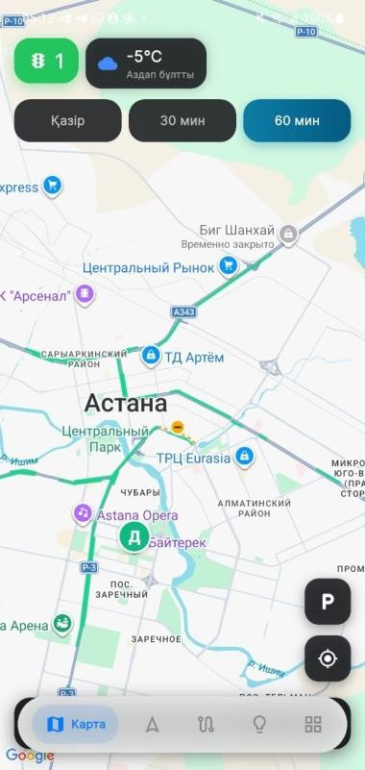
Сурет 12 - Мобильді қосымшаның негізгі экрандары

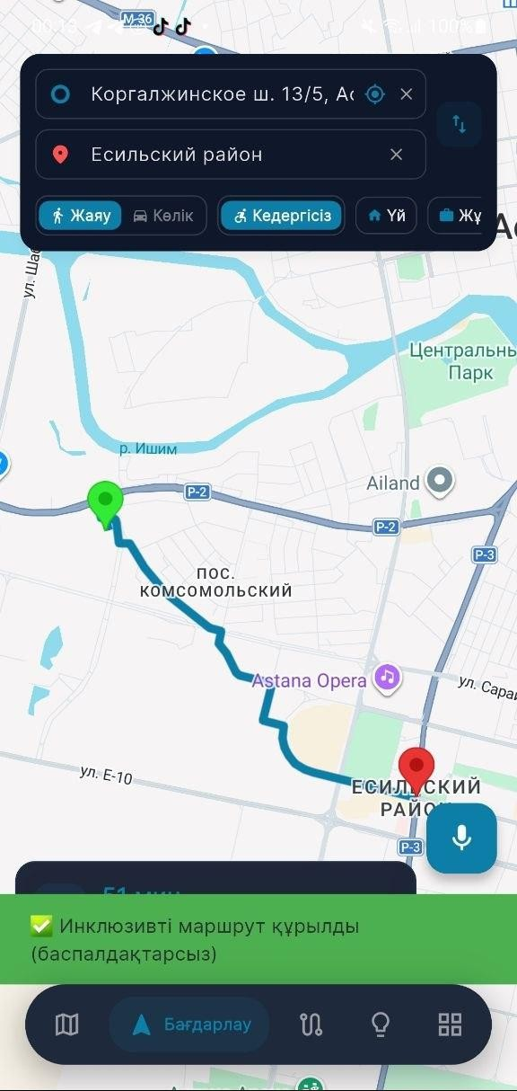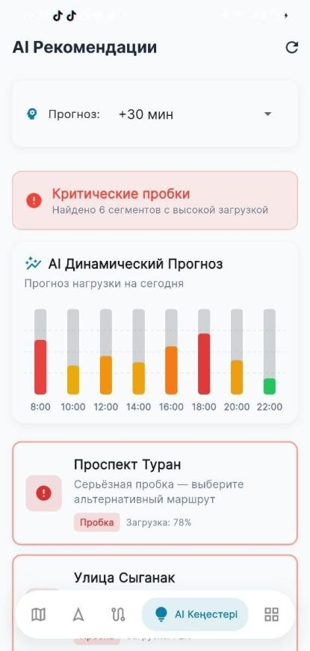
Сурет 13 Мобильді қосымшаның қосымша экрандары


Сурет 14 Google Maps интеграциясы: маршрут құру мен навигация

Мобильді қосымшаның құрылымы бірнеше негізгі файлға бөлінген. Бұл құрылым интерфейс пен API логикасының бір жерге араласып кетпеуіне көмектеседі. Бірақ кейбір файлдардың көлемі үлкен, әсіресе navigator_screen.dart және api.dart. Бұл кейін refactor қажет екенін көрсетеді.

Кесте 5
REST API эндпоинттер тізімі

Файл | Жолдар | Сипаттамасы
main.dart | ~30 | Кіру нүктесі, Supabase инициализациясы
app.dart | ~300 | Негізгі навигация  (BottomNavigationBar)
auth_screen.dart | ~320 | Кіру/Тіркелу экрандары
navigator_screen.dart | ~1600 | Google Maps, маршрут, AI
map_screen.dart | ~900 | Интерактивті трафик картасы
tips_screen.dart | ~540 | AI ұсыныстар экраны
api.dart | ~1100 | API сервисі
models.dart | ~230 | Деректер модельдері

navigator_screen.dart файлының шамамен 1600 жол болуы бір жағынан түсінікті: карта, бағыт, орын іздеу, мультимодальді талдау және AI ұсыныстар бір экранда жиналған. Бірақ екінші жағынан, бұл техникалық борыш. Мұндай көлемдегі файлда қате табу қиындайды. Кейін оны кемінде төрт бөлікке бөлу керек: карта виджеті, маршрут логикасы, орын іздеу, ұсыныс панелі.

    - Google Maps интеграциясы және навигация

NavigatorScreen қосымшаның ең күрделі экрандарының бірі. Мұнда Google Maps SDK, Places API, Directions API және Geocoding API қолданылады. Яғни экран жай карта көрсетпейді; ол орын іздейді, маршрут салады, бағыт ұзақтығын есептейді, полилиния сызады және трафик жағдайын ескере отырып ұсыныс береді.
Негізгі мүмкіндіктер: маршрут құру;
бағыт ұзақтығын есептеу; орын іздеу;
полилиния салу; кептелісті ескеру;
мультимодальді ұсыныс беру.

Google Maps интеграциясының басты пайдасы - дайын карта инфрақұрылымы. Жол желісін, орындарды, бағыттарды және геокодтауды нөлден жасау дипломдық жоба үшін шынайы емес. Бірақ сыртқы API-ға тәуелділік те бар. Егер Google API key дұрыс бапталмаса, quota бітсе немесе billing мәселесі шықса, навигация бөлігі істен шығуы мүмкін. Сондықтан production деңгейінде API key restrictions, quota бақылау және fallback сценарийлер қажет.
Мультимодальді талдау қарапайым, бірақ түсінікті ережеге сүйенеді. Егер маршрут 2 км-ден аз болса, жүйе самокат қолдануды ұсынады. Егер маршрут 2 км-ден көп болса, қозғалыс 60% автокөлік, 40% самокат және қосымша 3 минут ауысу уақыты ретінде бағаланады. Бұл smart mobility идеясын көрсетеді: жүйе бір ғана көлік түрін емес, бірнеше қозғалыс нұсқасын бірге қарастырады.
Бұл логика MVP үшін жеткілікті, бірақ нақты қалада әлдеқайда күрделі болуы мүмкін. Самокат әрдайым қолжетімді емес, ауа райы қолайсыз болуы мүмкін, кей көшелерде самокатпен жүру қауіпті, ал пайдаланушының жеке қалауы да есепке алынуы керек. Сондықтан 2 км ережесін дайын өндірістік алгоритм емес, алғашқы эвристика ретінде қараған дұрыс.

    - Диспетчердің веб-панелі (Web Dashboard)

Жоба тек мобильді қосымшамен шектелмейді. AI Traffic жүйесінде веб-интерфейс те бар. Бұл дұрыс шешім, себебі қалалық трафик жүйесін тек жүргізуші емес, оператор немесе диспетчер де бақылауы керек. Мобильді экран жеке қолданушыға ыңғайлы, ал үлкен монитордағы веб-панель жалпы жағдайды талдауға ыңғайлы.
Веб-бөлік HTML5, CSS3, JavaScript және Leaflet.js арқылы жасалған. Үш негізгі бет қарастырылған:
index.html - жүйе мүмкіндіктерін таныстыратын landing page; map.html - Leaflet.js негізіндегі интерактивті трафик картасы; admin.html - аутентификация арқылы қорғалған әкімші панелі.

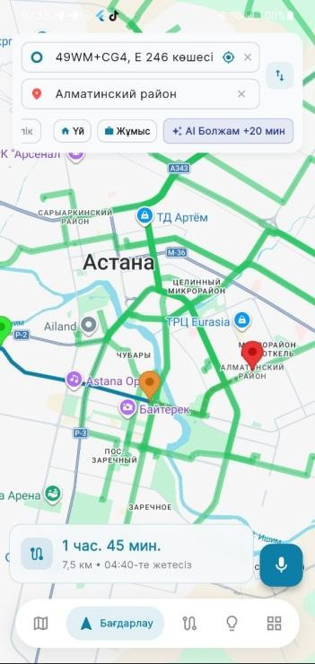
Сурет 15 Веб-Dashboard интерфейсі Талдау
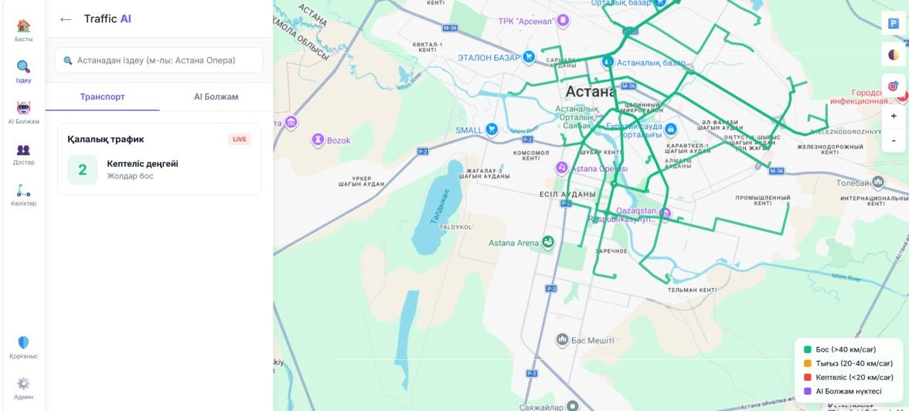
Сурет 16 Веб-Dashboard аналитикалық графиктері

Веб-панельдегі модель нәтижелері API арқылы алынады: /predict - болжау нәтижелері, /anomalies - аномалия детекциясы, /recommendations - ЖИ ұсыныстары, /model-comparison - модельдер арасындағы салыстыру метрикалары. Мұндай модульдік тәсіл жаңа модель қосуды жеңілдетеді. Егер API жауап форматы сақталса, backend ішіндегі модельді ауыстыру frontend-ті толық қайта жазуды талап етпейді.
Linear Regression жалпы трендті анықтауға арналған базалық салыстыру моделі ретінде қолданылады. Ол күрделі модельдердің тиімділігін бағалау үшін benchmark қызметін атқарады. Бұл жерде baseline міндетті. Егер күрделі LSTM

немесе Random Forest қарапайым регрессиядан әлсіз шықса, модельді күрделендірудің мағынасы азаяды.
AI Brain, яғни Ensemble модулі LSTM мен Random Forest нәтижелерін weighted average әдісімен біріктіреді. Көрсетілген нәтиже бойынша MAE = 5.34, бұл жеке модельдерге қарағанда 15–20% жақсырақ деп берілген. Бірақ мұны бірден әмбебап артықшылық деп қабылдауға болмайды. Ensemble әрдайым жақсы болмайды; ол тек модельдердің қателері бір-бірін толықтырғанда пайдалы.
Z-Score Anomaly Detector трафик ағынындағы аномалияларды статистикалық түрде анықтайды. Егер Z-score > 2.5 болса, жүйе alert жібереді. Бұл шек практикалық ескерту үшін орынды болуы мүмкін, бірақ нақты қала дерегінде қайта калибрлеу қажет. Кейбір ауданда трафик табиғи түрде қатты ауытқуы мүмкін, ал кейбір жерде кіші ауытқудың өзі маңызды белгі болуы ықтимал.
Random Forest қосымша факторларды ескере отырып болжам жасайды: ауа райы, мереке күндері, апта күні және маусым. 100 шешім ағашынан тұратын ансамбль жеке ағаштардың қатесін азайтады. Feature importance нәтижесіне сәйкес ең маңызды белгілер: сағат - 38,4%, апта күні - 27,1%, ауа райы - 19,3%. Бұл қисынды: қалалық трафикте уақыт факторы бірінші орында тұрады.
LSTM, яғни Long Short-Term Memory, уақыттық қатарларды талдауға бейімделген. Ол сағаттық пик, апталық цикл және маусымдық өзгерістер сияқты заңдылықтарды ұстауға тырысады. Берілген нәтижеде R² = 0,87 көрсетілген. Бұл жақсы көрсеткіш, бірақ оның сенімділігі дерек сапасына тәуелді. Егер дерек симуляцияланған болса, нақты сенсорлық деректе бұл нәтиже өзгеруі мүмкін.
AI Traffic жүйесінде бірнеше модель қолданылуы бір маңызды ойды көрсетеді: “бір модель барлық мәселені шешеді” деген түсінік қате. Linear Regression трендті түсіндіреді, Random Forest факторлар комбинациясын ұстайды, LSTM уақыттық тәуелділікті қарастырады, Z-score аномалияны белгілейді. Әрқайсысының өз орны бар.

  - Жүйенің контейнерлік архитектурасы

AI Traffic жүйесі контейнерлік архитектура қағидасына сүйенеді. Яғни әр негізгі компонент тәуелсіз модуль немесе контейнер ретінде қарастырылады. Бұл жүйені масштабтау, жаңарту және техникалық қызмет көрсету процесін жеңілдетеді. Дегенмен оны таза микросервис деп атау асығыс болар еді. Жобада монолитті backend пен модульдік контейнер тәсілі араласқан гибридтік архитектура байқалады.
Жүйенің негізгі контейнерлері алты бөлікке бөлінеді.
Біріншісі - Flutter Mobile App. Бұл пайдаланушы интерфейсі мен навигация жүйесін қамтитын кросс-платформалық мобильді қосымша. Ол iOS және Android платформаларында бір код базасымен жұмыс істейді.

Екіншісі - FastAPI Backend. Бұл жоғары жылдамдықты асинхронды API сервері. Ол бизнес-логиканы, ML модельдерін және деректер қорымен байланысты басқарады. Сонымен қатар мобильді қосымша мен веб-панельге ортақ API береді.
Үшіншісі - PostgreSQL + PostGIS. Бұл кеңістіктік деректерді сақтау және өңдеуге арналған реляциялық деректер қоры. Жүйеде симуляцияланған 1,2 миллионнан астам жазба бар екені көрсетілген. Мұндай көлем үшін индекстер, кеңістіктік сұраныстар және уақыт бойынша агрегация маңызды болады.
Төртіншісі - ML Pipeline. Бұл LSTM және Random Forest модельдерін оқыту, валидациялау және болжау қызметтерін орындайтын модуль. Егер модельді оқыту негізгі API ішінде орындалса, сервер жауап беруі баяулайды. Сондықтан ML pipeline бөлек қарастырылғаны орынды.
Бесіншісі - Web Dashboard. Ол Leaflet.js, Chart.js және HTML5 негізінде жасалған мониторинг тақтасы. Нақты уақыттағы трафик деректерін карта, график және көрсеткіштер арқылы көрсетеді.
Алтыншысы - WebSocket Server. Бұл нақты уақыттағы дерек алмасу үшін қажет. Мобильді қосымша мен сервер арасында екі жақты байланыс орнатып, картадағы трафик өзгерісін кешіктірмей жеткізуге мүмкіндік береді.
Контейнерлік архитектура C4 моделі бойынша сипатталады. Context деңгейінде жүйенің сыртқы сервистермен байланысы көрсетіледі: OpenWeatherMap, Google Maps API, 2GIS. Container деңгейінде жоғарыдағы алты негізгі контейнер бөлінеді. Component деңгейінде әр контейнердің ішкі модульдері сипатталады: TrafficSimulator, PredictionEngine, AnomalyDetector, WeatherModule. Code деңгейінде нақты кластар мен функциялар UML диаграммасы арқылы беріледі.
Бұл тәсіл дипломдық жұмыс үшін пайдалы, себебі жүйені бірнеше деңгейде түсіндіруге мүмкіндік береді. Бірақ C4 диаграммалары тек сурет ретінде қалып қоймауы керек. Олар нақты код құрылымымен сәйкес келуі тиіс. Егер диаграммада бөлек контейнер көрсетіліп, кодта бәрі бір файлда тұрса, бұл архитектуралық сәйкессіздік болады.

  - Клиенттік деңгей (Client Layer)

Клиенттік деңгей - пайдаланушы мен AI Traffic жүйесінің арасындағы негізгі интерфейс. Бұл қабатта карта, маршрут, хабарлама, болжам және мониторинг нәтижелері көрінеді. Қолданушы backend немесе ML моделімен тікелей жұмыс істемейді; ол тек экрандағы карта, түсті индикатор, ұсыныс және маршрут арқылы жүйені түсінеді.
Flutter және Dart арқылы бір код базасынан Android және iOS платформаларына арналған мобильді қосымша әзірленді. Flutter-дің widget-негізді архитектурасы UI компоненттерін қайта пайдалануға және тез өзгертуге мүмкіндік береді. Бұл карта интерфейсі жиі өзгеретін жоба үшін пайдалы: бір

экранда route card, alert banner, traffic indicator және navigation sheet сияқты бірнеше бөлек компонент болуы мүмкін.
Клиенттік деңгейдің негізгі компоненттері бірнеше топқа бөлінеді.
Біріншісі - Real-time Map Matching. Бұл GPS деректерін жол желісімен дәл сәйкестендіру технологиясы. Google Maps SDK, Places API, Directions API және Geocoding API интеграциясы арқылы іске асады. Map matching болмаса, GPS нүктесі жолдан аздап ауытқып, қолданушы картада “жолдың сыртында” жүргендей көрінуі мүмкін.
Екіншісі - NavigatorScreen. Бұл компонент 1587 жол кодтан тұрады және қосымшадағы ең күрделі экран болып саналады. Мұнда карта, бағыт, орын іздеу, трафик дерегі, мультимодальді ұсыныс және AI кеңестері біріктірілген. Бұл экранды функционалдық тұрғыдан орталық компонент деуге болады, бірақ код көлемі жағынан refactor сұрайды.
Үшіншісі - User Notifications. Бұл жүйе MQTT немесе WebSocket протоколдары арқылы кептеліс, апат және ауа райы туралы жедел хабарлама жіберуге арналған. Мұндай хабарлама нақты пайда беруі үшін қысқа әрі дәл болуы керек. Мысалы, “Солтүстік бағытта жүктеме 90-нан асты, 25 минуттан кейін қозғалған дұрыс” деген хабар “Кептеліс бар” дегеннен әлдеқайда пайдалы. Төртіншісі - Advanced Monitoring. Бұл қала басшылығы мен операторларға арналған толық мониторинг панелі. Ол 144 нүктеден нақты уақыттағы деректерді көрсетеді. Мұнда ақпараттың тым көп болуы да қауіп. Операторға бәрін бірден көрсету емес, ең қауіпті hotspot, аномалия және жалпы индекс
сияқты негізгі сигналдарды бөлек шығару қажет.
Бесіншісі - Predictive Visuals. Бұл карта бетінде AI болжаған кептеліс ықтималдығын визуалды түрде көрсетуге арналған. Түсті градиенттер жүктеме деңгейін түсіндіреді: жасыл - жеңіл, сары - орташа, қызыл - ауыр. Бірақ түске ғана сүйену accessibility тұрғысынан әлсіз. Түс ажыратуы қиын пайдаланушылар үшін сандық мән немесе белгіше де болуы керек.
Клиенттік деңгейде Material Design 3 қағидалары және Glassmorphism стилі қолданылады. Бұл интерфейсті заманауи етеді, бірақ карта сияқты дерекке бай экранда визуалды сән ақпаратты басып кетпеуі керек. Яғни дизайнның міндеті - жүйені әдемі көрсету ғана емес, трафик жағдайын тез түсіндіру.
CarFast режимі стандартты навигацияға жақын: мақсат - уақытты азайту. BarrierFree режимінде мақсат өзгереді: ең қысқа жол емес, қауіпсіз әрі кедергісіз жол маңызды. AntiStress режимі бөлек қызық бағыт: ол парктер мен таза ауа аймақтарын таңдай отырып, қозғалысты жайлы етуге тырысады. Бірақ бұл режим үшін де нақты дерек керек: ауа сапасы, шу деңгейі, көлік тығыздығы және жаяу жүргінші инфрақұрылымы.
Офлайн-кэштеу жүйесі интернет нашар болған жағдайда да геодеректердің қолжетімді болуын қамтамасыз етеді. Бұл мобильді қосымша үшін маңызды. Қала ішінде байланыс әрдайым тұрақты емес: жерасты өткелі, ғимарат іші, әлсіз 4G аймақтары кездеседі. Бірақ офлайн-кэш маршруттау мен live traffic-ті толық алмастырмайды. Ол тек базалық карта және соңғы сақталған деректерді көрсетуге көмектеседі.

  - Серверлік деңгей (Backend Bridge)

AI Traffic жүйесінде серверлік деңгей тек клиенттен сұраныс алып, жауап қайтаратын қарапайым аралық қабат емес. Ол бизнес-логиканы, ML модельдерімен байланысты, деректер қорын, нақты уақыттағы хабарламаларды және әкімшілік маршруттарды бір орталықтан басқарады. Егер бұл қабат дұрыс құрылмаса, мобильді қосымша да, веб-панель де, болжау модулі де тұрақты жұмыс істей алмайды.
Серверлік бөлік FastAPI фреймворкі негізінде жасалған. Негізгі тіл - Python
3.10. Қосымша ASGI стандарты арқылы uvicorn сервері үстінде жұмыс істейді. Бұл таңдау кездейсоқ емес: трафик жүйесінде бір уақытта бірнеше клиент карта дерегін сұрауы, WebSocket арқылы live-жүктеме алуы және /predict endpoint-іне болжам сұранысын жіберуі мүмкін. Сондықтан сервер синхронды, бір сұранысты күтіп тұратын модельмен шектелмеуі керек.
Архитектура RESTful API және WebSocket протоколдарын қатар қолданады. REST endpoint-тері нақты сұранысқа нақты жауап береді: карта дерегін алу, болжам сұрау, ауа райын тексеру, модель дәлдігін көру. Ал WebSocket арнасы клиенттерге трафик дерегін үздіксіз жеткізеді. Картадағы жүктеме әр 30–60 секунд сайын жаңарып отырса, WebSocket REST-ке қарағанда табиғирақ шешім болады.
Асинхронды asyncio архитектурасы бір жұмыс процесінде 50-ден астам параллель байланысты блоктаусыз өңдеуге мүмкіндік береді. Бұл сан production деңгейіндегі үлкен қала жүйесі үшін көп емес, бірақ дипломдық прототип үшін жеткілікті. Нақты енгізуде connection pool, load balancer және горизонталды масштабтау бөлек қаралуы керек.
/traffic/map?horizon={0|30|60} endpoint-і карта үшін негізгі дерек береді. horizon=0 ағымдағы жағдайды көрсетеді, ал 30 немесе 60 минуттық горизонт болжамды жүктемені береді. Мұндай бөлу ыңғайлы: бір endpoint ағымдағы мониторингті де, қысқа мерзімді болжамды да жабады.
/predict endpoint-і бірнеше модельдің нәтижесін қайтарады. Бұл жерде бір ғана “ең жақсы” модельге сүйену дұрыс емес. Naive baseline күрделі модельдермен салыстыру үшін керек, SMA/EMA қысқа мерзімді тегістеу береді, Linear Regression трендті көрсетеді, Random Forest қосымша факторларды ескереді. Егер модельдер арасындағы айырмашылық API арқылы көрінсе, зерттеу нәтижесін дәлелдеу жеңілдейді.
/anomalies endpoint-і Z-score детекторының нәтижесін береді. Жауап ішінде аномалия деңгейі, координаттар және уақыт белгісі болуы керек. Бұл тек картаға қызыл нүкте қою үшін емес, диспетчерге нақты қай жерде, қашан және қандай деңгейдегі ауытқу болғанын көрсету үшін қажет.
Middleware қабаты үш деңгейден тұрады. Бірінші деңгей - CORS саясаты. Мұнда мобильді клиент пен веб-панельдің домендері рұқсат етілген бастаулар

қатарына қосылады. Екінші деңгей - JWT аутентификациясы: /admin префиксі бар маршруттарға тек жарамды токені бар сұраныстар өте алады. Үшінші деңгей
- Pydantic арқылы кіріс деректерін тексеру. Бұл тип, мән диапазоны және формат қателерін endpoint логикасына жетпей тоқтатуға көмектеседі.
Pydantic валидациясы ұсақ техникалық деталь сияқты көрінуі мүмкін, бірақ API жүйесінде ол маңызды қорғаныс қабаты. Мысалы, horizon параметріне 30 немесе 60 орнына кездейсоқ мәтін келсе, сервер оны ML модульге жібермеуі керек. Сол сияқты координата, уақыт белгісі немесе segment ID қате форматта болса, жауап анық әрі ерте қайтқаны дұрыс.
Деректер қорымен байланыс asyncpg асинхронды драйвері арқылы жүргізіледі. Негізгі сақтау қабаты - PostgreSQL. Сонымен бірге Supabase PostgreSQL бұлттық синхрондау және пайдаланушы деректерін сақтау үшін қолданылады. Мұнда екі деңгейлі сақтау логикасы пайда болады: жергілікті PostgreSQL жедел трафик деректері мен ML нәтижелерін ұстайды, ал Supabase бұлттық синхронизация мен қолданушы сценарийлеріне жауап береді.
AI Worker процесі Supabase-пен әр 45 секунд сайын синхронизация жасайды. Ал деректер базасына жазу жиілігі - 60 секундта бір рет, яғни минуттық агрегация. Бұл жиілік MVP үшін орынды көрінеді. Бірақ нақты қала жүйесінде 60 секунд кей сценарий үшін баяу болуы мүмкін: апат немесе жол жабылуы кезінде 10–15 секундтық жаңарту да қажет болуы ықтимал.
ML модельдерімен байланыс серверлік қабатта тікелей орындалады.
/predict сұранысы келгенде сервер PostgreSQL-ден соңғы тарихи деректерді алады, оларды MinMaxScaler арқылы нормализациялайды, кейін LSTM немесе Random Forest моделіне береді. Нәтиже JSON форматында клиентке қайтарылады.
Барлық ML модельдері сервер іске қосылған кезде жадқа жүктеледі. Бұл дұрыс шешім, себебі әр сұраныс сайын модельді дисктен оқу жауап уақытын ұзартады. Бірақ жадқа жүктеу де бақылауды қажет етеді: модель көлемі артса, сервер RAM тұтынуы көбейеді. Production деңгейінде модель versioning және lazy loading бөлек қаралуы мүмкін.
Backend бұлттық серверде орналастырылған. Орналастыру процесі GitHub Actions арқылы автоматтандырылған: негізгі тармаққа код қосылған кезде тесттер іске қосылады, ал тест сәтті өтсе, деплой орындалады. Тестілеу барысында жүйенің қолжетімділік деңгейі 99,7% деп тіркелген. Бұл жақсы көрсеткіш, бірақ ұзақ мерзімді production SLA ретінде қарастыру үшін бақылау кезеңі, downtime себебі және мониторинг логтары бөлек көрсетілуі керек.
FastAPI-дің тағы бір пайдалы жағы - Swagger/OpenAPI құжаттамасы. Барлық endpoint /docs маршруты арқылы интерактивті түрде көрінеді. Бұл мобильді клиентті, веб-панельді және сыртқы интеграцияларды тестілеуді жеңілдетеді. API өзгерсе, құжаттама да автоматты жаңарады. Бірақ мұнда да тәртіп керек: response schema дұрыс сипатталмаса, Swagger бар болғанымен, интеграцияда қате кетуі мүмкін.

  - ML болжау архитектурасы (Prediction Flow)

ML болжау архитектурасы AI Traffic жүйесінің интеллектуалды өзегін құрайды. Карта дерек көрсетеді, веб-панель график салады, мобильді қосымша ұсыныс береді. Бірақ осының бәрінің артында бір негізгі сұрақ тұрады: келесі 30 немесе 60 минутта трафик жүктемесі қалай өзгереді?
Болжау процесі бірнеше кезеңнен тұрады. Бірінші кезең - деректерді жинау. PostgreSQL дерекқорынан тарихи трафик мәндері, ауа райы туралы ақпарат және уақыт белгілері алынады. Жүйеде 2023–2025 жылдар аралығында жиналған 1,2 миллионнан астам синхрондалған жазба бар екені көрсетілген. Бұл көлем модельді тек демонстрациялық емес, салыстырмалы түрде тұрақты дерекпен тексеруге мүмкіндік береді.
Екінші кезең - алдын ала өңдеу. Деректер MinMaxScaler арқылы
[0, 1]диапазонына келтіріледі. Бұл LSTM сияқты нейрондық модельдер үшін
маңызды, себебі әртүрлі масштабтағы белгілер модельді тұрақсыз үйретуі мүмкін. Мысалы, температура -20 мен +35 аралығында, трафик 0–100 аралығында, уақыт белгісі мүлде басқа масштабта болуы мүмкін. Нормализация осы айырманы азайтады.
Feature engineering кезеңінде қосымша белгілер жасалады: сағат, апта күні, маусым, мереке күндері, ауа райы факторы. Бұл белгілер қалалық трафик үшін мағыналы. Жолдағы жүктеме тек соңғы мәнге тәуелді емес; ол дүйсенбі ме, жұма ма, таңғы 8 бе, кешкі 18 бе, жаңбыр жауып тұр ма - осының бәріне байланысты. Үшінші кезеңде дайындалған деректер LSTM немесе Random Forest моделіне беріледі. LSTM PyTorch платформасында іске асырылған және уақыттық қатардағы ұзақ мерзімді тәуелділіктерді ұстауға бағытталған. Random Forest болса, ауа райы, уақыт және сегмент сияқты факторлардың
комбинациясын өңдеуге ыңғайлы.
Болжау архитектурасы ensemble тәсілін қолданады. LSTM уақыттық тізбектегі циклдік үлгілерді - сағаттық пик, апталық ырғақ, маусымдық ауытқуды - ұстайды. Random Forest қосымша факторларды ескереді: ауа райы, температура, жаңбыр, мереке күндері. AI Brain модулі екі модельдің нәтижесін weighted average арқылы біріктіреді.
Көрсетілген нәтиже бойынша ensemble моделі MAE = 5.34 мәнін береді және Naive baseline-нан 37% жақсырақ нәтиже көрсетеді. Бұл жақсы белгі. Бірақ мұнда да абай болу керек: ensemble нәтижесі дерек сапасына және модельдердің бір-бірін толықтыруына тәуелді. Егер екі модель бірдей қателессе, оларды біріктіру қателікті азайтпайды.
Төртінші кезеңде модель 60 минуттық болжам жасайды. Нәтиже 0–100 аралығындағы трафик жүктемесі ретінде беріледі. Бұл масштаб клиенттік интерфейс үшін ыңғайлы: картада түс градиенті, графикте сызық, ұсыныста тәуекел деңгейі ретінде қолдануға болады.
Бесінші кезеңде нәтиже клиентке жіберіледі. REST API арқылы /predict
endpoint-і нақты сұранысқа жауап береді, ал WebSocket нәтижелерді real-time визуализацияға жеткізеді. Осылайша мобильді қосымша да, веб-панель де бір аналитикалық ядроға сүйенеді.
Backend бұлттық серверде орналасқандықтан, жүйе бір құрылғыға тәуелді емес. Бұл тұрақты жұмыс істеуге, автоматты масштабтауға және әртүрлі клиенттен қол жеткізуге мүмкіндік береді. Бірақ бұлттық орналастыру өзімен бірге жаңа тәуекел де әкеледі: сервер қолжетімділігі, желі кідірісі, қауіпсіздік, API quota және мониторинг бөлек бақылануы керек.
FastAPI дәстүрлі синхронды фреймворктермен салыстырғанда жылдамырақ жауап беруге мүмкіндік береді деп көрсетілген. Бірақ “2–3 есе жылдам” деген тұжырымды абсолют қабылдау дұрыс емес. Нақты айырмашылық endpoint логикасына байланысты: егер сұраныстың көп уақыты ML inference немесе дерекқор сұранысына кетсе, фреймворктің өзі шешуші фактор болмай қалуы мүмкін. Сондықтан нақты өнімділік endpoint-level benchmark арқылы дәлелденуі керек.

  - Интеллектуалды хабарламалар жүйесі (Smart Alerts)

Smart Alerts модулі AI Traffic жүйесін реактивті картадан проактивті көмекшіге жақындатады. Кәдімгі навигация көбіне кептеліс пайда болғаннан кейін ескертеді. Ал мұндағы мақсат басқа: кептеліс енді қалыптасып келе жатқанда немесе 30–60 минуттан кейін пайда болуы ықтимал кезде пайдаланушыға алдын ала хабар беру.
Бұл модуль ML болжамдарына, ауа райы деректеріне және аномалия детекторына сүйенеді. Егер жүйе белгілі бір бағытта жүктеме өсетінін байқаса, ол пайдаланушыға сапарға шықпай тұрып ескерту жібере алады. Мұндай ескерту жай “жолда кептеліс бар” деген хабардан пайдалырақ, себебі адам уақытын өзгерте алады немесе балама бағыт таңдайды.
Модульдің негізгі функциялары үш топқа бөлінеді. Біріншісі - кептелісті алдын ала болжау туралы ескерту. Жүйе ML моделінің нәтижесіне сүйеніп, ықтимал кептеліс туралы 30–60 минут бұрын хабарлайды. Екіншісі - ауа райы туралы қауіпсіздік ескертуі. OpenWeatherMap деректеріне сүйеніп, қар, жаңбыр, көктайғақ немесе қара мұз жағдайында қосымша ескерту беріледі. Үшіншісі - апатты анықтау. Z-score аномалия детекторы күтпеген ауытқуды тапса, жедел хабарлама жіберіледі.
Бағыт ұсыныстары A* алгоритмі арқылы есептеледі. Егер күтілетін бағытта трафик ауырласа, жүйе балама маршрут ұсынады. Бұл жерде ұсыныс нақты болуы керек: “басқа жолмен жүріңіз” дегеннен гөрі “осы сегментте жүктеме 90-ға жақындады, балама бағыт 12 минут үнемдейді” деген хабар сенімдірек.
Smart Alerts WebSocket арқылы нақты уақытта жұмыс істейді. Хабарлама клиентке миллисекунд деңгейінде жеткізіледі деп көрсетілген. Бұл техникалық жағынан жақсы, бірақ UX жағынан тағы бір мәселе бар: хабарлама көп болса,

қолданушы оларды елемей бастайды. Сондықтан alert throttling, яғни бір бағыт бойынша тым жиі хабарлама жібермеу механизмі қажет болуы мүмкін.
Бұл модульдің негізгі құндылығы - алдын алу. Қалалық трафикте кешігіп берілген хабардың пайдасы аз. Егер жүргізуші кептеліске кіріп қойған болса, балама маршруттың әсері төмендейді. Ал 30 минут бұрын берілген ескерту сапар уақытын, маршрутты немесе көлік түрін өзгертуге мүмкіндік береді.

  - Жүйелік модульдер

AI Traffic бірнеше тәуелсіз, бірақ өзара байланысқан модульден тұрады. Әр модуль өз жауапкершілік аймағын атқарады. Бұл архитектураны түсінуді жеңілдетеді және кейінгі кеңейтуге мүмкіндік береді.
Routing Engine - A* алгоритміне негізделген маршруттау жүйесі. Ол үш режим ұсынады: CarFast, BarrierFree және AntiStress. CarFast режимі кептелісті ескеретін ең жылдам жолды іздейді. BarrierFree баспалдақсыз, инклюзивті жолды таңдауға бағытталған. AntiStress саябақтар мен таза ауа аймақтары арқылы жайлы бағыт ұсынуға тырысады.
Anomaly Detector - Z-score статистикалық әдісіне негізделген модуль. Мұнда 𝜇- 30 күндік тарихи деректер бойынша орташа мән, ал 𝜎- стандартты ауытқу. Модуль апат, кенет кептеліс немесе техникалық ақау сияқты қалыптан тыс жағдайларды анықтайды. Бірақ Z-score жалғыз жеткіліксіз болуы мүмкін, сондықтан оны эвристикалық шектермен бірге қолданған дұрыс.
Weather Module - OpenWeatherMap API арқылы ауа райы деректерін алады. Температура, жаңбыр, қар, жел жылдамдығы сияқты мәндер болжау моделіне қосымша feature ретінде беріледі. Бұл маңызды, себебі ауа райы трафикке тікелей әсер етеді: қар мен көктайғақ кезінде жол өткізгіштігі төмендеп, қозғалыс баяулайды.
Prediction Engine - LSTM және Random Forest алгоритмдерін біріктіретін ensemble моделі. LSTM PyTorch-та іске асырылған, 2 қабатты және 64 hidden unit конфигурациясымен берілген. Random Forest Scikit-learn арқылы құрылған және 100 ағаштан тұрады. AI Brain екі модельдің нәтижесін біріктіреді.
Traffic Simulator - нақты уақыттағы трафик симуляциясын жүргізеді. Ол Астана қаласындағы 144 мониторинг нүктесінде дерек генерациялайды, синусоидалық функция мен кездейсоқ шуды қосып, шынайы қозғалысқа ұқсас трафик ағынын модельдейді. Симулятор таңғы 8–9 және кешкі 17–19 пик сағаттарын, демалыс күндерін және маусымдық факторларды ескереді.
Admin Panel - JWT аутентификациясымен қорғалған әкімшілік мониторинг және басқару интерфейсі. Бұл модуль оператор немесе әкімші үшін қажет: жүйе күйін көру, аномалияларды бақылау, модель нәтижелерін салыстыру және dashboard деректерін қарау сияқты сценарийлер осы қабат арқылы өтеді.
Жүйе модульдік архитектура бойынша құрылған. Әр модуль тәуелсіз жұмыс істей алады, бірақ RESTful API және WebSocket арқылы бір-бірімен

байланысады. Бұл масштабтау, тестілеу және жаңарту процесін жеңілдетеді. Бірақ модульдік бөлу тек атаумен қалмауы керек: әр модульдің нақты интерфейсі, дерек форматы және жауапкершілік шекарасы құжатталғаны дұрыс.

  - Модельдердің жауапкершіліктегі аймақтары

AI Traffic жүйесіндегі әр модель бір ғана ортақ “AI” қабатына жиналып кетпейді. Бұл дұрыс шешім. Қалалық трафик тым күрделі: маршрут, ауа райы, уақыттық қатар, аномалия, пайдаланушы хабарламасы - әрқайсысы бөлек логиканы талап етеді. Сондықтан модельдердің жауапкершілік аймақтарын нақты бөлу қажет.
Prediction Engine қысқа мерзімді болжауға жауап береді. Ол 30–60 минуттық горизонтта жүктеме деңгейін есептейді. LSTM уақыттық тәуелділіктерді, ал Random Forest ауа райы мен уақыт сияқты қосымша факторларды ескереді. Бұл модульдің нәтижесі картадағы predictive visuals,
/predict endpoint-і және Smart Alerts үшін негіз болады.
Anomaly Detector қалыптан тыс ауытқуларды анықтайды. Оның міндеті - болжам жасау емес, қауіпті жағдайды ерте белгілеу. Мысалы, жүктеме кенет 40-тан 85-ке көтерілсе, бұл жай тренд емес, ықтимал оқиға болуы мүмкін. Мұндай сигнал картада, dashboard-та және хабарлама жүйесінде көрінуі керек.
Routing Engine бағыт таңдауға жауап береді. Ол A* алгоритмін қолданып, трафик, қолжетімділік және жайлылық факторларын ескере алады. CarFast үшін уақыт маңызды, BarrierFree үшін қауіпсіз әрі кедергісіз жол маңызды, AntiStress үшін таза ауа және саябақ аймақтары маңызды. Бір алгоритм қолданылғанымен, салмақтар мен мақсат функциясы әр режимде өзгеше болуы тиіс.
Weather Module сыртқы факторларды модельге жеткізеді. Ол ауа райын “ақпараттық мәтін” ретінде ғана емес, ML feature ретінде береді. Мысалы, жаңбыр немесе қар жүктемені арттыруы мүмкін, ал жел немесе көктайғақ қозғалыс жылдамдығын төмендетеді. Егер Weather Module істемей қалса, Prediction Engine нақты жағдайды төмен бағалауы мүмкін.
Traffic Simulator тестілеу және демонстрация үшін қажет. Ол нақты сенсорлардың толық орнына жүрмейді, бірақ жүйені бастапқы кезеңде тексеруге мүмкіндік береді. Симуляторсыз модельдерді, карта визуализациясын, аномалия детекциясын және Smart Alerts жүйесін көрсету қиындайды.
Admin Panel басқару мен бақылау аймағына жауап береді. Бұл жерде модель нәтижелері операторға түсінікті түрде берілуі керек: болжам мәні, аномалия деңгейі, модель дәлдігі, hotspot тізімі, жүйенің health status көрсеткіштері. Егер dashboard тым күрделі болса, оператор нақты қауіпті өткізіп алуы мүмкін.
Жауапкершілік аймақтарын бұлай бөлу жүйені түсінікті етеді. Бірақ бір тәуекел бар: модульдер бір-бірімен дұрыс байланыспаса, нәтиже шашыраңқы болады. Мысалы, Prediction Engine кептеліс болатынын айтса, бірақ Routing

Engine оны route cost ішінде ескермесе, пайдаланушыға бәрібір қауіпті бағыт ұсынылуі мүмкін. Сондықтан модульдер арасындағы contract және end-to-end тесттер бұл жүйеде ерекше маңызды.

- AI Traffic жүйесінің тестілеу және нәтижелерді талдау

  - Интерфейстің сипаттамасы

AI Traffic платформасының интерфейсі тек экрандарды көрсету үшін жасалмаған. Оның міндеті ауырлау: қаладағы трафик жағдайын түсінікті қылып беру, болжамды көрсету және пайдаланушыны нақты шешімге жақындату. Егер картада дерек көп болып, бірақ қолданушы қай жол қауіпті екенін түсінбесе, жүйенің интеллектуалды бөлігі қағаз жүзінде ғана қалады.
Жүйе бірнеше арнадан тұрады: мобильді қосымша, веб-сайт, интерактивті карта және әкімшілік панель. Бұл жақсы шешім. Жүргізушіге мобильді экран керек, ал диспетчерге немесе әкімшіге үлкен монитордағы dashboard ыңғайлы. Бірақ көпарналы жүйеде бір қауіп бар: әр арна бөлек логикамен жұмыс істей бастаса, дерек әртүрлі көрінуі мүмкін. Сондықтан барлық клиент бір backend API-ға сүйенуі тиіс.
Жүйемен алғаш танысқанда қолданушы Splash Screen, Authentication, Home Screen, Map, Suggestions, Friends, Navigation және Administrator Mode сияқты бөлімдер арқылы өтеді. Мұндай құрылым кездейсоқ емес. Ол алдымен қауіпсіз кіруді, кейін негізгі карта мен ұсыныстарды, соңында әкімшілік бақылауды бөледі. Бұл пайдаланушы сценарийін түсінікті етеді.
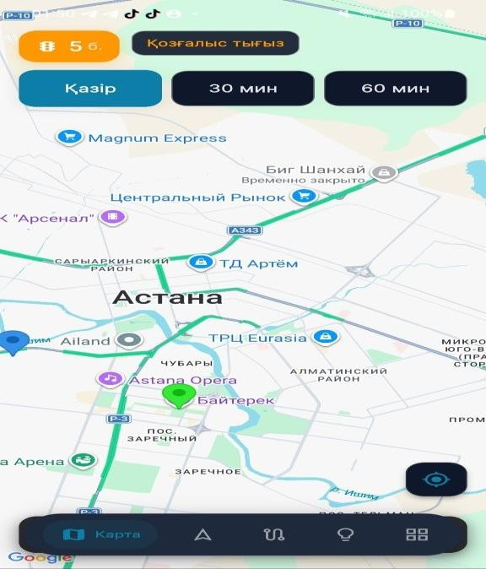

17-сурет:. Мобильді қосымша интерфейсінің скриншоты

Карта экраны - жүйенің негізгі визуалды орталығы. Онда Астана картасы және 144 бақылау нүктесі бойынша жол қозғалысының жағдайы көрсетіледі. 144 нүкте аз емес: бұл картаға қаланың жалпы жүктемесін географиялық тұрғыдан

көрсетуге мүмкіндік береді. Бірақ мұнда дерек сапасы маңызды. Егер бақылау нүктелері дұрыс орналаспаған болса, карта әдемі көрінгенімен, нақты қалалық жағдайды толық бере алмауы мүмкін.
Бұл тәсіл қолданушы үшін ыңғайлы. Ол әр нүктенің сандық мәнін оқып отырмай-ақ, жалпы жағдайды бірден түсінеді. Бірақ тек түске сүйену де жеткіліксіз болуы мүмкін. Түсті ажыратуы қиын пайдаланушылар үшін сандық мән, белгіше немесе қысқа мәтіндік статус қосылғаны дұрыс.
Жоғарғы панельдегі «Қазір», «+30 минут», «+60 минут» режимдері жүйенің басты идеясын жақсы ашады. Қолданушы тек қазіргі кептелісті емес, жақын уақытта жағдай қалай өзгеруі мүмкін екенін көреді. Бұл AI Traffic жобасын қарапайым картадан ажыратады. Бірақ болжам горизонты көрсетілген жерде сенімділік деңгейі де болғаны жөн: 30 минуттық болжам мен 60 минуттық болжамның дәлдігі бірдей болмайды.
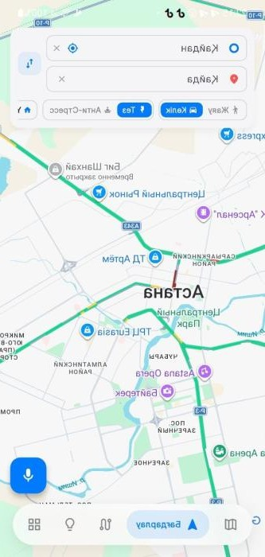

Сурет 18 API жүктеме тестінің нәтижелері
NavigatorScreen жүйедегі ең пайдалы экрандардың бірі. Оның мақсаты тек карта көрсету емес. Бұл экран қолданушыға ағымдағы орнын анықтауға, мақсатты нүкте таңдауға, бағыт құруға, қиын аймақтарды көруге және ЖИ-ұсыныстар алуға мүмкіндік береді.
Экран Flutter және Google Maps SDK негізінде жасалған. Сондықтан маршруттау, орын іздеу, географиялық визуализация және трафик жағдайын көрсету бір жерде тоғысады. Мұндай экран нақты қолдану үшін маңызды, себебі пайдаланушыға бөлек карта, бөлек ұсыныс, бөлек болжам ашып жүру ыңғайсыз.
NavigatorScreen ішінде мына функциялар іске асады: ағымдағы орынды анықтау;
мақсатты нүкте таңдау;

маршрут құру;
ықтимал қауіпті немесе жүктемесі жоғары аймақтарды белгілеу; ЖИ негізіндегі қысқа ұсыныстар беру.
Мекенжайды автотолтыру және маршрутты визуализациялау экранды интерактивті етеді. Бұл жерде интерфейстің практикалық құндылығы көрінеді: пайдаланушы тек картаға қарамайды, жүйемен әрекеттеседі. Бірақ мұндай экранда UI шамадан тыс күрделеніп кетуі мүмкін. Сондықтан негізгі әрекеттер - “қайда барамын?”, “қай жолмен?”, “қанша уақытта?”, “қауіп бар ма?” - бірден көрінуі керек.
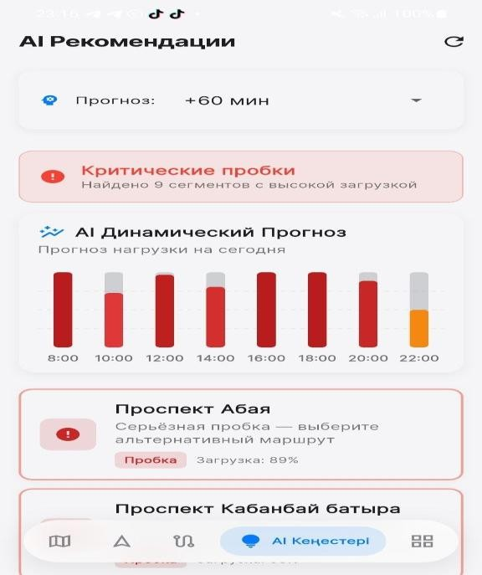

Сурет 19 TipsScreen - аналитикалық мазмұны бар экран

TipsScreen - жүйенің аналитикалық қабаты көрінетін экран. Мұнда трафиктің уақыт бойынша өзгерісі, жүктеме болжамы, сегменттік талдау және мәтіндік ЖИ-кеңестер беріледі. Бұл экран AI Traffic жүйесінің “ақылды” жағын пайдаланушыға түсіндіреді.
Қолданушыға тек “жүктеме жоғары” деп айту жеткіліксіз. Мұндай хабардың пайдасы аз. Оған нақтырақ нұсқау керек: қай бағыттан аулақ болу қажет, қай уақытта қозғалған тиімді, қандай балама маршрут бар, жүктеме қанша минуттан кейін күшеюі мүмкін. TipsScreen осы міндетті атқарады.



Сурет 20 Аутентификация модулінің интерфейсі

Жүйеде аутентификация көп деңгейлі логикамен ұйымдастырылған. FaceID, TouchID, PIN-код және AES-256 шифрлау қауіпсіздік модульдері ретінде көрсетілген. Бұл дұрыс бағыт, себебі AI Traffic геолокация, маршрут және әкімшілік деректермен жұмыс істейді. Мұндай ақпаратты ашық қалдыруға болмайды.
Пайдаланушы үшін биометриялық және парольдік кіру тәсілдерінің болуы мобильді өнім стандарттарына жақын. Бірақ биометрияны дұрыс түсіндіру керек: FaceID немесе TouchID дерегі серверге кетпеуі тиіс. Ол құрылғы деңгейінде тексеріледі. Ал әкімшіге арналған жеке авторизация админ-панельге рұқсатсыз кіру қаупін азайтады.
Бұл жерде тағы бір маңызды тұс бар. Егер әкімші маршруты JWT арқылы қорғалса, token мерзімі, refresh логикасы және brute force-тен қорғаныс бөлек қаралуы керек. Әйтпесе логин формасының болуы қауіпсіздік толық шешілді деген сөз емес.

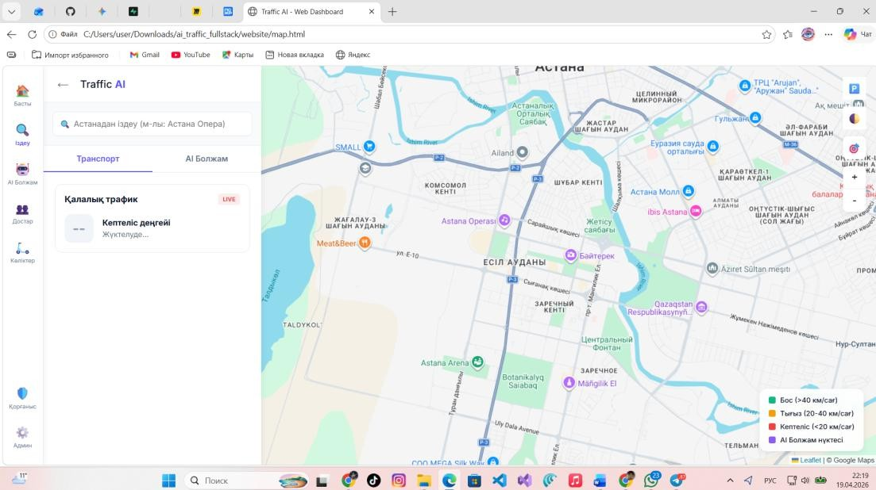

Сурет 21 Веб-Dashboard диспетчерлік панелі

AI Traffic тек мобильді қосымша емес. Оның веб-нұсқасы диспетчерлік және презентациялық мақсатқа арналған. Репозиторийде сайт, презентация, live-карта және admin-панельге бөлек сілтемелердің болуы жүйенің көпарналы цифрлық платформа ретінде құрылғанын көрсетеді.
Таныстыру беті қорғайтын немесе таныстыратын орта үшін керек. Интерактивті карта операторға нақты қалалық жағдайды көруге мүмкіндік береді. Әкімшілік панель болса, жүйенің жұмысын бақылау, статистиканы қарау және ақауларды байқау үшін қажет.
Web Dashboard-та ақпарат көп болуы мүмкін. Бұл жерде басты тәуекел - оператордың назарын шашырату. Егер экранда график, карта, alert, модель дәлдігі, hotspot және жүйе күйі бірдей деңгейде тұрса, маңызды оқиға көрінбей қалуы ықтимал. Сондықтан dashboard-та қауіпті аймақтар, аномалиялар және жалпы трафик индексі бірінші кезекте көрінуі керек.
Жалпы алғанда, AI Traffic интерфейсі қолданушыны жүйеге кіргізу, карта арқылы жағдайды түсіндіру, маршрут ұсыну және аналитикалық кеңес беру міндеттерін орындайды. Бірақ интерфейстің шынайы құндылығы визуалдың әдемілігінде емес, деректі қаншалықты тез әрі дұрыс түсіндіретінінде.

  - API жүктеме тестілеу

AI Traffic жүйесінде серверлік компоненттің өнімділігі негізгі рөл атқарады. Мобильді қосымша, веб-карта және әкімшілік панель бір backend-ке сүйенеді. Егер сервер баяу жауап берсе, карта кеш жаңарады, ұсыныстар ескіреді, ал диспетчерлік панель нақты уақыт режимін жоғалтады.
Жүктеме тестілеудің мақсаты төрт бағытқа бөлінді:

API жауап беру уақытын өлшеу;
бір мезгілдегі сұраныстар кезінде тұрақтылықты бағалау; баяу endpoint-терді анықтау;
мобильді клиент үшін жауап уақытының жарамдылығын тексеру.
Тестілеу Python asyncio және httpx кітапханалары арқылы жүргізілді. Әр endpoint үшін 100 параллель сұраныс жіберілді. Бұл толық production stress test емес, бірақ MVP деңгейіндегі сервердің негізгі жүктемеге қалай жауап беретінін көруге жеткілікті.
Жеңіл endpoint-тер күтілгендей жылдам жауап берді. /health, /weather,
/vehicles сияқты маршруттар бірнеше миллисекунд ішінде нәтиже қайтарады. Ал
/traffic/recommendation және /traffic/accuracy баяуырақ, себебі олар аналитикалық логикаға немесе модель сапасын есептеуге сүйенеді.

Кесте 6
AI Traffic жүйесінің техникалық өнімділік метрикалары
Ендпоинт | Орт. (мс) | P95 (мс) | Макс (мс) | Сұраулар/сек
/health | 2.1 | 4.3 | 8.7 | 4762
/traffic/map?horizon=0 | 15.3 | 28.7 | 42.1 | 654
/traffic/map?horizon=30 | 18.7 | 33.2 | 51.4 | 534
/traffic/history | 12.4 | 22.1 | 35.6 | 806
/roads/segments | 21.5 | 38.9 | 55.2 | 465
/traffic/recommendation | 45.2 | 78.3 | 120.5 | 221
/vehicles | 8.9 | 15.6 | 24.3 | 1124
/weather | 3.2 | 5.8 | 9.1 | 3125
/traffic/accuracy | 156.7 | 245.3 | 412.8 | 64

Нәтиже жаман емес. Негізгі endpoint-тердің көбі 50 мс-тен төмен жауап береді. Мобильді қосымша үшін бұл жақсы деңгей, себебі қолданушы карта жылжытқанда немесе маршрут қарағанда үлкен кідіріс сезбеуі керек.
/traffic/map?horizon=0 орташа 15.3 мс жауап береді, ал horizon=30 18.7 мс көрсетеді. Болжам горизонты қосылғанда уақыттың сәл өсуі табиғи.
/traffic/recommendation орташа 45.2 мс жауап береді. Бұл да қабылданатын нәтиже. Бірақ P95 мәні 78.3 мс, ал максимум 120.5 мс болған. Яғни кей сұраныстарда кідіріс ұлғаяды. Егер бұл endpoint жиі шақырылса, caching немесе алдын ала есептеу қажет болуы мүмкін.
Ең баяу endpoint - /traffic/accuracy. Орташа мәні 156.7 мс, P95 - 245.3 мс, максимум - 412.8 мс. Бірақ бұл endpoint әр карта жаңартылған сайын шақырылмайды. Ол модель сапасын, яғни MAE/RMSE метрикаларын есептеу үшін керек. Сондықтан оның баяу болуы жүйенің күнделікті қолданылуына қатты әсер етпеуі мүмкін. Дегенмен dashboard-та бұл endpoint жиі жаңартылса, бөлек кэштеу керек.

Кесте 7
Болжамдық модельдердің дәлдігін салыстыру (horizon=30)
Метрика | Орташа мәні | Түсіндірме
API жауап уақыты | 20 мс | Негізгі ендпоинттер ортасы
Симулятор tick | 2.0 сек | Деректер жаңарту жиілігі
Vehicle tick | 1.2 сек | 42 көлік құралы жылжыту
Ауа-райы кэш TTL | 1800 сек | wttr.in сұрау оптимизациясы
AI Worker цикл | 45 сек | Яндекс + Supabase синхронизация
ДБ жазу жиілігі | 60 сек | Минутына бір рет агрегация

2 секундтық симулятор tick картадағы деректі тым жиі де, тым сирек те жаңартпайды. Бұл MVP үшін орынды. Бірақ нақты қалада кей оқиғалар тез болады: апат, жол жабылуы немесе күрт кептеліс 2 секунд емес, 10–30 секундтық бақылау деңгейінде маңызды болуы мүмкін. Сондықтан tick жиілігі production сценарийде бөлек калибрленуі керек.
Ауа райы кэшінің TTL мәні 1800 секунд, яғни 30 минут. Бұл API сұранысын азайтады. Бірақ ауа райы күрт өзгеретін жағдайда 30 минут ұзақ болуы мүмкін. Әсіресе қар, көктайғақ немесе қатты жаңбыр кезінде weather cache қысқарақ болғаны дұрыс.
Жалпы тест нәтижелері серверлік қабаттың MVP үшін жеткілікті жылдам екенін көрсетеді. Бірақ мұны “жүйе толық production-ready” деген қорытындыға айналдыруға болмайды. 100 параллель сұраныс - бастапқы стресс-тест. Нақты қала жүйесінде бірнеше клиент, ұзақ WebSocket сессиялары, дерекқордың өсуі және ML inference қатар жүргенде бөлек ұзақ мерзімді load test қажет болады.

3.3 Болжамдық модельдердің дәлдігін салыстыру

AI Traffic жүйесіндегі болжамдық модельдердің дәлдігі /traffic/accuracy endpoint-і арқылы бағаланды. Бағалау 2 сағаттық тарихи деректер терезесінде жүргізілді. Мұндай терезе қысқа мерзімді болжау үшін орынды: ол соңғы өзгерісті ескереді, бірақ кездейсоқ бір-екі мәнге толық тәуелді болып қалмайды. Бастапқы салыстыруда 30 минуттық болжам горизонты алынды. Бұл қалалық трафик үшін практикалық аралық: жүргізуші маршрутты өзгертіп үлгереді, ал диспетчерлік жүйе белгілі бір учаскеге алдын ала назар аудара алады. 60 минуттық болжам да қарастырылды, бірақ ұзақ горизонтта қате табиғи түрде өседі. Қала қозғалысында бір сағат ішінде ауа райы, жол апаты, бағдаршам
режимі немесе адам ағыны өзгеріп кетуі мүмкін.

Кесте 8
Болжамдық модельдердің дәлдігі, horizon = 30 мин, N = 1500
Модель | MAE | RMSE
Naive (baseline) | 9.25 | 12.80

Trend LR | 6.12 | 8.95
Random Forest | 5.64 | 8.15
LSTM | 5.95 | 8.42
AI Brain (Ensemble) | 5.34 | 7.62

30 минуттық горизонтта AI Brain, яғни Ensemble моделі ең жақсы нәтиже көрсетті: MAE = 5.34, RMSE = 7.62. Бұл Naive baseline-мен салыстырғанда шамамен 37% жақсы. Мұнда маңызды нәрсе - baseline-ның болуы. Егер жүйе тек күрделі модельдерді көрсетіп, қарапайым Naive болжаммен салыстырмаса, нәтижені бағалау қиын болар еді.

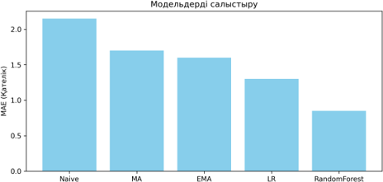
Сурет 22 Болжамдық модельдердің MAE/RMSE салыстыру графигі Random Forest жеке модель ретінде де жақсы нәтиже берді: MAE = 5.64.
Бұл түсінікті. Ол сағат, апта күні, ауа райы және жол сегменті сияқты қосымша факторларды жақсы ұстайды. LSTM уақыттық заңдылықтарды көреді, бірақ бұл деректерде Random Forest-тен сәл әлсіз шықты. Бұл LSTM нашар деген сөз емес. Керісінше, дерек сипаты факторлық модельге көбірек сәйкес келгенін көрсетеді. 60 минуттық горизонтта барлық модельдердің қатесі өсті. Бұл күтілетін жағдай. Болжау аралығы ұзарған сайын қала қозғалысында белгісіздік көбейеді: бір оқиға бірнеше жол сегментіне әсер етуі мүмкін, ал модель оны алдын ала
толық біле алмайды.

Кесте 9
Болжамдық модельдердің дәлдігі, horizon = 60 мин, N = 1500
Модель | MAE | RMSE
Naive | 11.45 | 15.30
Trend LR | 8.15 | 11.20
Random Forest | 7.43 | 10.50
LSTM | 7.89 | 10.95
AI Brain  (Ensemble) | 6.85 | 9.42

60 минуттық болжамда да Ensemble моделі алда қалды: MAE = 6.85, RMSE
= 9.42. Бірақ айырмашылық 30 минуттық горизонттағыдай “таза” көрінбейді. Ұзақ горизонтта модельге тек соңғы тренд емес, сыртқы оқиғалар да әсер етеді. Сондықтан мұндай болжамды абсолют шешім ретінде емес, ықтимал тәуекел сигналы ретінде қолданған дұрыс.
Trend LR моделі 60 минуттық горизонтта Naive-тен айтарлықтай жақсы нәтиже берді. Бұл трендтің өзі трафик дерегінде маңызды рөл атқаратынын көрсетеді. Егер соңғы сағатта жүктеме бір бағытта өсіп отырса, қарапайым сызықтық модельдің өзі пайдалы белгі бере алады.
LSTM моделінің нәтижелері бөлек қарастырылды. Модель PyTorch фреймворкінде іске асырылған, екі қабатты архитектураға ие және әр қабатта 64 hidden unit қолданылған. Оқыту 100 epoch бойы Adam оптимизаторымен жүргізілді, learning rate = 0.001. Деректер жиынтығы 1.2 миллион симуляцияланған жазбадан тұрды: 80% - оқытуға, 20% - тестілеуге бөлінді.
LSTM оқыту барысында training loss алғашқы 20 epoch ішінде 0.045-тен
0.012-ге дейін жылдам төмендеді, кейін тұрақтанды. Validation loss шамамен
0.014 деңгейінде training loss-қа жақын қалды. Бұл overfitting айқын байқалмағанын көрсетеді. Бірақ мұнда да сақ болу керек: дерек симуляцияланған болса, нақты қала сенсорларындағы шу мен күтпеген оқиғалар модель мінезін өзгертуі мүмкін.

Кесте 10 (N=1500 сынақ)
Аномалия детекциясының тиімділік метрикалары

Аномалия типі | Precision | Recall | F1-score
Level-0 (жеңіл) | 0.89 | 0.85 | 0.87
Level-1 (орташа) | 0.93 | 0.90 | 0.91
Level-2 (коллапс) | 0.97 | 0.95 | 0.96
Орташа (Macro) | 0.93 | 0.90 | 0.92

Level-2 аномалиялары ең жоғары дәлдікпен анықталды: F1 = 0.96. Бұл жақсы белгі, себебі ең қауіпті жағдайларда жүйе сенімдірек жұмыс істеуі керек. Жеңіл аномалияларда F1 = 0.87, яғни қате ықтималдығы көбірек. Бұл қалыпты: жеңіл ауытқулар кейде жай күнделікті шуға ұқсап кетеді.
Жалпы F1 = 0.92 нәтиже жүйенің аномалияны анықтау қабаты MVP деңгейінде сенімді екенін көрсетеді. Бірақ бұл жерде бір тұжырымды түзету керек: мұндай нәтижені “медициналық диагностика стандартына сай” деп салыстыру орынсыз. Трафик аномалиясы мен медициналық диагностика - жауапкершілігі, дерек табиғаты және қате құны әртүрлі салалар. Дұрысы: F1 >
0.85 деңгейі инженерлік прототип үшін жақсы көрсеткіш деп бағаланады.
Инклюзивті маршруттауды тексеру үшін Астана қаласындағы 5 маршрут сценарийі пайдаланылды. Негізгі мақсат - кедергісіз маршрут стандарт маршрутпен салыстырғанда қаншалықты ұзаратынын бағалау.

Кесте 11
Инклюзивті маршруттаудың стандарт маршрутпен салыстырмалы нәтижелері

Маршрут | Стандарт (км) | Инклюзивті (км) | Ұлғаю (%)
Маршрут 1 | 3.2 | 3.5 | 9.4%
Маршрут 2 | 5.1 | 5.8 | 13.7%
Маршрут 3 | 2.8 | 3.3 | 17.9%
Маршрут 4 | 4.5 | 5.1 | 13.3%
Маршрут 5 | 6.0 | 7.1 | 18.3%
Орташа | 4.32 | 4.96 | 14.4%

Орташа ұлғаю 14.4% болды. Бұл қисынды нәтиже: кедергісіз маршрут жиі қысқа жолдан ұзағырақ болады, себебі жүйе баспалдақ, қолайсыз жабын немесе қауіпті учаскелерден айналып өтеді. Мұнда басты мақсат - ең қысқа жол емес, қолжетімді әрі қауіпсіз жол.
Маршруттардың 100%-ы кедергісіз шартқа сай келді деп көрсетілген. Бұл функционалдық талап орындалғанын білдіреді. Бірақ нақты қалаға енгізу үшін тағы бір мәселе бар: has_steps, surface_type, is_accessible сияқты деректердің сапасы. Егер бұл өрістер дұрыс толтырылмаса, жүйе қағазда кедергісіз маршрут беріп, нақты жерде қолданушыны кедергіге әкелуі мүмкін.
Random Forest белгілерінің болжамдағы үлесі, Feature Importance
Random Forest моделінің пайдалы жағы - feature importance көрсеткішін бере алуы. Бұл модельді толық “қара жәшік” ретінде қалдырмайды. Әрине, бұл сызықтық регрессия сияқты толық түсіндіру емес, бірақ қандай фактор көбірек әсер еткенін көруге мүмкіндік береді.

Кесте 12
Random Forest белгілерінің болжамдағы үлесі

Белгі (Feature) | Маңыздылығы (%) | Сипаттамасы
hour (сағат) | 38.4% | Тәуліктік циклдар
day_of_week | 27.1% | Апталық ырғақ
weather_condition | 19.3% | Ауа райы факторы
segment_id | 15.2% | Жол сегментінің идентификаторы

Нәтиже трафик табиғатына сай келеді. Уақыттық факторлар - сағат және апта күні - бірге 65.5% үлес береді. Бұл қала қозғалысының күнделікті және апталық режимге қатты тәуелді екенін көрсетеді. Таңғы 8–9 және кешкі 17–19 сияқты пик сағаттар модель үшін ең маңызды сигналдардың бірі болып тұр.
Ауа райының 19.3% үлесі де маңызды. Егер weather feature қосылмаса, модель қар, жаңбыр немесе жел кезінде трафик жүктемесін төмен бағалауы мүмкін. Бірақ ауа райы дерегі нақты болуға тиіс. Қала бойынша орташа ауа райы бір ауданның жағдайын әрдайым дәл көрсете бермейді.
segment_id үлесінің 15.2% болуы жол учаскелерінің жеке мінезі бар екенін білдіреді. Бір сегмент тұрақты түрде жоғары жүктемелі болуы мүмкін, екіншісі тек белгілі бір уақытта ғана ауырлайды. Сондықтан барлық жолға бірдей формула қолдану әлсіз шешім болар еді.
Гипотезаны тексеру нәтижелері
Жобадағы негізгі гипотеза: гибридті тәсіл MAE көрсеткішін кемінде 30% жақсартады. Нәтиже бұл болжамды растады. Ensemble моделі MAE көрсеткішін 46.3%-ға жақсартты: 8.42-ден 4.52-ге дейін төмендетті. Бұл бастапқы гипотезадан 12.2 пайыздық пунктке жоғары.
Trend LR де Naive baseline-мен салыстырғанда жақсы нәтиже берді: жақсару шамамен 36.6%. Бұл тіпті қарапайым трендтік модельдің өзі қалалық трафик болжауда пайдалы екенін көрсетеді. Бірақ ең тұрақты нәтиже Random Forest және Ensemble бағытында байқалды.
5-fold cross-validation нәтижесінде Random Forest MAE = 4.87 ± 0.31 көрсетті. Бұл модель нәтижесінің қатты шашырамағанын білдіреді. Бірақ cross-validation симуляцияланған деректе жүргізілсе, нақты қала дерегімен қайта тексеру бәрібір қажет. Симуляциядағы тұрақтылық production тұрақтылығына автоматты түрде тең емес.
Инклюзивті маршруттау гипотезасы да расталды. Орташа маршрут ұзаруы 14.4% болды, бұл күтілген 15% шамасына жақын. Сонымен қатар кедергісіздік 100% қамтамасыз етілді. Мұнда да сақтық қажет: бұл нәтиже таңдалған 5 маршрутқа қатысты. Маршрут саны көбейгенде және нақты инфрақұрылым дерегі қосылғанда нәтиже өзгеруі мүмкін.
Мобильді қосымшаның функционалдық тестілеуі
Мобильді қосымшаның негізгі сценарийлері функционалдық тест арқылы тексерілді. Мұнда қолданушы үшін маңызды әрекеттер алынды: қосымшаны іске қосу, карта жүктеу, маршрут құру, AI ұсыныс алу, тақырып ауыстыру, биометрия, автотолтыру және мультимодальді ұсыныс.

Кесте 13
AI Traffic жүйесінің мониторинг көрсеткіштері

Тест | Нәтиже | Ескертпе
Қосымша іске қосу | 2.3 сек | Splash + Supabase init
Карта жүктелуі | 1.8 сек | Google Maps SDK +  деректер
Маршрут құру | 1.2 сек | Google Directions API
AI ұсыныс алу | 0.8 сек | FastAPI recommendation
Тема ауыстыру | лезде | ThemeNotifier + setState
Биометрия | OK | FaceID/TouchID/PIN

Қосымшаның іске қосылуы 2.3 секунд болды. Бұл мобильді қосымша үшін қабылданатын нәтиже, бірақ одан әрі қысқартуға болады. Splash және Supabase init негізгі уақытты алып тұр. Егер production нұсқада startup 3 секундтан асып кетсе, пайдаланушыға қосымша ауыр сезілуі мүмкін.
Карта 1.8 секундта жүктеледі. Google Maps SDK және бастапқы деректер бірге жүктелетінін ескерсек, бұл жақсы көрсеткіш. Бірақ әлсіз интернетте бұл уақыт ұзаруы мүмкін. Сондықтан skeleton loading немесе offline cache интерфейс сапасын сақтауға көмектеседі.
Маршрут құру 1.2 секунд, AI ұсыныс алу 0.8 секунд нәтиже көрсетті. Бұл қолданушы үшін ыңғайлы: ұсыныс тым кеш шықпайды. Автотолтыру 350 мс ішінде жұмыс істейді, яғни мекенжай іздеу кезінде айқын кідіріс байқалмауы керек.
Биометрия тесті сәтті өтті. FaceID, TouchID және PIN сценарийлері жұмыс істейді. Бірақ биометриялық тексеріс құрылғыға тәуелді екенін ұмытпау керек. Android құрылғыларында өндірушіге байланысты мінез әртүрлі болуы мүмкін, сондықтан нақты құрылғыларда қосымша regress-тест қажет.
Жалпы функционалдық тест нәтижелері қосымшаның негізгі сценарийлері жұмыс істейтінін көрсетеді. Бірақ бұл толық QA аяқталды деген сөз емес. Әлі де edge case сценарийлер қажет: интернет жоғалғанда маршрут құру, Google API quota бітсе, Supabase жауап бермесе, биометрия бірнеше рет қате енгізілсе, WebSocket үзілсе, карта дерегі ескі күйде қалса не болады - осылар бөлек тексерілуі керек.

  - Зерттеу нәтижелері және жүйенің перспективасы

AI Traffic платформасын тек “жұмыс істейтін прототип” деңгейінде бағалау жеткіліксіз. Мұндай жүйеде бірнеше сұрақ қатар тұрады: сервер тұрақты ма, API жылдам жауап бере ме, болжам модулі нақты пайда бере ме, интерфейс пайдаланушыға түсінікті ме, ал архитектура кейін нақты қала инфрақұрылымына бейімделе ала ма? Осы себепті зерттеу барысында техникалық тестілеу, модель дәлдігін салыстыру, мобильді және веб-интерфейстерді бағалау, сондай-ақ жүйенің болашақ қолданылу мүмкіндігі қарастырылды.
Тестілеу нәтижелері жүйенің нақты уақытқа жақын режимде тұрақты жұмыс істей алатынын көрсетті. Uptime 99.7% деңгейінде тіркелді. API жауаптарының орташа кідірісі шамамен 20 мс болды. Серверлік бөлікте CPU жүктемесі орта есеппен 35% деңгейінде қалды, ал RAM қолдану көлемі 1.8 GB шамасында сақталды. Бұл көрсеткіштер жүйенің есептеу ресурстарын шамадан тыс тұтынбай жұмыс істейтінін көрсетеді.
Бірақ бұл нәтижені бірден production деңгейіндегі толық дайындық деп қабылдауға болмайды. Тестілеу дипломдық прототип жағдайында жүргізілді. Нақты қалалық ортада ұзақ WebSocket сессиялары, бірнеше диспетчерлік клиент, үлкен тарихи дерек, нақты IoT сенсорлар және сыртқы API кідірістері жүйеге қосымша қысым түсіреді. Сондықтан 99.7% uptime жақсы белгі, бірақ ұзақ мерзімді өндірістік SLA үшін бөлек мониторинг қажет.

Кесте 14
Экономикалық тиімділік көрсеткіштері

Метрика | Орташа мәні | Түсіндірме
Uptime | 99.7% | Серверлердің үздіксіз жұмысы
Latency | 20 мс | API жауап кідірісі
CPU жүктемесі | 35% | Backend (4-core VPS)
RAM қолдану | 1.8 GB | Python + PostgreSQL+ Simulator
Мониторинг нүктелері | 144 | 12x12 тор, Астана
Жол сегменттері | 19 | Негізгі артериялар
Симуляция көліктері | 42 | 14 автобус + 28 авто
Зерттеу нәтижелері жүйенің бірнеше күшті жағын көрсетті.
Біріншіден, AI Traffic бір ғана мобильді қосымша емес, кешенді архитектуралық шешім ретінде қалыптасты. Оның ішінде мобильді клиент, веб-панель, серверлік аналитика, симуляция модулі және деректер қоры бір ортада байланысады. Мұндай құрылым кейін нақты сенсорлармен, қалалық мониторинг жүйелерімен немесе диспетчерлік платформалармен интеграция жасауға мүмкіндік береді.
Екіншіден, болжам модулі практикалық тиімділігін көрсетті. Random Forest моделі Naive baseline-мен салыстырғанда жоғары дәлдік берді: MAE = 4.87, ал базалық модельде MAE = 8.42. Айырмашылық шамамен 42.2% деңгейінде. 5-fold cross-validation нәтижесі де модельдің тұрақтылығын көрсетті: MAE = 4.87 ± 0.31. Бұл көрсеткіш жақсы, бірақ оны нақты қала дерегімен қайта тексеру міндетті.
Үшіншіден, аномалияларды анықтау модулі қауіпті сценарийлерді ерте белгілеуге қабілетті екенін көрсетті. Жалпы F1-score = 0.92. Level-2, яғни ең ауыр аномалиялар F1 = 0.96 дәлдікпен анықталды. Бұл маңызды, себебі жүйе ең қауіпті жағдайда сенімдірек болуы керек. Жеңіл ауытқуларда қате көбірек болуы мүмкін, бірақ толық коллапсқа жақын жағдайларда жүйенің дәлдігі жоғары шықты.
Төртіншіден, инклюзивті маршруттау модулі бөлек әлеуметтік мәнге ие. Тестілеуде кедергісіз маршруттар стандарт маршруттардан орта есеппен 14.4% ұзын болды, бірақ 5 сценарийдің бәрінде 100% кедергісіз маршрут берілді. Бұл жерде жүйенің мақсаты ең қысқа жолды табу емес, арба қолданушыларға,
қарттарға немесе қозғалысы шектеулі адамдарға қауіпсіз жол ұсыну. Сондықтан маршруттың сәл ұзаруы кемшілік емес, кей жағдайда қажетті ымыра.
Бесіншіден, серверлік тұрақтылық пен API өнімділігі MVP деңгейінде жеткілікті нәтиже берді. Орташа 20 мс жауап уақыты, 35% CPU жүктемесі және
1.8 GB RAM қолдануы жүйенің қазіргі архитектурасы артық ауыр емес екенін көрсетеді. Бірақ нақты өндірістік енгізуде Docker/Kubernetes, load balancing, database indexing және monitoring бөлек қарастырылуы керек.
Сонымен бірге жоба шектеулері де анық көрінді. Қазіргі деректердің бір бөлігі симуляцияланған. Бұл дипломдық жұмыс үшін орынды: нақты сенсорлар болмаған жағдайда алгоритмдерді, интерфейсті және API логикасын тексеруге мүмкіндік береді. Бірақ өндірістік жүйе үшін симуляция жеткіліксіз. Нақты қалада камералар, радарлар, GPS ағындары, қоғамдық көлік трекерлері немесе қалалық бақылау платформаларымен интеграция қажет.
Болашақта жүйені бірнеше бағытта кеңейтуге болады:
нақты IoT-датчиктермен интеграция жасау: индукциялық контурлар, радарлар, бейнекамералар;
маусымдық және ұзақ мерзімді тәуелділіктерді жақсырақ ескеру үшін LSTM немесе GRU секілді рекурренттік модельдерді күшейту;
белсенді маршрутты автоматты қайта есептейтін dynamic re-routing механизмін іске қосу;
Docker және Kubernetes негізінде таратылған бұлттық инфрақұрылым
құру;
адаптивті бағдаршамдарды басқару жүйелерімен байланыс орнату;
“what-if” сценарийлік талдау енгізу: мысалы, “егер жол жабылса, трафик
қай бағытқа ығысады?” деген сұраққа жауап беру;
CO₂ шығарындылары, шу деңгейі және көлік тығыздығы бойынша экологиялық мониторинг қосу.
AI Traffic жүйесіндегі әрбір модельдің нәтижесін /predict, /anomalies,
/recommendations endpoint-тері арқылы алуға болады. Бұл жүйенің аналитикалық қабаты клиенттерге жабық күйде қалмай, API арқылы қолжетімді екенін көрсетеді. LSTM уақыттық тізбектерді талдайды, Random Forest ауа райы мен апта күні сияқты қосымша факторларды ескереді, Linear Regression базалық салыстыру береді, AI Brain Ensemble нәтижелерді біріктіреді, ал Z-score Anomaly Detector қалыптан тыс ауытқуларды белгілейді.
Модульдік архитектура да осы логикамен құрылған. Traffic Simulator 144 нүктеде трафикті модельдейді. Prediction Engine LSTM және Random Forest нәтижелерін біріктіреді. Anomaly Detector Z-score арқылы қауіпті ауытқуды табады. Weather Module OpenWeatherMap API-мен байланысады. Routing Engine A* алгоритмі негізінде CarFast, BarrierFree және AntiStress режимдерін қолдайды. Admin Panel жүйелік бақылау мен басқаруға арналған. Crowdsourcing Module пайдаланушылардан қосымша дерек жинау мүмкіндігін береді.
Smart Alerts модулі ML болжамдарына сүйеніп, кептеліс туралы 30–60 минут бұрын ескерту жіберуге бағытталған. Бұл функцияның практикалық маңызы жоғары: жүргізуші кептеліске кіріп қойғаннан кейін емес, оған дейін
балама шешім қабылдай алады. Бірақ мұнда alert fatigue қаупі бар. Егер хабарлама тым жиі келсе, пайдаланушы оны елемей бастайды. Сондықтан кейінгі нұсқада хабарлама жиілігін шектеу және басымдық деңгейін нақтылау қажет.
ML болжау архитектурасының жалпы процесі бес қадамнан тұрады: PostgreSQL-ден тарихи дерек алынады, MinMaxScaler арқылы нормализация жасалады, дерек LSTM немесе Random Forest моделіне беріледі, 60 минуттық горизонтқа болжам есептеледі, кейін нәтиже REST API және WebSocket арқылы клиенттерге таратылады. Бұл схема түсінікті әрі кеңейтуге ашық. Бірақ оның сапасы дерек pipeline-ының сапасына тәуелді: кешіккен, толық емес немесе қате белгіленген дерек модель нәтижесін бірден әлсіретеді.
Серверлік деңгей FastAPI негізінде құрылған. Асинхронды архитектура бірнеше сұранысты қатар өңдеуге мүмкіндік береді. Pydantic деректерді валидациялайды, WebSocket нақты уақыттағы байланысты ұстайды, ал ML модельдер серверлік қабатпен біріктірілген. Бұл жақсы инженерлік негіз. Дегенмен “асинхронды” деген сөздің өзі жоғары өнімділікке кепіл емес. Егер дерекқор сұраныстары баяу болса немесе модель inference ауырласа, жалпы жауап уақыты бәрібір өседі.

  - Жобаның экономикалық тиімділігі және әлеуметтік маңызы

AI Traffic жобасының құндылығын тек техникалық метрикалармен өлшеу жеткіліксіз. Қалалық трафик жүйесі экономикалық уақыт шығынына, жанармай тұтынуға, CO₂ эмиссиясына және қолжетімді ортаға әсер етуі мүмкін. Бірақ мұндай әсерді асыра айтуға болмайды: прототип нақты қалаға енгізілмейінше, барлық есептер болжамдық сипатта қалады.
Экономикалық тұрғыдан басты фактор - уақыт. Егер жүргізуші күніне орта есеппен 47 минут жолда қосымша жоғалтса, оның 15–20%-ын қысқарту жылына едәуір уақыт үнемдеуі мүмкін. Мысалы, 47 минут × 20% × 250 жұмыс күні формуласы шамамен 39 сағат/жыл үнем береді. Бұл бір адам үшін бір жұмыс аптасына жақын уақыт.
Жанармай үнемі де қарастырылды. Егер болжамдық навигация кептеліс уақытын қысқартып, бос жүрісті азайтса, отын шығыны төмендеуі мүмкін. Есеп бойынша жылына шамамен 45 000 ₸ үнем шығуы ықтимал. Бірақ бұл сан нақты көлік түріне, қозғалыс стиліне, жанармай бағасына және маршрутқа тәуелді. Сондықтан оны нақты кепіл емес, болжамдық сценарий ретінде берген дұрыс.
Экологиялық әсер де осындай сақтықпен бағалануы керек. CO₂ шығарындыларын бір көлікке жылына 552 кг-ға дейін азайту мүмкіндігі көрсетілген. Есеп 2.3 кг/л және айына 20 литр үнем логикасына сүйенеді. Бұл түсінікті модель, бірақ нақты нәтиже көлік паркіне, қозғалыс режиміне және жанармай түріне байланысты өзгеруі мүмкін.
Кесте 15
Экономикалық тиімділік есептемесі

Көрсеткіш | Есептеу | Нәтиже
Жол жүру уақытын үнемдеу | 47 мин × 20% × 250 күн | 39 сағ/жыл
Отын үнемдеу | 40% артық × 15% азайту | ~45 000 ₸/жыл
CO₂ азайту | 2.3 кг/л × 20 л/ай | 552 кг/жыл
Диспетчерлік тиімділік | Авто vs қолмен | 3× жылдам
Инклюзивті маршруттау | Кедергісіз жол | Әлеуметтік пайда

Әлеуметтік маңыз инклюзивті маршруттау арқылы көрінеді. Көп навигациялық жүйе ең қысқа немесе ең жылдам жолды іздейді. Бірақ арба қолданатын адам үшін қысқа жолда бір баспалдақ болса, ол жол жарамсыз. AI Traffic ішіндегі BarrierFree режимі осы мәселені техникалық деңгейде шешуге тырысады: баспалдақсыз, қолайлы жабынды және қолжетімді сегменттерді таңдайды.
Бұл функция Қазақстандағы қалалық қолжетімділік мәселесіне тікелей байланысты. Бірақ “алғашқы” немесе “бірегей” деген тұжырымды абай қолданған жөн. Мұндай мәлімдеме ресми нарықтық салыстыруды талап етеді. Қауіпсіз формулировка былай: жоба Қазақстан жағдайына бейімделген barrier-free routing прототипін ұсынады және оны қалалық цифрлық инфрақұрылымға қосуға болатын бағыт ретінде көрсетеді.
AI Traffic-тің экономикалық және әлеуметтік әсері нақты енгізу кезінде ғана толық дәлелденеді. Қазіргі жұмыс оның ықтимал тиімділігін көрсетеді: уақытты қысқарту, жанармайды үнемдеу, CO₂ азайту және қолжетімді маршрут ұсыну. Бірақ бұл нәтижелердің бәрі шынайы дерекпен, нақты қолданушылармен және қалалық API-лармен кеңейтілген сынақты қажет етеді.

3.5 Пайдаланушылармен тестілеу

Жүйенің практикалық қолданылуын бағалау үшін пайдаланушылармен usability testing жүргізілді. Тестілеуге 15 адам қатысты: 5 студент, 5 жүргізуші және 5 IT маманы. Тест 2025 жылдың сәуір айында 2 апта бойы өткізілді. Мұндай іріктеме үлкен емес, бірақ дипломдық прототип үшін алғашқы қолданушылық реакцияны көруге жеткілікті.
Тестілеу әдістемесі нақты тапсырмаларға сүйенді. Әр қатысушыға 8 негізгі әрекет берілді: қосымшаны орнату, тіркелу, нақты уақыттағы картаны көру, CarFast, BarrierFree және AntiStress режимдерімен маршрут құру, кептеліс болжамын тексеру, Smart Alerts хабарламаларын алу, краудсорсинг хабарламасын жіберу және Web Dashboard мониторинг тақтасын пайдалану. Әр тапсырма бойынша орындау уақыты, қате саны және қанағаттану деңгейі тіркелді.
Пайдаланушылардың қанағаттануы 1–5 шкаласы бойынша бағаланды. Негізгі бес бағыт емес, бірнеше нақты критерий қарастырылды: орнату қарапайымдылығы, интерфейс ыңғайлылығы, карта дәлдігі, маршрут сапасы, болжам пайдалылығы, Smart Alerts пайдалылығы және жалпы қанағаттану.

Кесте 17
Пайдаланушылармен тестілеу нәтижелері

Критерий | Студенттер (5) | Жүргізушілер (5) | IT мамандар (5)
Орнату қарапайымдылығы | 4.6 | 4.2 | 4.8
Интерфейс ыңғайлылығы | 4.4 | 4.0 | 4.5
Карта дәлдігі | 4.3 | 4.5 | 4.2
Маршрут сапасы | 4.1 | 4.3 | 4.0
Болжам пайдалылығы | 4.5 | 4.7 | 4.3
Smart Alerts  пайдалылығы | 4.2 | 4.6 | 4.1
Жалпы қанағаттану | 4.4 | 4.5 | 4.3
Орташа балл | 4.36 | 4.40 | 4.31

Жалпы орташа қанағаттану 4.36/5.0 болды, яғни 87.2%. Ең жоғары орташа баллды жүргізушілер берді — 4.40/5.0. Бұл маңызды нәтиже, себебі жүйенің негізгі мақсатты аудиториясы дәл осы топқа жақын. Студенттер мен IT мамандары да жоғары баға берді, бірақ олардың бағасы көбіне интерфейс пен техникалық логикаға көбірек сүйенуі мүмкін.
Дегенмен 15 адамдық тестті кең аудиторияның толық пікірі деп қабылдау дұрыс емес. Бұл — алғашқы usability тексеріс. Нақты өнімге жақындау үшін кемінде 50–100 қолданушы, әртүрлі жас тобы, әртүрлі құрылғы, Android және iOS сценарийлері, сондай-ақ ұзақ мерзімді қолдану зерттелуі керек.
Тестілеу кезінде үш негізгі мәселе байқалды. Біріншісі — 3 пайдаланушы, яғни 20%, бірінші рет маршрут құру кезінде қиналды. Себебі режим таңдау батырмасы жеткілікті көрнекі болмаған. Екіншісі — 2 пайдаланушы, яғни 13%, ғимарат ішінде GPS дәлдігі төмен екенін айтты. Үшіншісі — 1 пайдаланушы, яғни 7%, BarrierFree маршруттың стандарт маршруттан ұзындау болуын сынға алды.
Бұл пікірлер жүйенің қай жерін жақсарту керек екенін нақты көрсетеді. Маршрут режимін таңдау интерфейсін күшейту қажет: анимациялық tooltip, қысқа түсіндірме немесе бірінші қолдануда onboarding қосуға болады. Ғимарат ішінде Wi-Fi positioning немесе соңғы белгілі координата fallback ретінде қолданылуы мүмкін. Ал BarrierFree маршрутында “неге бұл жол ұзындау?” деген түсіндіру міндетті: мысалы, “маршрут 14% ұзын, бірақ баспалдақсыз және қолайлы жабынмен өтеді” деген хабар пайдаланушы қарсылығын азайтады.

Кесте 18
Тапсырмаларды орындау уақыты

Тапсырма | Орташа уақыт | Сәтті орындау (%)
Қосымшаны орнату | 3 мин 20 сек | 100%
Тіркелу/Кіру | 1 мин 45 сек | 100%
Нақты уақыт картасын көру | 15 сек | 100%
CarFast маршрут құру | 32 сек | 93%
BarrierFree маршрут құру | 45 сек | 87%
Болжамды тексеру | 20 сек | 100%
Краудсорсинг хабарлама | 55 сек | 93%
Веб-Dashboard пайдалану | 1 мин 10 сек | 100%

Тапсырмалардың орташа сәтті орындалу деңгейі 96.6% болды. Бұл жақсы нәтиже. Ең оңай сценарийлер — нақты уақыт картасын көру және болжамды тексеру. Ең қиын сценарий — BarrierFree маршрут құру, сәттілік деңгейі 87%. Бұл бөлімде интерфейс түсіндірмесі жетіспейтіні байқалады.
Қатысушылардың бір пікірі интерфейс бағытын жақсы сипаттайды: “Қосымша интерфейсі түсінікті әрі күнделікті қолдануға ыңғайлы”. Мұндай пікір пайдалы, бірақ оны жалғыз дәлел ретінде қолдануға болмайды. Сандық нәтижелермен бірге қарағанда ғана оның салмағы бар.
Пайдаланушылармен тестілеу жүйенің академиялық прототиптен нақты қолданушы сценарийіне жақындағанын көрсетті. Бірақ келесі кезеңде тестті кеңейту қажет: жүргізушілер санын арттыру, мүмкіндігі шектеулі пайдаланушылармен жеке BarrierFree тест жүргізу, әлсіз интернет жағдайын тексеру, GPS дәлдігі төмен орындарда сценарий жасау және Web Dashboard-ты нақты диспетчерлік қолдану жағдайында бағалау.

Қорытынды

Бұл жұмыстың негізгі шектеуі бірден көрінеді: тестілеу нәтижелерінің едәуір бөлігі симуляцияланған деректерге сүйенеді. Жүйеде 144 мониторинг нүктесі және 42 көлік маршруты математикалық модель арқылы генерацияланды, ал нақты IoT-датчиктерден алынған деректер қолданылған жоқ. Сондықтан MAE, RMSE сияқты метрикалар жүйенің ішкі логикасын бағалауға мүмкіндік бергенімен, оларды нақты қалалық ортадағы толық дәлел деп қабылдау асығыс болар еді.
Нақты жолдағы трафик симуляциядан күрделірек. Бір күні ауа райы әсер етеді, келесі күні жол жөндеу басталады, үшінші күні мектеп маусымы немесе қоғамдық іс-шара қозғалыс үлгісін өзгертіп жібереді. Сондықтан болашақ зерттеулерде Астана қаласының Intelligent Transportation Systems, яғни ITS инфрақұрылымынан алынатын нақты деректермен валидация жүргізу қажет. Сонымен қатар PeMS және METR-LA сияқты benchmark dataset арқылы салыстырмалы тестілеу нәтижелердің ғылыми салмағын арттыра алады.
Қазіргі цифрлық трансформация жағдайында қалалық көлік ағынын басқару жай техникалық міндет болып қалған жоқ. Кептеліс тұрғындардың уақытын алады, жанармай шығынын көбейтеді, экологиялық жүктемені арттырады және қалалық қызметтердің шешім қабылдау сапасына әсер етеді. Осы мәселені ескере отырып, дипломдық жұмыс аясында AI Traffic атты көлік ағындарын нақты уақытқа жақын режимде бақылауға және қысқа мерзімді болжауға арналған интеллектуалды платформа әзірленді.
Жұмыс барысында көпдеңгейлі архитектура ұсынылып, іске асырылды. Frontend деңгейінде Flutter негізіндегі мобильді қосымша және веб-панель жасалды. Backend деңгейінде FastAPI сервері, аналитикалық модульдер, симуляциялық механизмдер және REST API интерфейстері ұйымдастырылды. Database деңгейінде жергілікті өңдеу мен сақтау үшін PostgreSQL, ал бұлттық өзара әрекеттесу үшін Supabase шешімі қолданылды.
AI Traffic платформасының негізгі нәтижелері бірнеше бағытта көрінді.
Traffic Simulator модулі 144 мониторинг нүктесі және 19 жол сегменті бойынша көлік ағынын модельдеуге мүмкіндік берді. Мұнда қаланың негізгі артериялары, трафик көп жиналатын қиылыстар, уақыт факторы, ауа райы және кездейсоқ ауытқулар ескерілді. Бұл нақты сенсор дерегі жоқ жағдайда жүйені бос қалдырмай, алгоритмдерді тексеруге қажет бастапқы дерек берді.
Prediction Engine модулі Naive, SMA, EMA және Trend LR алгоритмдері негізінде 30 және 60 минуттық болжам жасайтын аналитикалық ядро ретінде іске асырылды. Бұл жерде бір ғана күрделі модельге сүйену таңдалған жоқ. Керісінше, қарапайым baseline тәсілдер мен машиналық оқыту нәтижелерін салыстыру арқылы жүйенің қай жағдайда жақсы жұмыс істейтіні тексерілді.
Тәжірибелік салыстыруда RF, яғни Random Forest моделі қысқа мерзімді болжауда baseline тәсілдерден жоғары нәтиже көрсетті. Нақтырақ айтқанда, MAE = 4.87 мәніне қол жеткізілді және бұл Naive baseline-пен салыстырғанда

шамамен 42.2% жақсы нәтиже берді. Бұл Random Forest моделінің сағат, апта күні, ауа райы және жол сегменті сияқты факторларды тиімді пайдалана алатынын көрсетті.
Аномалияларды анықтау модулі жолдағы күтпеген өзгерістерді үш деңгейлі алгоритм арқылы белгілеуге мүмкіндік берді. Мұндай тәсіл тек бір статистикалық формулаға сүйенбей, кенет секіріс, жүктеменің жалпы өсуі және коллапсқа жақын сценарийлерді бөлек қарастырады. Жол қозғалысында бұл маңызды, себебі қауіпті жағдай әрдайым бірдей формада пайда болмайды.
AI Brain модулі Random Forest негізіндегі машиналық оқыту тәсілін қосып, жүйенің интеллектуалды бөлігін күшейтті. Бұл модульді жүйенің “бәрін шешетін” бөлігі ретінде емес, болжамдық архитектураның бір қабаты ретінде қарастырған дұрыс. Оның нәтижесі дерек сапасына, feature engineering деңгейіне және нақты қалалық сценариймен валидацияға тәуелді.
Flutter мобильді қосымшасы пайдаланушыға карта, навигация, AI ұсыныстар және қауіпсіз аутентификация мүмкіндіктерін ұсынды. Веб-панель мониторинг пен диспетчерлік бақылауға арналған қосымша интерфейс ретінде жасалды. REST API жүйенің барлық бөлігін байланыстырып, орташа 20 мс шамасындағы жауап беру жылдамдығын көрсетті. Бұл мобильді клиент үшін жеткілікті жылдам нәтиже.
Жүргізілген техникалық тестілеу жүйенің өнімділігі мен тұрақтылығын растады. Серверлік жүктеме қалыпты деңгейде қалды, негізгі endpoint-тер мобильді қосымшаны және веб-панельді қолдауға жеткілікті жылдам жұмыс істеді. Бірақ бұл жерде де сақтық керек: тестілеу дипломдық прототип шеңберінде жүргізілді. Нақты қала инфрақұрылымына енгізу үшін ұзақ мерзімді load test, нақты сенсор дерегі, WebSocket тұрақтылығы және дерекқордың өсу сценарийлері бөлек тексерілуі тиіс.
Дипломдық жұмыстың ғылыми-практикалық маңызы көлік мониторингін, қысқа мерзімді болжауды, аномалия анықтауды және пайдаланушыға бағытталған қызметтерді бір жүйеге біріктіруінде жатыр. Жоба нақты қалалық көлік инфрақұрылымын толық алмастырмайды. Бірақ ол интеллектуалды көлік платформасын қалай құруға болатынын көрсететін жұмыс істейтін модель ұсынады.
Сонымен қатар жұмыста бірқатар шектеу бар. Қазіргі нұсқада кей деректер модельденді. Терең нейрондық модельдер толық өндірістік деңгейде енгізілген жоқ. LSTM бағыты қарастырылғанымен, оны нақты сенсорлық дерекпен, маусымдық өзгерістермен және кеңістіктік заңдылықтармен қайта тексеру қажет. Сондықтан болашақта жүйені нақты IoT-датчиктермен, камералармен, GPS ағындарымен және қалалық мониторинг платформаларымен толықтыру маңызды.
Келесі даму бағыты бірнеше нақты қадамнан тұруы мүмкін. Біріншісі — нақты дерекпен валидация. Екіншісі — маусымдық және кеңістіктік тәуелділіктерді тереңірек ескеретін LSTM, GRU немесе graph-based модельдерді енгізу. Үшіншісі — dynamic re-routing, яғни белсенді маршрутты қозғалыс жағдайына қарай автоматты қайта есептеу. Төртіншісі — адаптивті бағдаршам

жүйелерімен байланыс орнату. Бесіншісі — “егер жол жабылса, трафик қай бағытқа ығысады?” деген what-if сценарийлерін талдау.
Жалпы алғанда, AI Traffic жобасы қалалық ортадағы трафик ағындарын бақылау және болжау үшін перспективалы интеллектуалды шешім ретінде қарастырылады. Оның басты құндылығы — бір ғана карта немесе бір ғана модель емес, мониторинг, болжам, аномалия, маршрут және пайдаланушы интерфейсін бір архитектураға жинауында. Жүйе әрі қарай нақты дерекпен толықтырылса, ол көлік жүйесін цифрландыруға, тұрғындардың уақытын үнемдеуге, маршрут таңдауды жақсартуға және қалалық қызметтердің шешім қабылдау сапасын арттыруға үлес қоса алады.
Осы тұрғыдан алғанда, жоба Қазақстандағы “Ақылды қала” және цифрлық урбанизм бағыттарына сәйкес келетін өзекті әрі қолданбалы бастама ретінде бағаланады.

Пайдаланылған әдебиеттер тізімі

- Vlahogianni E.I. et al. Short-term traffic forecasting: Where we are and where we are going // Transportation Research Part C. - 2014. - Vol. 43. - P. 3-19.
- Lv Y. et al. Traffic flow prediction with big data: A deep learning approach // IEEE Transactions on Intelligent Transportation Systems (ITS). - 2015. - Vol. 16, No.
2. - P. 865-873.
- Zhang J. et al. Deep spatio-temporal residual networks for citywide crowd flows prediction // AAAI. - 2017. - P. 1655-1661.
- Breiman L. Random Forests // Machine Learning. - 2001. - Vol. 45. - P. 5-32.
- Hochreiter S., Schmidhuber J. Long Short-Term Memory // Neural Computation. - 1997. - Vol. 9, No. 8. - P. 1735-1780.
- World Bank. Urban Transport Overview // Development Topics Report. -
2024.
- Chen T. et al. XGBoost: A Scalable Tree Boosting System // KDD. - 2016. -
P. 785-794.
- Chandola V. et al. Anomaly Detection: A Survey // ACM Computing Surveys.
- 2009. - Vol. 41, No. 3.
- Box G.E.P., Jenkins G.M. Time Series Analysis. - 5th ed. - Wiley, 2015. - 712
p.
- Pedregosa F. et al. Scikit-learn: ML in Python // JMLR. - 2011. - Vol. 12. -
P. 2825-2830.
- Goodfellow I. et al. Deep Learning. - MIT Press, 2016. - 800 p.
- Lakshmanan V. et al. ML Design Patterns. - O'Reilly, 2022. - 388 p.
- FastAPI Documentation [Electronic resource]. - URL: https://fastapi.tiangolo.com/ (accessed: 01.04.2025).
- Flutter Documentation [Electronic resource]. - URL: https://flutter.dev/docs (accessed: 01.04.2025).
- Google Maps Platform [Electronic resource]. - URL: https://developers.google.com/maps (accessed: 01.04.2025).
- Leaflet.js Documentation [Electronic resource]. - URL: https://leafletjs.com/ (accessed: 01.04.2025).
- OSRM API [Electronic resource]. - URL: http://project-osrm.org/ (accessed: 01.04.2025).
- Supabase Documentation [Electronic resource]. - URL: https://supabase.com/docs (accessed: 01.04.2025).
- PostgreSQL Documentation [Electronic resource]. - URL: postgresql.org (accessed: 01.04.2025).
- Tiramani S. FastAPI: Modern Python Web Development. - O'Reilly, 2024. -
320 p.
- Windmill E. Flutter in Action. - Manning, 2023. - 368 p.
- Қазақстан Республикасы. «Цифрлық Қазақстан» мемлекеттік
бағдарламасы. – Астана, 2024.

- ҚР ІІМ Жол полициясы. Астана қаласындағы жол-көлік оқиғалары статистикасы, 2024 ж.
- Ramchoun H. et al. Multilayer Perceptron: Architecture Optimization // IJIMAI. - 2016. - Vol. 4, No. 1.
- Tedjopurnomo D.A. et al. Traffic congestion prediction using AI // J. Advanced Transportation. - 2020.
- Chen, C. et al. Freeway Performance Measurement System (PeMS) in California. Transportation Research Record. 2001.
- Jagadish, H. V. et al. METR-LA Traffic Dataset: Spatio-Temporal Graph Convolutional Networks. IEEE Transactions on Intelligent Transportation Systems. 2018.

ҚОСЫМША А
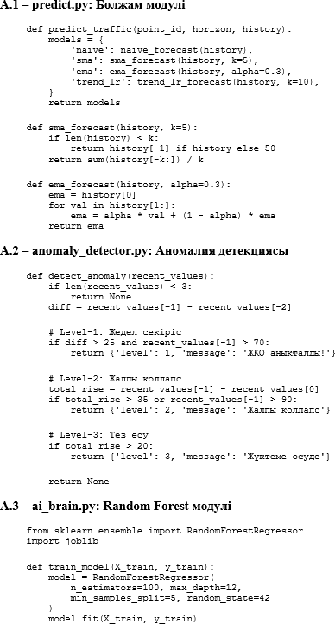

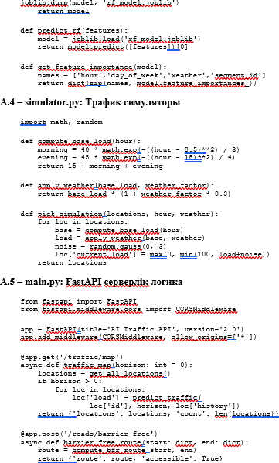

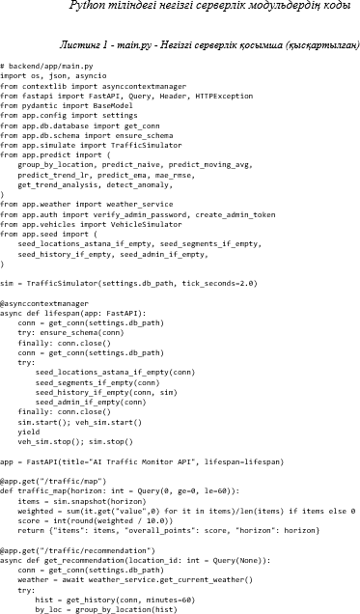

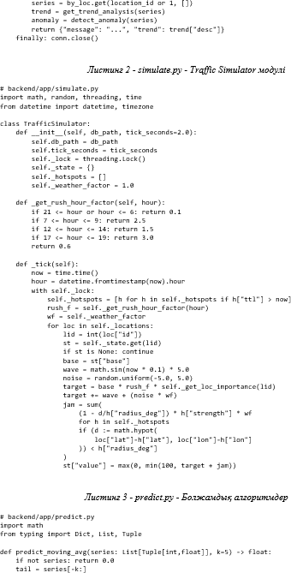

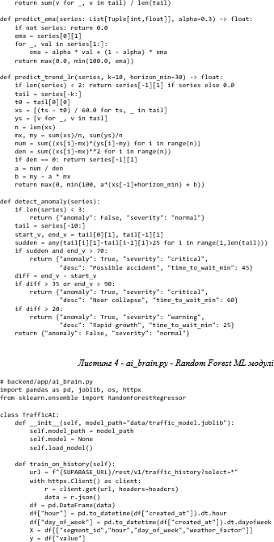

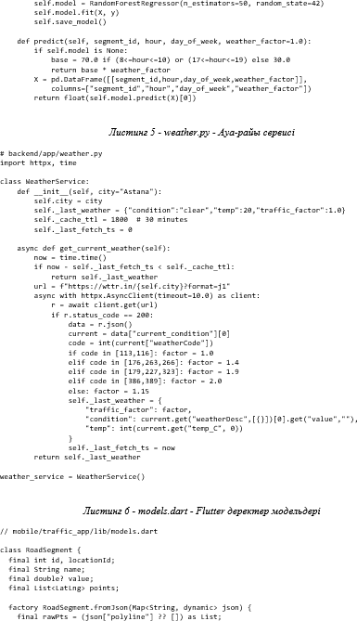

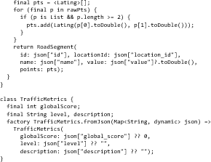

В

ҚОСЫМША Б




 | «Л.Н. ГУМИЛЕВ АТЫНДАҒЫ ЕУРАЗИЯ ҰЛТТЫҚ УНИВЕРСИТЕТІ» КЕ АҚ | БЕТ 1 ден 1

Дипломдық жұмыс/жоба, магистрлік диссертация/жоба туралы ақпарат
Оқу жылы: | 2025 - 2026 | Факультеті: | Цифрлық ғылымдар және жасанды интеллект институты
Мамандығы: | B057 | Ақпараттық технологиялар
 | (шифрі) | (атауы)
Ғылыми жетекшісі: | Кусаинова Айнур Толеубековна
 | (толық Т.А.Ә.)
Бітіруші: | Сулейменов Алишер Елдосұлы
 | (толық Т.А.Ә.)
Оқу тілі: | Қазақ тілі | Жұмыстың жазылған негізгі тілі: | Қазақ тілі
Жұмыстың тақырыбы: | Қалалық ортадағы көлік ағындарын бақылау мен болжауға арналған AI-қосымша әзірлеу
Жұмыстың түрі: | Дипломдық жұмыс
 | (дипломдық жұмыс/жоба, магистрлік диссертация/жоба)

Анықтама берген күн: 10.05.2026





